La version "images scannées", au format pdf, de ce document officiel de la BDF qui n’est plus disponible (1978, MAJ 1980), est lisible à cette adresse : http://etienne.chouard.free.fr/Europe/messages_recus/La_Banque_de_France_et_la_monnaie.pdf
Celui-ci vous permettra de corriger les quelques coquilles qui peuvent rester dans ce document texte (dont l’adresse est la même, avec l’extension doc). Les gras, les bordures et les couleurs sont de moi, pour aller vite à ce qui concerne notre débat sur la création monétaire privée. Bonne lecture. ÉC.


La nécessité de mettre à la disposition du plus grand nombre possible de lecteurs un livre tendant à mieux faire comprendre les principaux aspects des problèmes monétaires a conduit la Banque de France à publier, en juin 1972, « La Banque de France et la monnaie ».
Cette deuxième édition ne constitue pas seulement une mise à jour du premier ouvrage.
En effet, à la lumière de l'expérience précédente, un effort a été accompli pour améliorer certains développements consacrés aux techniques monétaires, en même temps qu'était refondue la rédaction de la majeure partie du texte.
Chacun connaît l'existence de la monnaie : il l'utilise sous la forme de billets et de pièces métalliques et se sert aussi de plus en plus fréquemment de moyens de règlement par écritures tels que les chèques bancaires ou postaux. Mais de multiples questions se posent à son sujet. À quoi sert la monnaie ? Comment est-elle créée ? Pourquoi les responsables du développement de l'économie lui portent-ils tant d'attention ? Que fait la Banque de France et comment est-elle organisée ? Tout cela reste enveloppé d'un certain mystère.
Cette méconnaissance tient à deux raisons :
— de nos jours, les phénomènes monétaires et financiers sont devenus fort complexes ; pour les comprendre, il faut disposer d'un minimum de notions fondamen-
5
tales ; cela est parfois difficile car la documentation disponible est souvent trop technique et propre à décourager nombre de lecteurs,
— les responsabilités et les moyens d'intervention de la Banque de France ont eux-mêmes beaucoup évolué depuis les temps lointains de sa fondation. Ils se sont diversifiés au fur et à mesure que les problèmes auxquels il convenait de faire face devenaient plus compliqués. Il est naturel que le public n'ait souvent suivi qu'imparfaitement ces transformations, de sorte que « l'image » de la Banque demeure fréquemment celle, simpliste, d'un organisme chargé d'émettre des billets et de consentir des crédits en faveur de l'industrie et du commerce.
C'est pourquoi les pages qui suivent exposent, aussi simplement qu'il a paru possible, les bases et les principes de la politique monétaire, en même temps que les activités de la Banque de France.
1er octobre 1977
6
CHAPITRE I
LA MONNAIE
La monnaie nous est familière, cependant la connaissance que nous en avons est souvent imparfaite. Cette situation n'est pas surprenante car il est naturel que la réflexion ne se porte pas spontanément sur un instrument d'usage quotidien. Au demeurant, les formes de la monnaie sont diverses : billets de banques et pièces métalliques assurent l'essentiel de nos paiements courants tandis que, pour les règlements d'une certaine importance, nous utilisons de plus en plus, au moyen de chèques, virements, avis de prélèvements ou cartes de crédit, les fonds déposés à vue en banque ou à la poste. Enfin, les voyages à l'étranger nous amènent à acquérir les monnaies d'autres pays et si ces opérations de change sont faciles à réaliser nous en saisissons souvent mal les mécanismes.
Définir la monnaie en analysant ses fonctions et en précisant le fondement de sa valeur, recenser ses formes, indiquer comment s'établissent les rapports entre les monnaies nationales sur les marchés des changes constitueront les trois sections de ce chapitre.
I - FONCTIONS ET FONDEMENT DE LA VALEUR DE LA MONNAIE
A - LES FONCTIONS DE LA MONNAIE
La monnaie est devenue indispensable dès que les échanges économiques se sont développés. Le troc, qui lie de façon rigoureuse une vente à un achat, limite la circulation des marchandises : la personne qui désire un bien déterminé ne possède pas nécessairement le produit que le vendeur de ce bien veut obtenir en échange. L'intervention de la monnaie permet d'opérer la transaction en la scindant en deux : la marchandise au lieu d'être échangée directement contre un autre produit est négociée contre une certaine quantité de monnaie qui en constitue le prix et avec laquelle le vendeur pourra se procurer les biens qui lui sont nécessaires. Ont lieu successivement une vente, puis un achat. La monnaie joue ainsi un rôle d'intermédiaire dans les échanges.
1
De plus, elle simplifie les transactions en servant de commune mesure des valeurs. Il est infiniment plus simple d'évaluer un produit par rapport à un étalon unique que de fixer les relations d'échange de ce produit avec toutes les autres marchandises.
Enfin, pour être acceptée, la monnaie doit pouvoir servir d'instrument de conservation des valeurs ou, si l'on préfère, d'instrument d'épargne. Il ne faut pas qu'entre le moment où la vente est opérée et celui où le remploi du prix est effectué, la perte de pouvoir d'achat soit trop importante. Sans doute l'expérience montre-t-elle que l'utilisation de la monnaie est compatible avec une forte dépréciation de son pouvoir d'achat ; mais cette détérioration de la valeur de la monnaie entraîne une préférence pour les biens réels qui n'est pas favorable au développement économique : au-delà de certains seuils, variables selon les pays, les vendeurs acceptent avec de plus en plus de réticence de recevoir de la monnaie en paiement, surtout lorsqu'ils n'en ont pas l'emploi immédiat ; on tend ainsi pratiquement à revenir au troc.
On peut considérer la monnaie comme un bien demandé par tous qui répond au besoin général d'échange des produits ; mais elle est un bien d'une nature un peu particulière dans la mesure où, au contraire des autres biens, son utilité est universelle et non pas spécifique.
On dit souvent aussi que la monnaie est une créance : elle permet d'acheter toutes les marchandises et sa détention constitue donc un droit sur la production de biens et de services. Mais l'analogie ne doit pas être poussée trop loin ; la monnaie présente en effet des caractéristiques qui ne permettent pas de l'identifier à un engagement conclu entre particuliers. À la différence des créances, elle doit être acceptée par tous — on dit qu'elle a pouvoir libératoire — dans le pays où elle a été émise et sa liquidité est parfaite car elle est immédiatement utilisable.
B - LE FONDEMENT DE LA VALEUR DE LA MONNAIE
Les premières monnaies, constituées par des produits faisant l'objet de larges courants d'échange, tiraient leur valeur de leur emploi sous forme de marchandises ; il en a été notamment ainsi pour le bétail ; c'est pourquoi l'on disait autrefois d'un témoin qui se taisait, qu'il avait un bœuf sur la langue pour indiquer qu'il avait été payé. La nécessité d'obtenir à la fois une grande valeur sous un
8
faible volume, une conservation aisée et une homogénéité facilitant la division de la marchandise-étalon conduisit à recourir à des métaux précieux : l'or et l'argent constituèrent pendant longtemps les monnaies les plus courantes.
Ces métaux circulaient à l'origine sous forme de lingots qui devaient être pesés lors de chaque transaction. Pour éviter cet inconvénient l'habitude se prit d'indiquer par une empreinte sur chaque pièce de métal, le poids et la contenance de métal précieux. Les pouvoirs publics s'assurèrent le privilège de frapper ainsi les pièces : les monnaies métalliques étaient nées.
Cependant le sceau dont elles étaient revêtues ne faisait foi que dans les limites de la juridiction de l'autorité qui l'avait apposé ; les banquiers, dont le nom dérive du « banc » sur lequel leur activité s'exerçait, échangeaient les unes contre les autres les diverses monnaies en circulation. Leur clientèle prit ainsi l'habitude de leur confier des monnaies contre délivrance d'un reçu. Ces reçus, naturellement moins encombrants que les espèces métalliques, furent utilisés pour opérer des transferts de fonds. A partir du moment où l'usage de les rédiger sous une forme type et de les libeller en sommes « rondes » se répandit, ils prirent le nom de billets de banque.
Au XIXe siècle, le développement du machinisme fit augmenter à une cadence rapide les biens offerts au public et la demande de monnaie devint plus vive. Les banquiers constatant que les billets de banque émis par eux circulaient comme une véritable monnaie et n'étaient pas tous présentés pour être échangés contre des pièces métalliques, il leur parut possible d'accroître la quantité de moyens de paiement soit en utilisant une partie des espèces métalliques, qui leur étaient confiées, pour consentir des prêts soit, plus simplement encore, en émettant de nouveaux billets théoriquement représentatifs de dépôts métalliques. Il était toutefois nécessaire de conserver une encaisse-or et argent suffisante pour faire face aux demandes éventuelles de remboursement. Afin d'éviter les abus, chaque gouvernement réserva progressivement le privilège de l'émission des billets à une seule banque.
La monnaie commença ainsi à se détacher de sa base métallique et à devenir fiduciaire, c'est-à-dire à reposer sur la confiance (fiducia en latin) que la convertibilité du papier en espèces métalliques serait à tout moment assurée.
9
Toutefois l'évolution se poursuivant, le billet de banque a finalement changé de nature. Il obtint d'abord le Cours légal, c'est-à-dire que son acceptation comme moyen de paiement devint obligatoire, puis il reçut le cours forcé qui dispensait la banque émettrice de le rembourser en or. Il a ainsi perdu sa qualité originelle de billet à ordre pour devenir une monnaie qui s'est substituée aux espèces métalliques d'or et d'argent.
À côté du billet et toujours sous la pression des demandes de l'économie, se sont développés les règlements par écritures résultant du transfert de soldes créditeurs entre comptes à vue ouverts dans les banques ou établissements assimilés. L'évolution qui a permis aux règlements par écritures de se substituer dans une large mesure aux billets de banque a été analogue à celle qui avait conduit les billets à se substituer à l'or. Le dépôt bancaire représente un droit à recevoir des billets de banque, comme le billet de banque représentait un titre permettant d'obtenir de l'or.
La monnaie sous toutes ses formes est devenue entièrement fiduciaire. Sa valeur résulte de sa rareté relative et surtout de la confiance que le public accorde aux autorités responsables de sa gestion ; celles-ci s'efforcent de ne pas permettre la mise en circulation de moyens de paiement plus importants que ne l'exigent les besoins de l'activité économique. Ainsi progressivement, la conception nominaliste du fondement de la monnaie l'a emporté sur la conception matérialiste. Cette substitution a permis aux sociétés industrialisées de parcourir une étape importante de leur évolution économique, car le développement des signes monétaires n'aurait pas été compatible avec une conception matérialiste du numéraire. Toutefois, en ouvrant d'amples facilités à la création monétaire, les progrès réalisés ont en assez large mesure rendu plus précaire la stabilité du pouvoir d'achat de la monnaie.
II - LES FORMES DE LA MONNAIE
II existe deux formes de monnaie : la monnaie dite manuelle, parce qu'elle circule par transfert effectif d'une vignette ou d'un jeton, et la monnaie dite scripturale parce qu'elle est transférée par écritures d'un compte à un autre. La monnaie manuelle est constituée par les monnaies divisionnaires et les billets de la Banque de France, la monnaie scripturale est représentée par l'ensemble des comptes à vue dans les banques, aux chèques postaux et au Trésor.
10
En revanche, la quasi-monnaie, qui couvre les dépôts à terme et d'épargne dans les banques, et l'épargne liquide, qui désigne, outre la quasi-monnaie, les avoirs dans les caisses d'épargne et les bons du Trésor sur formules, ne peuvent être utilisées à des paiements sans avoir été au préalable transformées en billets ou en dépôts à vue. Cette transformation est cependant extrêmement aisée ; aussi convient-il de tenir compte de ces avoirs pour déterminer la quantité de monnaie existante ou potentielle.
A - LA MONNAIE MANUELLE
1°) Les billets de banque
La Banque de France est seule habilitée à émettre des billets de banque qui sont reçus comme monnaie légale. Son intervention se limite au territoire métropolitain. Si les billets qu'elle émet circulent également dans les départements d'outre-mer, leur mise à la disposition du public est assurée dans ces territoires par les instituts qui disposent du privilège d'émission outre-mer.
La Banque de France doit, indépendamment des considérations relatives au volume global de l'émission qui ressortissent à la politique monétaire, assurer la qualité matérielle des billets en circulation et faire en sorte qu'ils soient des moyens de règlement commodes et sûrs.
La fabrication des billets met en œuvre un processus industriel complexe. Les signes monétaires qu'il s'agit de produire doivent pouvoir faire face à un usage prolongé ; il faut à la fois garantir leur résistance à l'usure, différencier nettement les divers types de coupures les uns des autres et rendre difficiles les contrefaçons.
La Banque de France produit elle-même le papier à billets dans son usine de Vic-le-Comte à partir de matières premières sélectionnées. Ce papier se caractérise, entre autres particularités, par son filigrane, dessin visible par transparence dans l'épaisseur des parties blanches des billets. L'impression s'effectue dans les ateliers de Chamalières, près de Clermont-Ferrand, et de Puteaux. La production annuelle dépasse 700 millions de coupures destinées à la France, auxquelles il faut ajouter les fabrications effectuées pour le compte de divers pays étrangers. La finition des billets, extrêmement soignée pour décourager les faussaires, fait appel, pour les coupures d'une
11
valeur supérieure à 10 F, à une surimpression terminale appelée « taille douce » qui donne du relief au recto des coupures en soulignant les principaux traits du dessin par un mince dépôt d'encre noire ou foncée.
Mais la Banque de France ne délivre pas seulement des billets neufs à ses guichets. Autant que possible, elle réintroduit dans la circulation les coupures déjà utilisées et qui sont revenues dans ses caisses, non sans les avoir triées pour éliminer les billets trop usagés qui sont ensuite détruits.
II lui arrive aussi, mais plus rarement, de remplacer systématiquement une vignette par une autre. Les anciennes coupures, alors privées de cours légal, ne sont plus acceptées en paiement nulle part mais demeurent échangeables à tous les guichets de la Banque de France, à l'exception de celles qui sont définitivement privées de valeur en application de textes légaux (ordonnance du 30 mai 1945 et loi du 30 janvier 1948).
La gamme des billets en circulation comprend en 1977 des coupures de 500, 100, 50, et 10 F- Comme on peut le voir dans le tableau ci-contre, en valeur, les deux grosses coupures forment plus de 90 % du total. La Banque de France assure, par l'intermédiaire de ses succursales, une répartition géographique des encaisses adaptée aux besoins des agents économiques.
Si la circulation des billets continue à croître régulièrement, cette augmentation est cependant proportionnellement moins importante que celle de la monnaie scripturale.
L'usage du chèque et des autres moyens de règlement par écritures gagne en effet progressivement de nouvelles couches sociales. A la limite, on peut imaginer un système dans lequel tout ce qui est gagné et dépensé par chacun serait immédiatement comptabilisé par un ordinateur, ce qui supprimerait la nécessité d'un support matériel des règlements.
Cette perspective risque cependant de se trouver compromise par le coût qu'entraînent de telles opérations pour la collectivité, notamment lorsqu'il s'agit de règlements de faible montant.
Mais si l'importance relative du billet tend à diminuer au profit d'autres moyens de paiement, il conservera longtemps la faveur du public pour les transactions courantes.
12
CIRCULATION FIDUCIAIRE AU 30 JUIN 1977
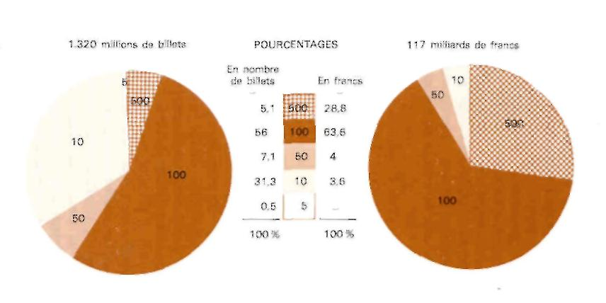

[MAJ 1980 : Un graphique sur la circulation fiduciaire au 31 décembre 1979 est inclus dans la Note d'Information n° 44 (avril 1980) sur « Les billets de la Banque de France ». disponible gracieusement au Service de l'Information de la Banque de France ou dans tout comptoir de la Banque.]
Les billets en circulation sont inscrits au passif du bilan de la Banque de France, de même que les dépôts qui constituent la monnaie figurent au passif du bilan des banques. Pour les dépôts, cette situation se justifie par le fait qu'ils permettent à qui les détient d'obtenir sur simple demande des billets de la Banque de France ou des transferts dans d'autres banques ou aux chèques postaux. Pour les billets, leur inscription au passif correspond au fait que les porteurs de billets pouvaient autrefois les transformer en or. Cette possibilité a maintenant disparu.
Si le montant des billets en circulation n'est plus limité par des règles spécifiques — plafond fixé par la loi ou couverture en or — comme il le fut dans le passé à une époque ou ils représentaient une part très importante de l'ensemble des moyens de paiement, la Banque n'émet des billets qu'en contrepartie d'opérations définies par ses statuts : acquisitions d'avoirs en or et devises, concours à l'État, crédits au système bancaire. Cependant l'action des autorités monétaires s'exerce essentiellement au niveau de la masse monétaire globale et n'agit qu'indirectement sur la circulation des billets alors que les variations du comportement du public exercent des effets plus immédiats.
2") Les monnaies divisionnaires
Ces monnaies sont constituées par les pièces métalliques ; celles-ci jouent un rôle d'appoint dans les transactions et comme, autrefois, elles représentaient une fraction de l'unité monétaire elles sont appelées monnaies divisionnaires. Leur raison d'être s'explique par le fait que, dans le cas de petites coupures circulant fréquemment, il convient de préférer au papier le métal qui est plus solide et moins sujet à l'usure.
Le pouvoir libératoire de ces pièces est limité par la loi, c'est-à-dire que le créancier n'est tenu de les accepter que jusqu'à concurrence d'un montant déterminé. Cette disposition vise à éviter les abus : un débiteur pourrait gêner son créancier en le réglant avec une grande quantité de pièces métalliques.
La valeur nominale des monnaies divisionnaires, mentionnée sur l'une de leurs faces, est sans rapport avec leur valeur marchande, c'est-à-dire le prix que l'on pourrait en retirer en vendant au poids le métal dont elles sont constituées. Elles sont donc une monnaie fiduciaire. Leur alliage est en effet le plus souvent à base de métaux
14
communs (nickel, cupro-nickel, cupro-aluminium, acier inoxydable). Toutefois, depuis 1960, des pièces de 5, 10 et 50 F ont été frappées en argent mais il est assez remarquable de noter que ces pièces ne se sont jamais intégrées de façon satisfaisante dans la circulation française, le public ayant préféré les thésauriser.
[MAJ 1980 : Fin du premier paragraphe :
Ajouter : « Un décret du 15 février 1980 les a privées du cours légal à partir du 20 février de la même année. »]
Les pièces métalliques sont émises par le Trésor ; ceci constitue une survivance de l'époque où les monnaies d'or et d'argent étaient frappées par l'État qui en garantissait l'aloi. L'expérience technique ainsi acquise est maintenant utilisée par l'administration des Monnaies et Médailles qui frappe les pièces pour les livrer à la Banque de France en vue de leur mise en circulation. Celle-ci en règle le montant au Trésor et approvisionne les guichets de son siège et de ses comptoirs. Le public est alors servi en fonction de ses demandes.
B - LA MONNAIE SCRIPTURALE
La monnaie scripturale est constituée par les avoirs en compte à vue dans la plupart des institutions financières. L'expression « à vue » signifie que les avoirs sont disponibles à tout moment au gré de leurs titulaires, soit pour un retrait en billets, soit pour un transfert par chèque ou virement, et peuvent donc être utilisés sans délai pour effectuer des règlements. Cette définition exclut non seulement les comptes à terme mais aussi les comptes sur livrets qui peuvent faire l'objet d'un retrait à vue mais ne sont pas disponibles par chèque ou virement.
Toutes les institutions financières n'ont pas la faculté de recevoir et de gérer des dépôts à vue. Les règles en vigueur en réservent le privilège :
- aux banques, y compris les organismes de crédit agricole et de crédit mutuel, ainsi qu'à la Banque de France,
- aux centres de chèques postaux,
- aux comptables du Trésor public.
[MAJ 1980 : Avant dernier paragraphe relatif aux institutions ayant le privilège de recevoir des dépôts à vue :
Insérer entre « - aux banques... » et « - aux centres de chèques postaux... » : « - aux caisses d'épargne privées ».]
En outre, les agents de change et divers organismes financiers gèrent, pour les besoins de leur activité, des comptes de clients, assimilables à des dépôts à vue.
Des raisons diverses expliquent le développement progressif des dépôts à vue par rapport à la circulation des billets de banque. Parmi celles-ci on doit mentionner :
— la sécurité offerte par l'usage de la monnaie scripturale, qui
15
présente beaucoup moins de risques de perte ou de vol que les espèces ;
- la commodité des règlements qu'elle permet, car ceux-ci sont effectués par écritures, sans exiger le déplacement ni du débiteur ni du créancier ;
- la sûreté de ces règlements, qui, enregistrés dans les comptabilités des organismes financiers, se prêtent à des recherches et à la production de preuves en cas d'erreurs ou de contestations.
En revanche, les dépôts à vue n'offrent plus l'attrait d'un intérêt. En 1967, le Conseil National du Crédit en a interdit la rémunération — que les centres de chèques postaux n'avaient d'ailleurs, en ce qui les concerne, jamais consentie — voulant ainsi encourager l'accroissement de l'épargne liquide ou à court terme.
Il faut se garder de confondre la monnaie scripturale avec les instruments qui permettent de la faire circuler et qui ne jouent, dans les règlements, qu'un rôle de support, tels le chèque et le virement.
Tous les règlements scripturaux ont la même base : l'ordre donné par le titulaire du compte au gestionnaire de son dépôt de remettre des fonds à une personne déterminée, qui peut d'ailleurs être le titulaire du compte lui-même s'il s'agit, par exemple, d'un retrait de billets. Cet ordre est transmis par des instruments divers.
Certains sont émis par le débiteur tels le chèque, le virement et le chèque postal. D'autres, qui sont de création plus récente, supposent l'intervention du créancier tels l'avis de prélèvement et le titre universel de paiement.
L'avis de prélèvement est un procédé de recouvrement des créances. Il repose sur une autorisation donnée une fois pour toutes par le titulaire d'un compte à son banquier de régler le créancier au vu d'un avis émis par celui-ci en représentation de sommes dues. L'avis de prélèvement est utilisé par certains créanciers, Électricité de France, Service du téléphone par exemple, que leur activité conduit à procéder à des recouvrements périodiques auprès de très nombreux débiteurs.
Complétant l'avis de prélèvement un nouveau système de règlement est apparu au cours de ces dernières années : le titre universel de paiement (T-U.P.). Né d'une idée qui avait été utilisée pour le recouvrement de primes d'assurance, le T.U.P. a été lancé en 1972 dans le secteur postal ; il a été admis par les banques à compter du 1er mars 1977.
16
Le T.U.P. est émis par des sociétés ayant de très nombreux règlements à recevoir et dont les débiteurs ont refusé le blanc-seing indispensable dans le système de l'avis de prélèvement. Il revêt la forme d'un imprimé sur lequel le créancier marque, au moyen d'une imprimante d'ordinateur, les caractéristiques et les références du paiement, ainsi que, s'il en a connaissance, le numéro de compte du débiteur et la domiciliation bancaire.
L'intérêt du T.U.P. pour le débiteur est de disposer d'une formule de règlement déjà remplie sur laquelle il n'a qu'à apposer sa signature et, si elle n'y figure pas déjà, l'indication du compte à débiter ; il est donc dispensé de transcrire les mentions de référence de son règlement. L'avantage procuré à l'entreprise créancière est de recevoir une bande magnétique descriptive des règlements, directement exploitable en ordinateur. Le T.U.P. n'impose pas l'usage d'un compte, puisqu'il peut être utilisé comme mandat postal.
Enfin, la carte de crédit, dont l'usage tend actuellement à se répandre, aboutit à un prélèvement au compte du titulaire de cette carte par l'intermédiaire des banquiers de ses fournisseurs.
Par ailleurs, bien qu'ils servent d'abord de supports au crédit comme en témoigne le fait qu'ils comportent un terme de paiement, la lettre de change et le billet à ordre constituent des instruments de transferts scripturaux ; l'une et l'autre sont en effet habituellement présentés pour règlement par écritures à la banque du débiteur au moment de leur«échéance» c’est-à-dire à la date fixée pour le paiement.
Quels que soient les instruments utilisés, les règlements scripturaux entraînent une énorme masse de transferts entre les institutions financières. Il arrive que le débiteur et le créancier aient leur compte dans le même établissement ; mais ce n'est pas le cas le plus fréquent. Dans toutes les villes de quelque importance, les représentants des organismes financiers se rencontrent donc chaque jour ouvrable pour confronter leurs créances et leurs dettes respectives au sein d'une centrale de règlements, appelée « chambre de compensation » et apurent les soldes dégagés, en faveur ou à la charge de chacun, par l'intermédiaire de la Banque de France, où ils ont eux-mêmes des comptes. Ainsi, la Banque de France se situe au centre des échanges de monnaie scripturale et apparaît comme la Banque des banques. C'est d'ailleurs la Banque de France qui organise et dirige la « compensation » dans les villes où elle est établie, sauf à Paris où existe une institution spéciale créée à cet effet et placée sous la responsabilité des différents participants.
17
De même la Banque assure la gestion de l'« ordinateur de compensation », système d'échange interbancaire des opérations transcrites sur bandes magnétiques (cf. page 118).
C - LES DISPONIBILITÉS QUASI MONÉTAIRES ET LA MASSE MONÉTAIRE
Les dépôts bancaires qui ne sont pas immédiatement utilisables dans un règlement ne peuvent être au sens strict considérés comme de la monnaie. On peut toutefois, en cas de besoin, les transformer aisément en monnaie sans perte de capital. Aussi faut-il en tenir compte dans l'élaboration de la politique monétaire presqu'au même titre que la monnaie. On les qualifie généralement de « quasi-monnaie » ou, dans le langage des techniciens de « disponibilités quasi monétaires » pour les distinguer des « disponibilités monétaires » proprement dites.
Ces avoirs consistent en deux catégories de dépôts gérés par les banques et accessoirement par le Trésor public :
- les « comptes sur livrets ». les plus proches de la monnaie, recouvrent des avoirs qui sont en fait remboursables à vue mais ne peuvent être utilisés par chèques, le déposant devant, en principe, effectuer lui-même le retrait en billets lorsqu'il désire employer ses fonds. Aussi les comptes sur livrets sont-ils considérés comme comptes d'épargne et assortis d'un intérêt. Ils tirent leur nom du livret remis au titulaire du compte et sur lequel s'inscrivent toutes les opérations. Parmi les comptes sur livrets, il est d'usage de classer à part ceux qui recueillent l'épargne logement, qui bénéficient d'un régime de rémunération particulièrement favorable, en raison des avantages accordés par l'État (exonération fiscale et prime), et qui permettent d'obtenir à des taux préférentiels des prêts pour l'habitation ;
- les « dépôts à terme » sont bloqués dans les banques par convention pour une durée déterminée, généralement assez courte, un mois, trois mois, six mois ou un an par exemple. Ils offrent des avantages à la fois pour les établissements dépositaires, qui sont assurés en principe de conserver les fonds jusqu'à l'expiration du contrat et pour les déposants qui perçoivent un intérêt en contrepartie de l'abandon temporaire de leurs disponibilités. Les « bons de caisse » ont les mêmes caractéristiques mais, au lieu d'être simplement inscrits sur les livres des banques, ils sont représentés par un titre au porteur ou à ordre remis aux déposants.
IX
LES COMPOSANTES DE LA MASSE MONETAIRE (en milliards de francs)
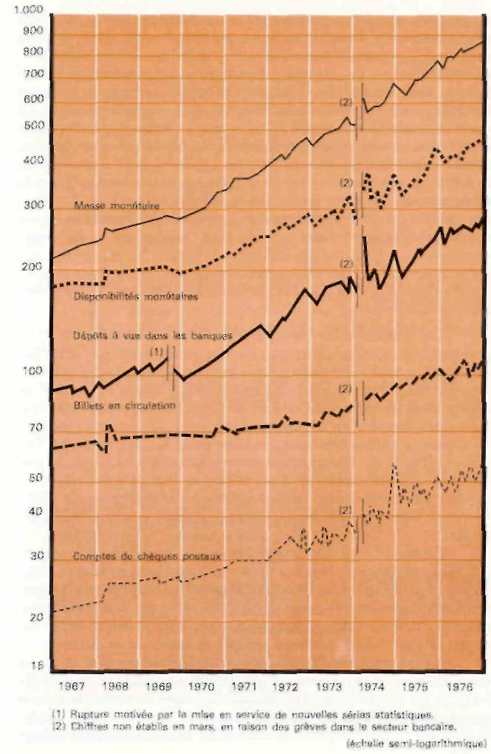
19
L'ensemble des disponibilités monétaires et des disponibilités quasi monétaires forme la « masse monétaire » entendue dans un sens large. La monnaie manuelle et les dépôts à vue représentaient à fin 1976 53 % de la masse monétaire, la quasi-monnaie en constituant le solde, soit 47 %. On doit noter que dix ans auparavant, soit fin 1966, les proportions respectives étaient de 82 % et 18 %. La quasi-monnaie se développe ainsi à une cadence particulièrement rapide. Le versement d'un intérêt sur les dépôts quasi monétaires n'est évidemment pas étranger à cette évolution dont il convient de se féliciter dans la mesure où elle ralentit la vitesse de circulation du numéraire et, par suite, les pressions inflationnistes, mais il ne faut pas oublier qu'elle traduit aussi une réticence à l'égard des placements financiers plus longs-
D - LES PLACEMENTS LIQUIDES OU À COURT TERME ET L'ENSEMBLE DES LIQUIDITES
Les disponibilités monétaires et quasi monétaires ne comprennent pas certains avoirs qui, bien qu'ils ne soient pas gérés par des établissements dépositaires de comptes à vue, sont également susceptibles d'être transformés rapidement en monnaie. Ce sont les dépôts dans les caisses d'épargne, très proches par leurs caractéristiques des comptes sur livrets ouverts auprès des banques, les bons du Trésor — titres représentatifs d'emprunts à court terme du Trésor— et les bons des groupements régionaux d'épargne et de prévoyance, ces deux sortes de bons étant peu différents des « bons de caisse » bancaires. Ainsi, on peut se demander pourquoi on a fixé à la masse monétaire des frontières qui semblent quelque peu artificielles.
En réalité, la délimitation de la masse monétaire, telle qu'elle est faite en France, répond à des considérations pratiques. Elle retient, avec la monnaie fiduciaire et la monnaie scripturale proprement dite, les éléments quasi monétaires gérés par des organismes, banques et accessoirement Trésor, qui reçoivent en même temps des dépôts à vue et sont dotés du pouvoir de créer de la monnaie.
Il est possible d'établir pour ces organismes un tableau analogue à un bilan, relativement simple, faisant apparaître, d'un côté les sources de formation de la monnaie, appelées contreparties de la masse monétaire (or et devises, créances sur le Trésor public, concours à l'économie) et, de l'autre côté, la masse monétaire résul-
20
tant de cette formation (cf. notice méthodologique sur les statistiques publiées par le Conseil National du Crédit figurant en annexe 3).
Les autorités monétaires ne se désintéressent pas pour autant des liquidités détenues par le public, et qui ne sont pas incluses dans la masse monétaire ainsi définie. Elles les recensent et en suivent l'évolution. Bien plus, pour marquer les similitudes entre les disponibilités quasi monétaires d'une part, les comptes sur livrets des caisses d'épargne, les bons des groupements régionaux d'épargne et de prévoyance et les bons du Trésor d'autre part, le Conseil National du Crédit regroupe les unes et les autres sous le concept de « placements liquides ou à court terme ». Ce concept recouvre donc, à la fois des éléments de la masse monétaire et des éléments extérieurs à cette masse. On obtient, ainsi, le total des avoirs non monétaires susceptibles de se transformer en monnaie dans un laps de temps relativement court et qui représentent, de ce fait, un pouvoir d'achat « potentiel » utilisable dans un délai assez bref.
Pour récapituler ces définitions on peut présenter les diverses composantes de l'ensemble des liquidités de l'économie selon le schéma suivant :
LIQUIDITES DE L'ÉCONOMIE A FIN 1976 (M3)* (en milliards de francs)
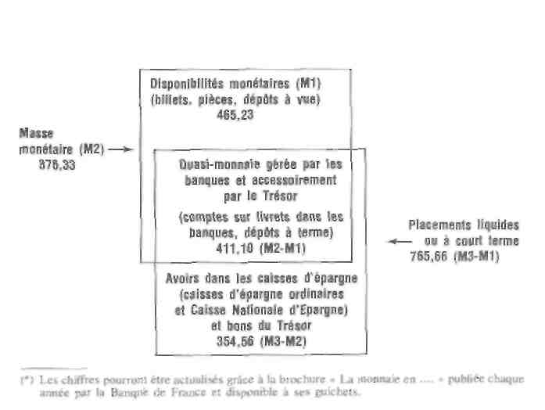

[MAJ 1980 : Les composantes de la masse monétaire et de ses contreparties font l'objet de statistiques publiées chaque année dans une plaquette « La monnaie en 19.. » disponible gracieusement au Service de l'Information de la Banque de France ou dans tout comptoir de la Banque.]

21

La masse monétaire représente, selon le point de vue adopté :
- le montant cumulé des encaisses détenues par les particuliers et les entreprises.
- l'ensemble des instruments de paiement créés par les banques, la Banque centrale et le Trésor et figurant au passif dans la comptabilité de ces institutions.
11 est évidemment beaucoup plus simple de recenser quelques postes des passifs des institutions financières — relativement peu nombreuses et qui tiennent une comptabilité précise de leurs opérations — que de récapituler les encaisses de tous les agents économiques qui ne sont pas d'ailleurs toujours au fait de la consistance de leurs avoirs-
S'il existe ainsi deux approches différentes de la masse monétaire, il reste — et ceci est fondamental — que les avoirs ou les créances monétaires des divers agents économiques ne sont pas autre chose que les engagements ou les dettes monétaires des institutions ou des établissements créateurs de monnaie. Il s'agit d'une seule et même réalité qui ne diffère que par l'aspect sous lequel on la considère.
III - LES CHANGES
Une monnaie n'a de valeur légale qu'à l'intérieur des frontières de l'État qui l'émet. Si l'on veut effectuer un paiement à l'étranger il faut généralement échanger la monnaie nationale contre une monnaie étrangère. En outre, dans la mesure où les transactions et les transferts de fonds entre les divers pays ne s'équilibrent pas de façon bilatérale et instantanée, il est nécessaire de recourir à des moyens de règlements internationaux. Ceux-ci doivent être en quantité suffisante pour permettre à tous les pays de régler les soldes de leurs transactions avec l'étranger, soldes qui ont tendance à s'accroître à mesure que se développe le commerce mondial. On notera à cet égard qu'une monnaie nationale est parfois acceptée comme moyen de règlement dans les transactions internationales ; c'est actuellement le cas pour le dollar des États-Unis.
A - LES COURS DE CHANGE
A l'époque où toutes les monnaies étaient librement convertibles en or, le rapport entre leurs teneurs respectives en métal précieux déterminait la parité monétaire, c'est-à-dire le cours de change théorique existant entre elles. Les cours de change s'établissaient, en
22
fonction de l'offre et de la demande, à des niveaux proches de cette parité dans des limites dénommées « goldpoints » ou « points d'or » et déterminées par les frais de transport et d'assurance du métal précieux d'un pays à l'autre. Au-delà de ces limites les débiteurs nationaux ou étrangers avaient avantage à s'acquitter de leurs dettes par des envois effectifs de métal dans le territoire où ils devaient effectuer des paiements.
De nos jours, un tel système ne fonctionne plus, car l'or a pratiquement perdu son rôle monétaire. La convertibilité des monnaies en or à prix fixe a disparu pour les particuliers lors de la première guerre mondiale malgré quelques tentatives ultérieures rapidement vouées à l'échec (en France de 1929 à 1936). Maintenue entre banques centrales, elle s'est progressivement réduite et ne s'exerçait plus depuis 1945 que par l'intermédiaire du dollar des États-Unis. Après que celui-ci eut été déclaré inconvertible en or le 15 août 1971, la référence à un cours officiel de l'or a perdu toute signification réelle et un accord a été réalisé dans le courant de l'année 1975, sur le principe de son abolition.
[MAJ 1980 : Deuxième paragraphe. 2e ligne : remplacer « pratiquement » par « actuellement ». Modifier comme suit la fin du 2e paragraphe : « un accord conclu en janvier 1976 entre les pays membres du F.M.I. et entré en vigueur le 1er avril 1978 l'a officiellement aboli ».]
L'abandon de l'or comme étalon du système monétaire mondial n'implique pas nécessairement la suppression des parités fixes ; chaque banque centrale peut en effet prendre l'engagement d'acheter et de vendre les monnaies étrangères à des cours limites très proches de la parité. Les « parités fixes » offrent l'avantage de faciliter la prévision économique à court terme ; les entrepreneurs sont en effet en mesure de calculer à l'avance avec précision le coût de leurs approvisionnements extérieurs et le prix auquel ils pourront vendre leurs produits sur les marchés étrangers.
Cependant le maintien de cours de change fixes exige que les coûts de production n'augmentent pas à des cadences par trop différentes dans les divers pays intéressés. Le pays qui produit dans des conditions relativement plus onéreuses rencontre en effet des difficultés à exporter tandis que son marché risque d'être envahi par les articles étrangers fabriqués à meilleur compte.
Si l'économie internationale était parfaitement soumise aux lois du marché, la nécessité d'écouler la production imposerait l'ajustement continuel des politiques économiques et des comportements sociaux. Mais un tel ajustement se heurte à des résistances multiples : il est en effet politiquement difficile de revenir sur des avantages accordés ou de corriger rapidement des objectifs d'expansion trop ambitieux.
23
Lorsqu'il est pratiquement impossible de combler par une inflexion de la politique économique l'écart des coûts de production, une modification de la parité monétaire devient indispensable. La dévaluation, qui réduit le cours de la monnaie nationale en devises étrangères, a pour effet d'augmenter le prix des produits importés et d'abaisser celui des produits exportés. La revalorisation élève au contraire le cours de la monnaie nationale et produit en principe des effets opposés à ceux de la dévaluation.
Les importantes mutations économiques et sociales entraînées par l'évolution rapide des techniques industrielles ont rendu particulièrement difficile le processus d'ajustement des politiques économiques dans divers pays. Aussi les modifications de parité sont-elles devenues de plus en plus fréquentes, provoquant des crises spéculatives.
Dans l'hypothèse où l'on s'attend à une dévaluation de la monnaie nationale, les exportateurs retardent le rapatriement des devises étrangères obtenues de leurs ventes espérant en retirer une somme plus élevée en monnaie nationale. De leur côté, les importateurs accélèrent le règlement de leurs créances sur l'étranger pour bénéficier d'un cours de change plus favorable. Ce jeu des « termes de règlement », désigné sous le mot « termaillage », peut également s'effectuer en sens inverse si une revalorisation de la monnaie nationale est envisagée.
Le développement du commerce international et l'accroissement des mouvements de capitaux ont entraîné des transferts de fonds de plus en plus élevés par rapport aux réserves de change des pays industrialisés. Les Banques centrales ont dû en conséquence puiser parfois très largement dans leurs avoirs en devises pour faire face aux besoins courants du marché. Afin d'éviter cette charge, de nombreux pays ont été amenés à pratiquer un système de taux de change dits «flottants ».
Dans un tel système, les cours réciproques des diverses monnaies s'établissent chaque jour sur les marchés de change en fonction des offres et des demandes, toute référence à un rapport stable étant en principe aboli. Ceci ne signifie pas que les autorités monétaires n'interviennent pas pour tempérer les mouvements qu'elles jugent excessifs, mais l'intervention n'est ni automatique ni obligatoire et les variations journalières peuvent en fait être beaucoup plus importantes que dans un système de parités fixes.
24
Cependant l'instabilité permanente des cours de change présente de sérieux inconvénients : elle introduit un élément d'incertitude dans les courants d'échange et facilite un certain laxisme des politiques économiques et monétaires pratiquées par les divers États en contribuant par le fait même à rendre leur harmonisation encore plus difficile. Aussi la plupart des pays soucieux de développer les échanges internationaux s'efforcent-ils d'évoluer vers un système dit de « parités stables mais ajustables ». C'est dans cet esprit qu'un certain nombre de nations européennes sont convenues de limiter l'écart maximum instantané entre leurs monnaies à 2,25 % de leurs parités respectives (système dit du « serpent » en raison de la forme de sa représentation graphique habituelle).
[MAJ 1980 : Modifier comme suit la dernière phrase du premier paragraphe : « C'est dans cet esprit que les pays membres de la C.E.E.. à l'exception du Royaume-Uni, ont institué un Système Monétaire Européen (S.M.E.) qui est entré en vigueur le 13 mars 1979. Ce système limite l'écart maximum instantané entre les monnaies des pays membres à 2.25 % (1) de leurs parités respectives (mécanisme dit du « serpent » en raison de la forme de sa représentation graphique habituelle).]
Il faut rappeler que certains régimes de contrôle des changes sont conçus de telle manière que le marché des changes n'ait plus de raison d'être et disparaisse. Les exportateurs doivent alors céder à la banque centrale, qui les achète à un cours fixé à l'avance, les devises étrangères reçues en paiement de leurs ventes, tandis que les importateurs se procurent également à cours fixe, auprès de la banque centrale, les moyens de paiements qui leur sont nécessaires. Les possibilités de compensation entre les excédents et les déficits momentanés propres aux relations avec chaque pays, tendent alors à disparaître et les règlements s'effectuent grâce à un système d'accords de paiement bilatéraux. Ainsi se trouve établi, dans les échanges internationaux, un mécanisme qui s'apparente au troc primitif.
B-LES MOYENS DE RÈGLEMENT INTERNATIONAUX
Réserve faite de l'hypothèse qui vient d'être évoquée, où les règlements s'effectuent dans un cadre bilatéral, il est normal qu'existent des déficits commerciaux à l'égard de certains pays et des excédents vis-à-vis d'autres pays. De même, on observe des décalages dans le temps entre les recettes et les versements en devises.
Pour faire face à cette situation, il faut recourir à des moyens de règlement internationaux, c'est-à-dire à un numéraire international accepté par tous les pays. L'or était autrefois le moyen de règlement final des échanges internationaux. Cependant, la guerre de 1914-1918 et ses conséquences entraînèrent une répartition très inégale des réserves de ce métal et peu en rapport avec les besoins de financement des échanges internationaux. Aussi, dans la crainte
25
d'une pénurie mondiale d'or, une conférence internationale, tenue à Gènes en 1922, conseilla-t-elle aux nations appauvries par la guerre qui désiraient rétablir la convertibilité en or de leurs monnaies de conserver des devises acceptables par leurs créanciers sans chercher à en obtenir systématiquement la conversion en or ; ces monnaies servirent de moyen de règlement dans les échanges internationaux ; on les appela « monnaies de réserve » car elles sont, pour les pays qui les détiennent, une réserve permettant de faire face à un déficit éventuel des règlements extérieurs. On passa ainsi de l’étalon-or (gold standard) à l'étalon de change or (gold exchange standard).
La livre sterling puis le dollar ont constitué les principales monnaies de réserve, mais, après la dernière guerre mondiale, le rôle de la devise américaine est devenu prépondérant.
Les accords de Bretton Woods réorganisèrent en 1944 le système monétaire international sur la base de parités de change fixes entre les monnaies définies par un poids d'or ; le dollar des États-Unis, alors librement convertible en or et qui servait de monnaie de règlement pour les importations des pays dévastés par la guerre, occupait en fait une place prééminente sans toutefois bénéficier d'avantages juridiques particuliers. Les accords de Bretton Woods ont notamment institué un Fonds Monétaire International (F.M.I.) chargé de veiller au respect de certains principes monétaires, considérés à l'époque comme essentiels, — notamment la prohibition des dévaluations inspirées par un esprit de rivalité, l'unicité et la fixité du taux de change — et dont les concours devaient en outre faciliter le règlement des déséquilibres passagers des balances des paiements des pays membres. En fonction des quotes-parts qui leur sont attribuées, les États éprouvant des difficultés de balance des paiements peuvent en effet emprunter à moyen terme au F.M.I. contre leur propre monnaie les devises étrangères qui leur sont nécessaires pour régler leurs créanciers.
Cependant, au cours des trente dernières années, l'or et les concours du F.M.I. n'ont joué qu'un rôle d'appoint dans le financement des transactions internationales qui a été assuré, pour la plus large part, grâce à l'utilisation de dollars. Il n'en est pas moins vrai qu'est peu satisfaisant le recours quasi exclusif à une monnaie nationale, dont l'émission dépend de la politique suivie par un seul pays et qui, au surplus, est devenue inconvertible en or à partir d'août 1971. Les inconvénients d'un tel système sont apparus plus clairement au cours des dernières années quand les moyens de règlement interna-
26
tionaux disponibles ont été accrus de façon anarchique par les dollars remis par les États-Unis en règlement de leur propre déficit extérieur ; ces dollars accumulés circulent sur les marchés internationaux sous le vocable d'euro-dollars.
Le souci d'assurer l'exécution des transferts sur des bases assainies a inspiré divers projets qui se rattachent à deux courants principaux. L'un propose le retour à l'étalon or, le prix du métal étant réévalué pour permettre un ajustement adéquat des moyens de règlement internationaux au volume des échanges et faciliter le remboursement par les pays émetteurs des monnaies de réserve des avoirs détenus en leurs monnaies par les pays étrangers. L'autre courant, dont l'influence semble prédominer à l'heure actuelle, considère qu'une monnaie métallique ne saurait répondre aux besoins du monde moderne et estime que la mauvaise répartition des avoirs en or imposerait des politiques peu adaptées au développement des échanges internationaux. En conséquence, il préconise que l'or redevienne progressivement un simple métal précieux comme cela a été le cas pour l'argent. Son remplacement graduel serait assuré par une monnaie internationale émise par un organisme mondial en fonction des besoins entraînés par l'expansion des échanges internationaux. Le processus d'émission monétaire sur le plan international deviendrait ainsi analogue à celui déjà existant pour les monnaies nationales.
Une première réalisation très embryonnaire de cet objectif est constituée par la création des Droits de Tirage Spéciaux (D.T.S.) décidée par les pays membres du F.M.I. en octobre 1969 et dont 9,3 milliards d'unités ont été émises. Le D.T.S. est une monnaie scripturale qui n'intervient que dans les opérations de virement entre banques centrales et éventuellement entre celles-ci et le F.M.I. Sa valeur primitivement définie par un poids d'or est, depuis 1974, quotidiennement fixée par référence à un « panier » des monnaies des seize pays dont la part dans le commerce mondial est supérieure à 1 %. En général, ces monnaies sont prises en considération en fonction de l'importance de chacune d'elles dans les échanges internationaux ; par exception à cette règle, il a été décidé d'un commun accord que la quote-part de référence pour le dollar des États-Unis serait majorée et fixée à 33 %. L'inconvénient d'un tel système est d'abandonner la création monétaire au jugement d'un organisme international dont la politique risque de chercher à concilier par un certain laxisme les desiderata contradictoires des principaux États-membres.
[MAJ 1980 : Ajouter in fine, un nouveau paragraphe :
« Par ailleurs, dans le cadre de l'accord instituant le S.M.E.. a été créé une unité de compte européenne. L’Ecu, dont la valeur est, elle aussi, fixée par rapport à un panier de monnaies. Mais ces monnaies sont uniquement celles des pays de la C.E.E., y compris la livre sterling, bien que, comme il a déjà été indiqué, le Royaume-Uni ne participe pas actuellement au S.M.E. Les Ecus sont créés par un organisme communautaire, le Fonds Européen de Coopération Monétaire, en contrepartie du transfert de 20 96 des avoirs en or et de 20 96 des réserves brutes en dollars détenues par les banques centrales adhérentes. Les Ecus sont utilisables pour l'octroi de crédits à court terme et moyen terme entre pays membres du S.M.E. ».]

27
CHAPITRE II
LA CRÉATION MONÉTAIRE
La création monétaire s'effectuait traditionnellement par l'intermédiaire d'opérations de crédit bancaire consistant à transformer des créances en moyens de paiement. Ce phénomène de monétisation des créances apparaît encore de façon parfaitement claire lorsqu'il est réalisé par l'escompte d'une lettre de change — ou traite — tirée, par exemple, à l'occasion d'une vente, par un industriel sur un commerçant en gros. L'industriel qui a besoin de monnaie cède la lettre de change à son banquier qui le crédite en compte de son montant, déduction faite d'intérêts.
Actuellement la prédominance de l'escompte commercial a disparu, les banques préférant, pour des raisons de simplicité et d'économie, financer un ensemble de besoins plutôt que des opérations particulières. II n'en reste pas moins que, ce faisant, elles continuent à anticiper des rentrées de fonds dont elles versent aux créanciers une fraction plus ou moins importante.
La monnaie ainsi créée est résorbée quand le débiteur principal fait face à ses engagements. La création monétaire se développe cependant car la progression de l'activité économique détermine un accroissement continuel du montant des concours accordés.
Les organismes créateurs de monnaie sont les banques, le Trésor public et la Banque de France. Les développements qui suivent s'attachent à définir les rôles respectifs de ces divers organismes ainsi que celui d'institutions financières qui, sans créer à proprement parler de la monnaie, participent cependant au processus d'expansion monétaire. Le problème de la responsabilité de la création monétaire sera enfin évoqué.
I - LES BANQUES
A - LEUR POUVOIR DE CREATION MONETAIRE
Contrairement à une idée encore trop répandue, la fonction des banques consiste beaucoup moins à collecter des dépôts dans le public qu'à créer de la monnaie au profit des entreprises, des particuliers et de l'État.
»
Une banque pourrait même créer indéfiniment de la monnaie si les crédits qu'elle consentait servaient à régler des particuliers ou des entreprises ayant un compte chez elle. Le crédit accordé, inscrit à l'actif du bilan de la banque au fur et à mesure de son utilisation, a alors pour contrepartie l'augmentation, au passif, des disponibilités de la clientèle.
Cette hypothèse extrême semble, à première vue, un peu caricaturale ; elle est cependant proche de la réalité si l'on considère l'ensemble du système bancaire car une très large part des paiements s'effectue bien en créditant des comptes bancaires. Il reste que, dans les faits, existent deux limitations.
La première provient des transferts de fonds opérés lors de la création monétaire. Les comptes des bénéficiaires des règlements opérés par l'emprunteur seront parfois situés dans la banque qui a accordé le crédit mais, le plus souvent, ils le seront dans d'autres établissements.
La seconde limitation provient de la transformation en billets de banque d'une partie de la monnaie créée. Le public, conformément à ses habitudes de règlement, maintient, du moins à court terme, un rapport relativement stable entre la monnaie qu'il confie aux banques et celle qu'il conserve en billets. Si la monnaie additionnelle est généralement créée sous forme de dépôts, le comportement du public tend à rétablir rapidement la répartition habituelle entre billets et dépôts.
Ces deux limitations n'ont pas la même portée. La première comporte une contrepartie : si la création monétaire d'une banque entraîne des transferts vers d'autres banques, les opérations de crédit réalisées par ces dernières provoquent un flux de sens opposé. Néanmoins, pour une banque déterminée, il n'y a pas nécessairement égalité entre les fonds reçus des autres banques et les virements qu'elle doit effectuer à leur profit, ce qui peut poser un problème de trésorerie. Mais si, au lieu de considérer une seule banque, on prend en compte l'ensemble du système bancaire, la limitation se borne aux transferts réciproques avec les chèques postaux ou le Trésor public et elle n'a guère d'effet contraignant ; parfois même la trésorerie bancaire est, au contraire, alimentée par des fonds originaires du secteur public. Tel est notamment le cas lorsqu'un déficit budgétaire est couvert par un concours direct de la Banque de France à l'État.
Il en va autrement pour les billets que seule la Banque centrale émet et que les banques doivent se procurer auprès d'elle en lui
30
cédant certains actifs. À la contrainte exercée sur les banques par les prélèvements en billets s'ajoute l'obligation, qui sera évoquée ultérieurement, de constituer des avoirs en compte à la Banque centrale.
B - LES OPÉRATIONS BANCAIRES
La création monétaire par les banques se réalise par trois voies principales : les crédits aux entreprises et aux particuliers, les concours à l'État, les achats de devises étrangères. Dans les deux premiers cas il s'agit de création monétaire interne directe par le crédit, dans le troisième de la transformation en moyens de paiement intérieurs de créances monétaires sur l'étranger.
1°) Les crédits aux entreprises et particuliers
Autrefois les crédits aux entreprises distribués par les banques étaient essentiellement des crédits à court terme, les établissements de crédit s'attachant à ne pas immobiliser les fonds qui leur étaient confiés à vue et à brève échéance. Ces crédits à court terme qui représentent encore à l'heure actuelle une large part des opérations bancaires, prennent la forme d'avances garanties, de découverts, d'escomptes commerciaux... ; ils sont principalement destinés à financer le fonds de roulement des entreprises.
Cependant, les apports du marché financier s'étant révélés insuffisants pour faire face aux besoins d'équipement de l'économie, les banques ont été amenées à financer les investissements par l'octroi de crédits à moyen et même à long terme (1).
Pour sauvegarder la liquidité des emplois, c'est-à-dire pour que les banques soient en mesure de restituer les fonds reçus lorsque les déposants demandent à les retirer, ces crédits ont d'abord été assortis de facilités de refinancement. Ceci signifie que les créances des banques sur les emprunteurs, représentées par des lettres de change ou des billets à ordre, peuvent, sous certaines conditions, être cédées à des institutions telles que le Crédit National ou le Crédit Foncier qui les renégocient à leur tour, si cela est nécessaire, auprès de la Banque de France.
(1) Une brochure de la Banque de France intitulée « Les principaux mécanismes de distribution du crédit » décrit les principales possibilités d'emprunt Offertes aux entreprises et particuliers.
31
Puis les banques commerciales ont peu à peu pris conscience que les fonds déposés par leur clientèle présentent globalement une assez grande stabilité. L'octroi de crédits longs en contrepartie de ressources à vue ne comporte pas de risque réel d'immobilisation des fonds lorsque l'établissement qui procède à cette « transformation » possède une certaine taille et que l'importance de sa clientèle de déposants le garantit contre les diminutions accidentelles de ses ressources. Au demeurant, le risque d'un retrait important devient de plus en plus improbable à mesure que la part relative de la monnaie manuelle (billets et pièces) décroît au bénéfice de la monnaie scripturale gérée par les banques. Au surplus, celles-ci bénéficient d'une consolidation partielle de leurs ressources liée à l'expansion des dépôts à terme et d'épargne.
L'exigence de liquidité se trouve ainsi atténuée et les banques interviennent de plus en plus largement à moyen et long terme, en se préoccupant moins qu'autrefois du caractère mobilisable de leurs concours. C'est ainsi notamment qu'elles ont développé de façon considérable leurs opérations de crédit destinées à permettre à des personnes physiques d'acquérir des logements nouvellement ou anciennement construits. L'importance relative de chaque opération et la durée des concours font que ces crédits ont pris une place non négligeable dans les emplois des banques.
Par ailleurs, les autres prêts aux particuliers se sont aussi fortement accrus pendant ces dernières années sans prendre toutefois une expansion comparable à celle qu'ils connaissent aux États-Unis.
Certains de ces prêts sont consentis pour les besoins de l'activité professionnelle. Les progrès de la technique ont en effet permis aux producteurs individuels de disposer d'un matériel perfectionné auquel renchérissement du coût de la main-d'œuvre les a d'ailleurs incités à recourir. Ainsi les agriculteurs et les entreprises de caractère artisanal ont-ils accru le nombre des demandeurs de crédit. Il en est de même des professions libérales dans la mesure où elles ont été conduites à faire bénéficier leur clientèle de services qui exigent un équipement moderne de coût relativement élevé.
Parallèlement la production en grande série de biens de consommation durables (automobiles, télévisions, machines à laver,...) a conduit les banques à consentir des crédits finançant la vente à tempérament de ces biens. Ces crédits permettent aux particuliers de se porter acquéreurs sans avoir constitué une épargne préalable égale à la valeur de la marchandise à acquérir.
32
En outre, l'élévation générale du niveau de vie et l'abondance des biens de toutes natures ont multiplié les incitations à la consommation des ménages, les banques françaises, suivant l'exemple américain, ont alors accordé des prêts personnels qui sont des concours à court terme mais sans affectation nettement définie.
On doit reconnaître que, lorsque la durée du crédit dépasse un an ou lorsque l'opération financée n'est pas nettement définie, la notion de monétisation de créance, sans disparaître complètement, tend à s'estomper. Le banquier n'escompte plus une rentrée de fonds déterminée, il anticipe seulement sur les revenus ultérieurs de sa clientèle.
La tendance à la généralisation de cette attitude témoigne que les banques sont de mieux en mieux assurées de leur pouvoir de création monétaire et rend d'autant plus nécessaire l'action modératrice et coordinatrice des autorités de tutelle.
2°) Les concours à l'État
Les concours des banques à l'État prennent la forme d'achats d'effets publics réalisés pour l'essentiel directement auprès du Trésor public. L'État, selon ses besoins, peut pratiquer une politique d'émission permanente de ces valeurs ou procéder à des adjudications. Les bons du Trésor acquis par les banques ne sont pas matériellement créés mais font simplement l'objet d'une inscription en compte. Ils sont négociables entre banques et auprès de la Banque de France.
Les banques peuvent aussi participer indirectement au financement du Trésor en procédant à l'escompte de bons du Trésor présentés par leur clientèle, mais ces opérations n'ont qu'une faible importance.
Il existe une certaine interdépendance entre les concours à l'État et les concours à l'économie. L'État pratique d'ailleurs parfois une politique systématique de déficit budgétaire pour soutenir l'activité. Dans ce cas, ses dépenses, au lieu d'être couvertes intégralement par l'impôt, le sont aussi par l'emprunt et les concours bancaires. Les commandes publiques stimulent l'activité des entreprises et contribuent par là à améliorer leur situation financière.
En période exceptionnelle, en temps de guerre ou de forte relance conjoncturelle, les dépenses du secteur public s'amplifient au point que la trésorerie des entreprises est largement alimentée par les
33
règlements de l'État. Dans ces conditions, la totalité de la création monétaire peut, à la limite, avoir pour seule contrepartie l'augmentation des concours au Trésor.
3°) Les achats de devises étrangères
Les banques, par l'intermédiaire desquelles les négociations s'opèrent sur les marchés de change, cèdent sur ces marchés les devises étrangères — c'est-à-dire des avoirs en compte dans les banques étrangères —- des exportateurs ainsi que des bénéficiaires de créances sur l'étranger qui doivent transformer leurs avoirs en francs. Inversement elles procurent à leur clientèle les devises étrangères nécessaires pour opérer des règlements hors du territoire national. Lorsque les offres de devises l'emportent sur les demandes, les cours des monnaies étrangères baissent jusqu'au point d'équilibre entre offres et demandes, à moins que le solde résiduel ne soit acquis par le Fonds de Stabilisation des Changes que la Banque de France gère pour le compte du Trésor public et dont elle assure la trésorerie en francs (Cf. page 102).
Par ses interventions sur le marché des changes, le Fonds de Stabilisation transforme ainsi en monnaie nationale des créances en devises étrangères excédentaires ou à l'inverse fournit au marché des devises étrangères en échange de monnaie nationale.
Par ses achats de devises le Fonds de Stabilisation élargit donc les trésoreries en francs des entreprises, dont le recours au crédit bancaire interne diminue d'autant. En revanche, ses interventions à la vente de devises tendent à réduire les liquidités internes.
Ainsi, le solde de la balance des paiements peut, par son sens, positif ou négatif, et par son ampleur, exercer une influence plus ou moins importante sur la liquidité de l'économie.
En définitive les trois voies par lesquelles les banques créent de la monnaie (crédits aux entreprises ou aux particuliers, concours à l'État, achat de devises étrangères) ne doivent pas être considérées isolément. La création monétaire progresse en général assez régulièrement en fonction du développement de l'activité économique, mais l'importance relative de ses différentes sources peut connaître des fluctuations de très grande ampleur, ce qui pose naturellement un problème pour la conduite de la politique monétaire.
34
EVOLUTION DES PRINCIPALES CONTREPARTIES DE LA MASSE MONETAIRE (à l'exclusion des divers)
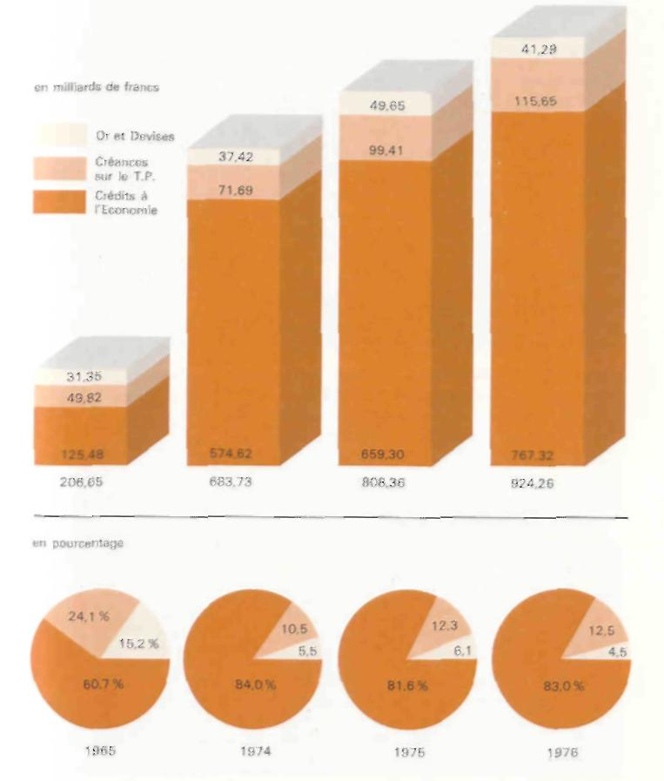
35
II - LE TRESOR PUBLIC
Pour être moins important que celui des banques le rôle de création monétaire du Trésor public n'est cependant pas négligeable.
Sans doute convient-il de ne pas oublier que, comme il a été indiqué au chapitre précédent, le Trésor public a le privilège de la frappe des monnaies divisionnaires. Mais le pouvoir de création monétaire qu'il détient à ce titre est limité, ces opérations ne portant que sur des montants assez faibles.
En revanche, le Trésor public participe directement à la création monétaire et pour des montants appréciables au moyen d'institutions telles que les comptes courants postaux et les fonds particuliers (comptes tenus sur les livres du Trésor). Le rôle monétaire de ces comptes résulte de ce que, comme les dépôts bancaires, ils sont utilisables dans les paiements courants. La création monétaire par le Trésor se réalise comme suit.
Dans de nombreux cas, le Trésor public paye ses fonctionnaires, verse des pensions et règle ses dépenses en créditant les comptes dont il assume lui-même la gestion. Lorsque le Trésor règle une dette en créditant un compte courant postal ou « un compte de fonds particuliers », c'est-à-dire un compte ouvert auprès d'un comptable public (receveur du Trésor ou percepteur), il n'a pas à constituer de provision préalable : la création monétaire est liée à la gestion des comptes à vue. L'opération ne pose un problème de trésorerie à l'État que lorsque les titulaires de comptes courants postaux et de fonds particuliers demandent un transfert de leurs avoirs hors de ces circuits ou un retrait sous forme de billets.
Mais, d'une manière générale, les bénéficiaires de ces règlements du Trésor ne demandent pas le virement immédiat à un compte dans une banque de la totalité de leurs avoirs aux C.C.P. ou n'opèrent pas un retrait total en billets. En outre, — de nombreux particuliers et entreprises désirant bénéficier des facilités de transfert que procure la Poste, se font ouvrir des comptes à vue auprès d'elle, même s'ils ne s'attendent pas à recevoir des paiements de l'État. Il résulte de cette situation des transferts complexes entre la monnaie bancaire et la monnaie postale. L'État, dont la trésorerie est en symbiose avec celle des P.T.T., bénéficie de l'accroissement annuel du solde des dépôts et la politique de règlement des dépenses publiques en favorise le développement.
36
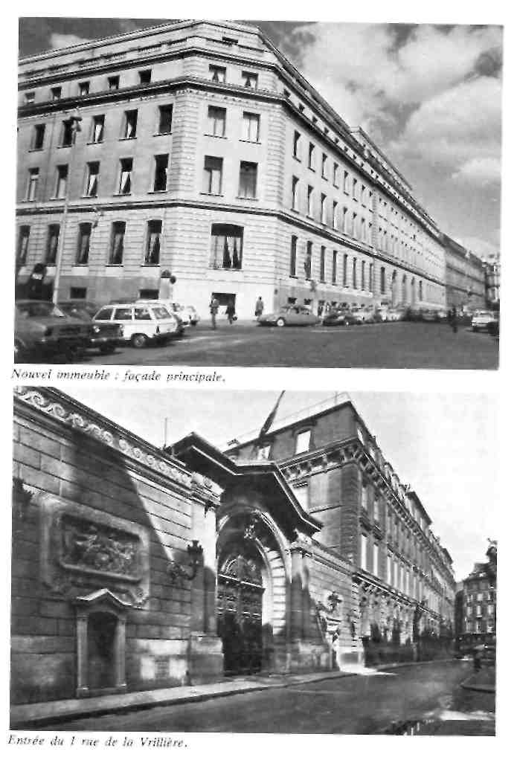
37
III - LA BANQUE DE FRANCE
D'une façon générale, les banques centrales ne créent plus beaucoup de monnaie ; ceci tient au fait qu'elles n'accordent pas directement des crédits aux entreprises et aux particuliers et qu'une grande part des concours bancaires accordés à l'État est initialement consentie par les banques commerciales. C'est pourquoi d'ailleurs l'appellation « banque centrale », c'est-à-dire « banque des banques », tend de plus en plus à l'emporter sur celle d'Institut d'émission.
La Banque de France ne crée de la monnaie que lorsqu'elle consent des avances directes à l'État, effectue des avances sur titres au profit d'emprunteurs privés, accorde des concours à des organismes financiers qui ne gèrent pas de comptes à vue, ou lorsqu'elle achète des devises étrangères directement à des entreprises, à des particuliers ou à l'État.
Les avances directes au Trésor constituent la voie la plus importante de la création monétaire effectuée en propre par la Banque de France ; en effet, bien que le montant de ces avances n'ait en moyenne pas augmenté depuis fort longtemps, les fluctuations des besoins de financement du Trésor entraînent en cours d'année d'importantes variations, qui constituent autant d'opérations de création puis de destruction monétaire. Comme on le verra ultérieurement, le législateur est intervenu pour fixer les limites et les modalités de ces avances.
Les avances sur titres, qui connurent un grand succès au 19*' siècle, ont vu leur importance décroître et elles ne jouent plus qu'un rôle marginal dans la création monétaire.
Les concours à des organismes qui ne gèrent pas de dépôts, sont assez rares et ont, en général, peu d'ampleur. Toutefois le refinancement des prêts spéciaux à la construction consentis dans le cadre de la loi de 1950 par le Comptoir des Entrepreneurs et le Crédit Foncier de France atteignait il y a quelques années un montant relativement élevé. On peut aussi mentionner les concours que la Banque de France consent éventuellement à des établissements financiers spécialisés dans le financement des ventes à tempérament bien que l'importance de ces opérations soit faible.
Les achats directs de devises étrangères à des particuliers (touristes étrangers par exemple) ou à des institutions diverses sont eux aussi peu élevés et ne représentent qu'une faible fraction du total' des opérations de change traitées par l'Institut d'émission.
38
Il n'en reste pas moins que la Banque de France émet deux sortes de monnaies indispensables au processus de création monétaire :
- il s'agit, d'une part, on l'a vu, des billets de banques qu'elle remet aux banques qui, à leur tour, les délivrant aux entreprises et aux particuliers, sans d'ailleurs qu'il y ait, à proprement parler, de création monétaire, puisque ce sont des avoirs en compte des banques sur les livres de la Banque de France, puis des particuliers ou des entreprises sur les livres des banques, qui sont transformés en billets.
- il s'agit, d'autre part", de la monnaie scripturale constituée par les soldes créditeurs des banques et des autres intermédiaires financiers sur les livres de la Banque centrale ; contrairement aux composantes de la masse monétaire, cette monnaie « centrale » ne sert qu'aux règlements interbancaires et n'intervient pas dans le circuit normal des échanges ; cependant, son aptitude à se transformer en toute autre forme de monnaie en fait l'instrument indispensable à la convertibilité de toutes les autres catégories de monnaies entre elles.
L'action de la Banque de France s'exerce donc essentiellement pour faciliter et contrôler la création monétaire des banques, la Banque centrale étant le point de passage obligé de divers mouvements de fonds :
- parce qu'elle gère les réserves de change du pays, les banques doivent s'adresser à elle pour s'approvisionner en devises ou transformer leurs devises en francs, lorsque l'équilibre du marché des changes requiert ses interventions ;
- dans le cadre de l'aide apportée à la trésorerie publique, la Banque de France recouvre pour le compte du Trésor, les chèques créés par les contribuables ou les avis de prélèvement émis par le Trésor ; inversement les règlements du Trésor public à destination du système bancaire passent aussi par l'intermédiaire de la Banque centrale ;
- les mouvements de fonds entre banques s'opèrent par transferts de compte à compte auprès de l'Institut d'émission du solde résultant de la compensation entre créances et dettes réciproques.
Par ailleurs, ainsi qu'il a déjà été exposé, les banques n'ont pas l'entière liberté de développer leurs opérations de crédit car l'augmentation de la monnaie scripturale entraîne, en raison des
39
40
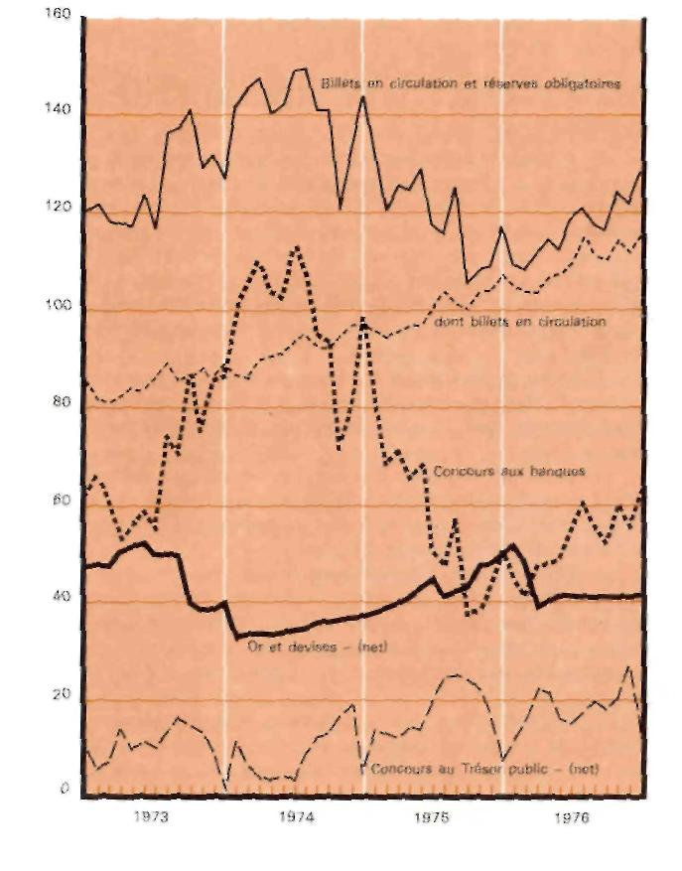
evolution du bilan de la banque de france Situations en fin de mois
(en milliards de francs)
habitudes de règlement du public, un accroissement des billets de banque en circulation dont la Banque de France a le privilège d'émission. Sans doute l'importance des billets dans la masse des moyens de paiement a-t-elle tendance à décroître ce qui réduit à due concurrence la base d'action de la Banque centrale. Mais les autorités monétaires peuvent, si elles le jugent utile, augmenter la quantité de « monnaie centrale » nécessaire aux banques en les obligeant à maintenir sur les livres de l'Institut d'émission un montant minimum d'avoirs en comptes dont l'importance est fonction du volume des dépôts de l'établissement assujetti ou de celui des crédits qu'il a accordés. C'est sur ce principe que repose le système des réserves obligatoires dont le fonctionnement sera analysé plus en détail lors de l'étude des mécanismes de la politique du crédit.
IV - LES INSTITUTIONS FINANCIÈRES
Les banques ne sont pas les seuls organismes à consentir du crédit. A côté d'elles interviennent les établissements financiers dont l'activité facilite les ventes à tempérament, la construction ou le crédit bail, et qui se procurent leurs moyens de financement auprès des banques dont ils sont, dans bien des cas, les filiales. Le crédit est distribué également par d'autres institutions, qui trouvent leurs ressources sur le marché financier, mais qui ne gèrent pas de dépôts à vue et ne créent donc pas, en principe, de monnaie, encore que par leur activité elles participent à l'alimentation des flux monétaires.
De même qu'il est pratiquement impossible de traiter de la monnaie sans mentionner la quasi-monnaie et l'épargne liquide, on peut difficilement passer sous silence, dans la description de la création monétaire, l'action d'établissements dont les ressources n'ont pas un caractère strictement monétaire. Une séparation nette entre ces établissements et les banques serait, d'un point de vue économique, d'autant plus difficilement concevable qu'une proportion croissante des ressources des banques est constituée par de l'épargne à court terme.
Les ressources du Crédit Foncier et du Crédit National, établissements semi-publics spécialisés respectivement dans le crédit au logement et les prêts à moyen et long terme à l'industrie sont essentiellement constituées par l'émission d'obligations. La monnaie ainsi collectée est simplement remise en circulation lorsque les crédits sont distribués. Toutefois il est évident que la vitesse de circulation
41
du numéraire est affectée par l'utilisation que les bénéficiaires des prêts font des capitaux dont ils obtiennent la disposition.
Les caisses d'épargne, dont les ressources alimentent, pour une large part, les opérations de crédit de la Caisse des Dépôts et Consignations, sont des établissements plus proches des banques. Elles entrent d'ailleurs en Concurrence avec ces dernières dans la recherche de la clientèle de déposants puisque plus de la moitié des ressources bancaires est constituée par des dépôts à terme et d'épargne. Sans doute l'octroi d'un crédit par la Caisse des Dépôts, voire dans certaines limites, par les caisses d'épargne elles-mêmes, — prêts destinés au financement de la construction de logements ou d'équipements des collectivités locales — opère-t-il simplement une redistribution de la monnaie collectée, mais, en raison des habitudes de placement du public, une partie de cette monnaie revient alimenter les comptes sur livrets des caisses d'épargne.
[MAJ 1980 : Ajouter à la fin du deuxième paragraphe :
« ...sur livrets des caisses d'épargne. Il faut aussi ne pas oublier que, depuis 1978, les caisses d'épargne privées sont autorisées à ouvrir des comptes de dépôts à vue ».]
Enfin dans l'activité d'un organisme comme la Caisse Nationale de Crédit Agricole dont les ressources proviennent pour une large part de l'émission de bons à court et moyen terme ainsi que d'obligations, il est malaisé d'identifier ce qui constitue une simple redistribution de fonds de ce qui participe à la création proprement dite de liquidités monétaires. La même observation vaut d'ailleurs pour les banques qui gèrent de plus en plus de dépôts d'épargne et de dépôts à terme.
S'il est difficile de préciser les frontières de la monnaie, c'est que ses sources sont multiples et qu'en définitive sa création accompagne de façon presque spontanée l'octroi des crédits dont l'expansion mesurée est nécessaire à la progression de l'activité économique.
* *
Il semble naturel de considérer que les établissements dont les opérations développent les moyens de paiement sont à l'origine de la création monétaire. Cette considération qui paraît relever du simple bon sens n'est cependant pas pleinement conforme à la réalité.
On constate en effet que, sans être entièrement prédéterminées, les opérations de la Banque centrale sont sujettes à des contraintes. Il n'est pas possible de limiter brusquement les possibi-
42
lités de refinancement des crédits consentis par les banques sans désorganiser gravement le marché monétaire et l'activité économique, une éventuelle action restrictive ne saurait être que progressive. De même, l'Institut d'émission doit veiller à ce que l'État puisse se procurer les ressources qui lui sont indispensables pour assurer l'exécution du budget voté par le Parlement.
La situation dans laquelle se trouvent placées les banques est assez analogue. Une hausse substantielle des salaires nominaux versés par les entreprises implique une adaptation du flux de création monétaire à défaut de laquelle se produirait un blocage des circuits de paiement entraînant du chômage et des troubles sociaux. De même un enchérissement sensible des matières premières, des produits énergétiques, des divers approvisionnements nécessaires à l'activité des entreprises exige à plus ou moins long terme des moyens de paiement supplémentaires.
La création monétaire est le fait des organismes qui la réalisent techniquement, mais elle n'est possible que si elle répond à une demande des entreprises, des ménages ou de l'État.
43
CHAPITRE III
LA VIE DE LA MONNAIE
L'exécution des règlements nécessités par les transactions économiques détermine des échanges constants de moyens de paiement entre les établissements qui participent à la création monétaire. La confrontation des demandes et des offres de monnaie entraîne la formation d'un marché du numéraire, ou si l'on préfère d'un marché monétaire au sens large du terme. Le taux d'intérêt représente le prix pratiqué sur ce marché.
II s'agit certes d'un marché très particulier en ce sens que son unique objet est l'argent lui-même, aucune marchandise, aucun bien réel n'étant offert ou demandé en contrepartie. De plus, le taux de l'intérêt dépend largement de la politique pratiquée par les autorités monétaires, elle-même déterminée par des objectifs économiques généraux ; il n'est donc pas strictement fonction de la confrontation de la demande à l'offre.
La notion de marché évoque cependant l'idée de transferts multiples et incessants, qui constituent bien une caractéristique essentielle de la vie de la monnaie. Ces transferts, lorsqu'ils s'opèrent entre banques ou entre le système bancaire et le Trésor public, ont pour instrument la monnaie émise par la Banque centrale dont l'usage permet, ainsi qu'il a déjà été indiqué, la compensation entre les dettes et les créances réciproques des établissements concernés. Le besoin global de monnaie de la Banque centrale varie également de façon continuelle en raison du développement de la circulation des billets, qui accompagne l'accroissement des transactions, ou de l'évolution du montant des réserves obligatoires.
Après avoir indiqué comment s'imbriquent les circuits de la monnaie centrale, de la monnaie bancaire et les mouvements de fonds du Trésor on exposera le processus d'ajustement des trésoreries des banques et du Trésor par l'intermédiaire de la monnaie centrale ; la nécessité d'obtenir cette monnaie pour opérer des transferts a déterminé, à l'intérieur du marché général de l'argent, la création d'un marché de la monnaie centrale, généralement désigné par l'expression « marché monétaire ».
45
I - LES CIRCUITS MONÉTAIRES
A - LA « MONNAIE BANQUE CENTRALE »
La « monnaie Banque centrale » est constituée par les billets et les soldes des comptes créditeurs auprès de l'Institut d'émission alors que l'expression « monnaie centrale » ne désigne, en principe, que ces derniers. Toutefois cette distinction n'a pas une importance fondamentale et, en fait, les deux termes sont assez souvent confondus.
Pour se procurer les billets destinés à faire face aux demandes des particuliers et des entreprises, les banques utilisent leurs avoirs en compte à la Banque centrale, sauf à approvisionner ceux-ci au préalable en cas de nécessité. À l'inverse, elles rétrocèdent à la Banque centrale l'excédent des billets qui leur sont remis par les entreprises et les particuliers et augmentent d'autant leurs soldes créditeurs.
Le montant des billets évolue en fonction de l'accroissement de l'ensemble des moyens de paiement et des habitudes de règlement du public. Le rythme de l'activité économique détermine en outre des fluctuations périodiques assez importantes de la circulation fiduciaire.
Le règlement des salaires, pensions et retraites, provoque à la fin de chaque mois et dans les premiers jours du mois suivant des sorties nettes de billets : les trésoriers des entreprises prélèvent en effet des billets sur leurs comptes bancaires pour régler le personnel et les banques font face à ces demandes en s'approvisionnant auprès de l'Institut d'émission. On constate ensuite des mouvements inverses au fur et à mesure des dépenses des salariés et des retraités. Ceux-ci pour régler leurs dépenses courantes remettent leurs billets aux commerçants qui les versent à leur tour à leurs comptes bancaires ou postaux. Enfin, les banques et l'Administration des Postes restituent à la Banque de France les billets en excédent sur leurs besoins courants.
À ce cycle se superpose un rythme saisonnier déterminé par diverses causes. Le versement des tiers provisionnels de l'impôt sur le revenu, puis l'acquittement du solde provoquent une certaine contraction des encaisses en billets. Les fêtes de fin d'année entraînent au contraire de fortes demandes de billets destinés à régler les achats. Les vacances de Pâques et surtout les congés d'été exercent
46
BILLETS EN CIRCULATION
EVOLUTION QUOTIDIENNE PAR REFERENCE AU 31 DECEMBRE PRECEDENT
(en milliards de francs)
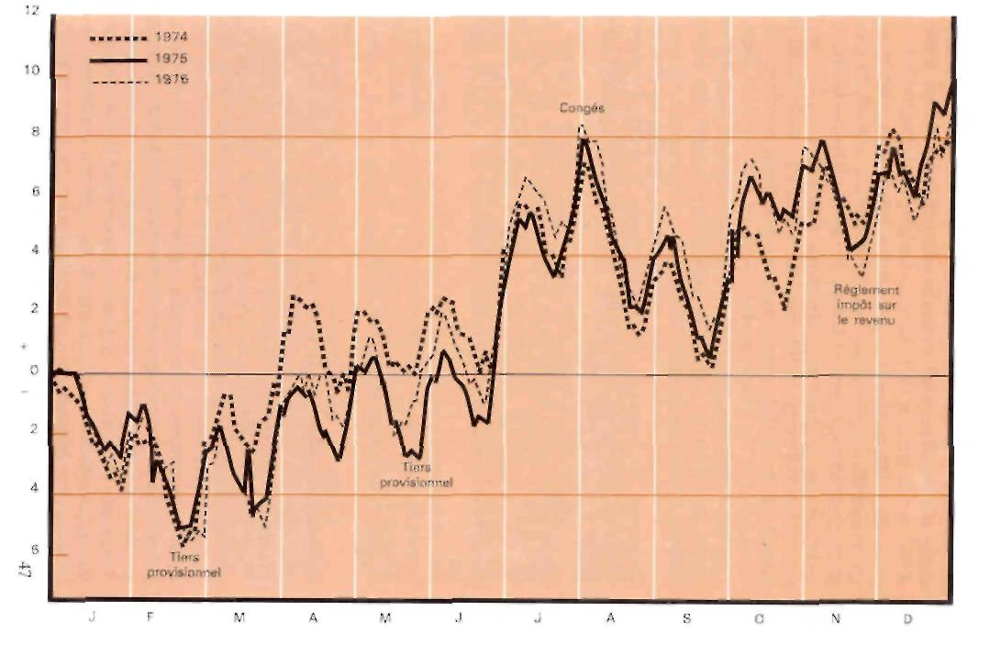
une influence analogue et très marquée, les personnes qui partent en congé effectuant en effet de larges prélèvements de billets avant de s'éloigner du guichet de la banque qui gère leur compte.
Par ailleurs, dans le cadre de l'évolution globale des moyens de paiement, c'est le public qui décide de la répartition de ses encaisses entre les diverses catégories de monnaie en fonction des avantages qu'il en retire. Du fait de l'extension de l'usage des moyens de règlements scripturaux, la part relative des billets dans le total des disponibilités monétaires tend à décroître constamment. À la fin de 1976, les billets représentaient un peu moins du quart de l'ensemble de la monnaie proprement dite et près du septième de la masse monétaire au sens large, qui comprend aussi des éléments liquides proches de la monnaie.
[MAJ 1980 : Modifier comme suit la dernière phrase du deuxième paragraphe : « À la fin de 1979, les billets représentaient environ le cinquième de l'ensemble de la monnaie proprement dite et le neuvième de la masse monétaire au sens large, qui... ».]
Enfin, des événements exceptionnels affectent quelquefois la circulation des coupures. Ainsi il arrive que la crainte de perturbations politiques ou sociales entraîne des prélèvements de billets par le public à titre de précaution.
La Banque centrale n'est donc pas en mesure d'exercer une action rapide sur le volume de la circulation des billets mais elle peut en revanche obliger les banques à accroître le montant de leurs avoirs en compte auprès d'elle, comme on l'expose plus loin dans le paragraphe consacré aux réserves obligatoires (cf. p. 83 et suivantes).
B - LES OPÉRATIONS DU TRÉSOR PUBLIC
L'influence des opérations de l'État sur la circulation monétaire est fonction de l'ampleur de ses tâches dont on peut se faire une idée approximative en observant que le budget de l'État atteint en France un montant égal à environ un quart du revenu national.
L'ajustement entre les dépenses et les recettes publiques ne se réalise pas sans d'importants décalages de trésorerie et on ne saurait d'ailleurs guère envisager de parvenir à un synchronisme parfait entre les paiements et les encaissements effectués dans le cours de l'année. À certaines époques les flux de dépenses tendent à précéder les flux plus irréguliers des recettes. Ainsi se succèdent pour le Trésor des périodes de « basses eaux » pendant la période estivale, durant laquelle les recouvrements fiscaux sont peu importants, et des périodes de « hautes eaux » au moment des encaissements d'impôts
48
directs ou locaux. De plus le budget n'est pas toujours voté en équilibre, il en est ainsi notamment quand le gouvernement cherche à relancer l'activité économique.
Si l'État utilise les avances de la Banque de France pour assurer l'équilibre de sa trésorerie ce n'est évidemment pas — comme on pourrait être porté à le croire — parce qu'il doit mettre en circulation un montant correspondant de billets de banque. Pour l'essentiel le recours à la monnaie centrale est destiné à faire face aux transferts que les dépenses publiques entraînent au profit du secteur bancaire.
L'exécution du budget de l'État provoque d'ailleurs des phénomènes extrêmement complexes en raison de la diversité des moyens de financement qui sont utilisés indépendamment du recours direct à la Banque centrale.
Le Trésor public dispose en effet d'un réseau de création et de collecte de liquidités monétaires. L'ensemble des comptes courants postaux et des fonds particuliers au Trésor représente près de 14 % de la monnaie en circulation (billets et dépôts à vue) ; la gestion de ces fonds par l'État détermine des transferts hors du circuit des banques, les personnes titulaires d'un compte en banque pouvant décider de faire virer une partie des fonds qui y figurent à un compte courant postal.
L'ampleur de ces évasions est accrue par l'intervention des correspondants du Trésor. Ces correspondants sont des organismes publics dotés à la fois de la personnalité morale et de l'autonomie financière : le plus important est la Caisse des Dépôts et Consignations.
Le total des capitaux géré par la Caisse des Dépôts, dont environ les quatre cinquièmes proviennent des dépôts dans les caisses d'épargne, est presque égal au tiers des sommes inscrites au passif de l'ensemble des banques. Dans ces conditions il est évident que ses interventions, qui s'exercent de façon privilégiée au profit de l'État, ont une influence importante dans les circuits monétaires.
Enfin l'État peut recourir à l'épargne des ménages soit à long terme sous forme d'emprunts obligataires soit à plus brève échéance par l'émission de Bons du Trésor sur formules. Dans la mesure où les souscriptions à ces valeurs se font par utilisation de ressources monétaires déposées auprès des banques celles-ci doivent se procurer de la monnaie centrale pour exécuter les transferts correspon-
49
dants au profit du Trésor public. Il en est naturellement de même en cas de souscription directe par les banques de Bons du Trésor en comptes courants.
C- MONNAIE CENTRALE ET MONNAIE BANCAIRE
Les variations du montant de la « monnaie Banque centrale » en circulation se répercutent sur la trésorerie des banques. Selon qu'une banque a un accès plus ou moins aisé à la monnaie de la banque centrale, l'exécution des transferts qu'elle doit opérer lui pose moins ou plus de problèmes ; on évalue l'aisance de sa trésorerie en fonction de ce critère.
La liquidité du système bancaire varie donc en sens opposé des besoins des banques en « monnaie Banque centrale ». C'est ainsi que cette liquidité diminue chaque mois au moment où les entreprises prélèvent des billets sur leurs comptes bancaires pour payer leurs salariés. Puis, toutes choses restant égales, la liquidité bancaire se reconstitue en cours de mois lorsque, par suite des dépenses des ménages, les billets refluent vers les comptes bancaires. Cette fluctuation cyclique régulière permet de constater que les besoins courants de l'économie nécessitent des ajustements constants d'un circuit monétaire à l'autre.
De façon générale la liquidité d'une banque tend à se réduire dans la mesure où ses crédits se développent alors que de nouvelles possibilités de refinancement en monnaie centrale ne lui sont pas ouvertes : la distribution des crédits est en effet inéluctablement une source de transferts. Aussi chaque établissement s'efforce-t-il de limiter l'incidence de ces transferts en développant les services rendus à la clientèle afin d'attirer le maximum de monnaie créée soit à son initiative soit indépendamment de son intervention. La recherche des dépôts du public par les banques est pour elles une quête de liquidités.
Par ailleurs, les opérations avec l'étranger peuvent modifier aussi très largement les besoins des banques en monnaie centrale. En cas de déficit de la balance des paiements, la Banque de France est normalement appelée à intervenir pour fournir au marché les devises nécessaires à l'équilibre des transactions ; les banques se procureront ces devises contre versement de monnaie centrale et il en résultera une réduction de leur liquidité. Au contraire, dans le cas
50
d'un excédent de notre position extérieure, les banques, en cédant à la Banque centrale le surplus de devises qu’elles ont acquis, améliorent leur liquidité.
Enfin, celle-ci évolue en raison des transferts monétaires entraînés par les opérations du Trésor public.
Les Banques ont naturellement tendance à accorder leurs concours avec d'autant plus de facilité que leur liquidité est plus grande et, comme on le verra au chapitre VI relatif à la politique monétaire, la Banque centrale agit sur la liquidité bancaire pour contrôler la distribution du crédit. Il reste qu'il n'existe pas de liaison précise entre le niveau de la liquidité bancaire et le taux d'expansion des concours bancaires à l'économie.
Lorsque les banques bénéficient d'une liquidité brusquement accrue par l'excédent de la balance des paiements ou par un déficit budgétaire financé au moyen d'avances de la Banque centrale à l'État, elles utilisent ces nouvelles ressources en monnaie centrale à leur convenance : elles sont certes portées à les employer pour servir de base à un développement de leurs opérations mais elles peuvent aussi, parfois, préférer réduire leur refinancement auprès de l'Institut d'émission.
L'accroissement de la disponibilité de la monnaie centrale n'a donc pas un effet multiplicateur automatique ; les banques ajustent leur politique de crédit en fonction non seulement de l'évolution de leur liquidité mais aussi compte tenu du jugement qu'elles portent sur l'orientation de la conjoncture économique.
II - LE MARCHÉ MONÉTAIRE
Si le montant des avoirs en monnaie centrale détenu par les banques et le Trésor varie de façon continuelle, les banques sont cependant soucieuses de ne pas conserver des encaisses en monnaie centrale plus importantes que celles qui leur sont strictement indispensables parce que ces avoirs ne leur rapportent rien et elles doivent se préoccuper d'obtenir la meilleure rentabilité des ressources dont elles disposent. Il reste qu'elles doivent aussi être attentives à sauvegarder leur liquidité car certains mouvements de fonds sont parfois tout à fait inattendus.
Les banques surveillent donc la composition de leurs actifs de façon à pouvoir parer aux besoins de trésorerie, prévus ou imprévus.
51
notamment en constituant un portefeuille de valeurs faciles à articuler par échéances et mobilisables à tout moment sous forme de monnaie centrale.
Du fait de l'inégalité, en période normale, des besoins de chaque établissement, les uns ayant des excédents de fonds, les autres des déficits, un marché s'est créé tout naturellement ; le marché monétaire.
A - L'ORGANISATION DU MARCHÉ MONÉTAIRE
1°) Les participants
Sont admis à opérer sur le marché monétaire : les banques, les organismes publics ou semi-publics de caractère financier, les établissements financiers, les agents de change, les sociétés d'investissement en valeurs mobilières, les compagnies d'assurances, les sociétés de capitalisation, de prévoyance et de retraite.
On constate qu'à côté d'organismes participant à la création monétaire interviennent des institutions collectrices de capitaux, mais que les particuliers et les entreprises non financières sont exclus des négociations. Il n'en est pas de même dans tous les pays, aux États-Unis, par exemple, où les entreprises ont directement accès au marché.
Tous les organismes ne jouent pas le même rôle dans les transactions :
- les uns sont structuralement prêteurs : ce sont ceux dont l'activité consiste à recevoir des fonds pour lesquels ils recherchent des emplois de plus ou moins longue durée ; parmi eux, figurent la Caisse des Dépôts et Consignations, la Caisse Nationale de Crédit Agricole, la Caisse Nationale de l'Énergie, les Compagnies d'assurances, les caisses de retraite, les agents de change et certains établissements publics et semi-publics ;
- d'autres sont, au contraire, habituellement emprunteurs : ce sont, notamment, les banques de crédit à moyen et à long terme, qui ne collectent par leurs guichets qu'une faible partie des ressources nécessaires à leur activité, les établissements financiers et plus particulièrement ceux spécialisés dans la vente à crédit, le crédit immobilier ou le crédit-bail, qui. du fait de la réglementation en vigueur, ne sont pas autorisés à recevoir les dépôts du public ;
52
- enfin, les plus nombreux —les banques en général et les banques de dépôts en particulier — sont tantôt prêteurs, tantôt emprunteurs, ou même, à la fois prêteurs ou emprunteurs, mais pour des durées différentes.
2°) Les intermédiaires
Deux catégories d'intermédiaires interviennent pour rapprocher les prêteurs et les emprunteurs : les courtiers et les maisons de réescompte.
Les courtiers, au nombre d'une trentaine, sont de simples intermédiaires et ne se portent jamais « ducroire » ; une fois l'opération conclue, ils envoient à chaque partie une fiche indiquant la nature de l'opération, la somme, l'échéance et le taux convenus. Les deux contractants passent les écritures sans que le nom du courtier apparaisse. Celui-ci est rémunéré par une commission versée par l'emprunteur.
Les maisons de réescompte, au nombre de sept, ont pour clientèle les entreprises financières autorisées à opérer sur le marché monétaire. Elles empruntent auprès de certaines de ces entreprises pour reprêter à d'autres, soit à même échéance, en se contentant d'une faible différence de taux, soit à des échéances différentes ; par exemple, elles souscrivent des bons du Trésor à un an ou consentent des prêts à un an, deux ans, ou plus... en se couvrant par des emprunts plus courts, au jour le jour, à trois mois... ; les écarts de taux entre ces deux séries d'opérations constituent leur marge bénéficiaire. Elles ont le monopole des opérations effectuées avec la Banque de France.
3°) Les modalités de fonctionnement
Le marché monétaire, qui enregistre des transactions chaque jour ouvrable, se tient à Paris, où les grandes banques centralisent leurs trésoreries, et possède une antenne à Lyon et à Marseille.
A la différence de la Bourse des Valeurs ou du marché de l'or, il ne se déroule pas dans un local déterminé ; toutefois il constitue bien un véritable marché au sens économique du terme, des intermédiaires se chargeant de rapprocher les offres et les demandes, soit en se portant eux-mêmes contrepartie — c'est le cas des maisons de
53
réescompte —, soit en intervenant pour mettre en rapport les contractants — c'est le rôle des courtiers de banque —.
La confrontation des offres et des demandes s'effectue par téléphone ou par télex et les participants sont suffisamment nombreux et informés pour que la formation des prix, exprimés en taux, s'effectue dans les conditions normales de concurrence.
B - L'ACTIVITÉ DU MARCHÉ MONÉTAIRE
1°) L'objet des échanges
L'objet des échanges est évidemment, ainsi qu'il a été déjà indiqué, la monnaie centrale.
On peut concevoir un marché monétaire portant uniquement sur des prêts de capitaux sans exigence de titres en contrepartie, il s'agit alors d'opérations appelées traditionnellement prêts « en blanc », mais comme les participants au marché monétaire sont nombreux ou sont astreints à des règles concernant la représentation juridique de leurs créances, les transferts de capitaux s'accompagnent le plus souvent, pour des raisons de sécurité, d'un transfert de créances représentées par des effets publics ou privés.
La Banque de France, pour sa part, exige systématiquement, conformément à ses statuts, un support matériel pour ses interventions et admet dans son portefeuille les effets publics (bons du Trésor ou assimilés) et les effets privés dont la liste a été arrêtée par le Conseil Général.
A l'inverse, la recherche de certaines créances peut constituer, parfois, le mobile principal des transactions. C'est ainsi qu'en raison de la réglementation qui oblige les banques à détenir constamment un portefeuille minimum d'effets représentatifs de crédits mobilisables à moyen terme, certaines banques, peu spécialisées dans l'octroi de concours de cette nature, se procurent sur le marché monétaire des effets répondant à la définition requise.
2°) La forme des transactions
Les opérations du marché revêtent les formes les plus diverses : achats ou ventes fermes d'effets, pensions sur effets, simples inscriptions à un compte de correspondant banquier.
54
Traditionnellement, la forme la plus usuelle des opérations traitées sur le marché monétaire est la pension. Cette opération s'analyse juridiquement comme une vente à réméré, c'est-à-dire comme une vente au comptant assortie d'un engagement de rachat à terme convenu. Aucun contrat formel n'est établi, les parties procédant à un simple échange de lettres ou même seulement, dans certains cas, à la remise d'une fiche ou d'un bordereau dénommé « aval ». La prise en pension confère un droit de propriété et non un simple gage, à condition toutefois — et dans la pratique cette condition n'est pas toujours remplie — qu'il y ait individualisation effective des effets cédés.
Les bons du Trésor détenus par les banques étant gérés en compte courant par la Banque de France, les pensions contre ces valeurs font normalement l'objet d'un transfert par virement du compte de l'emprunteur au compte du prêteur. Les pensions contre effets privés n'entraînent généralement pas la livraison desdits effets, tout au moins lorsqu'elles sont conclues sans l'intervention de la Banque de France, mais donnent lieu seulement à une « mise sous dossier » au nom du prêteur dans le portefeuille de l'emprunteur.
3°) La formation des taux
Les taux s'établissent sur le marché monétaire à des conditions librement débattues, suivant la loi de l'offre et de la demande. Cependant ces conditions sont soumises à l'action de la Banque de France et aux influences des marchés monétaires étrangers.
a) L'intervention de la Banque de France
Théoriquement les banques peuvent alimenter leur trésorerie en monnaie centrale en demandant à l'Institut d'émission de réescompter des effets qu'elles détiennent en portefeuille, ces opérations se traitent alors à taux fixe. Cette procédure a longtemps constitué la voie normale de refinancement des banques. Le taux d'escompte était alors le taux directeur sur lequel était basé le loyer de l'argent à vue, le marché ayant en permanence besoin du concours de l'Institut d'émission.
Si un décret du 17 juin 1938 avait permis à la Banque de France « d'acheter ou de vendre certains effets publics ou privés », ses interventions à taux variable sur le marché monétaire n'ont
55
0\
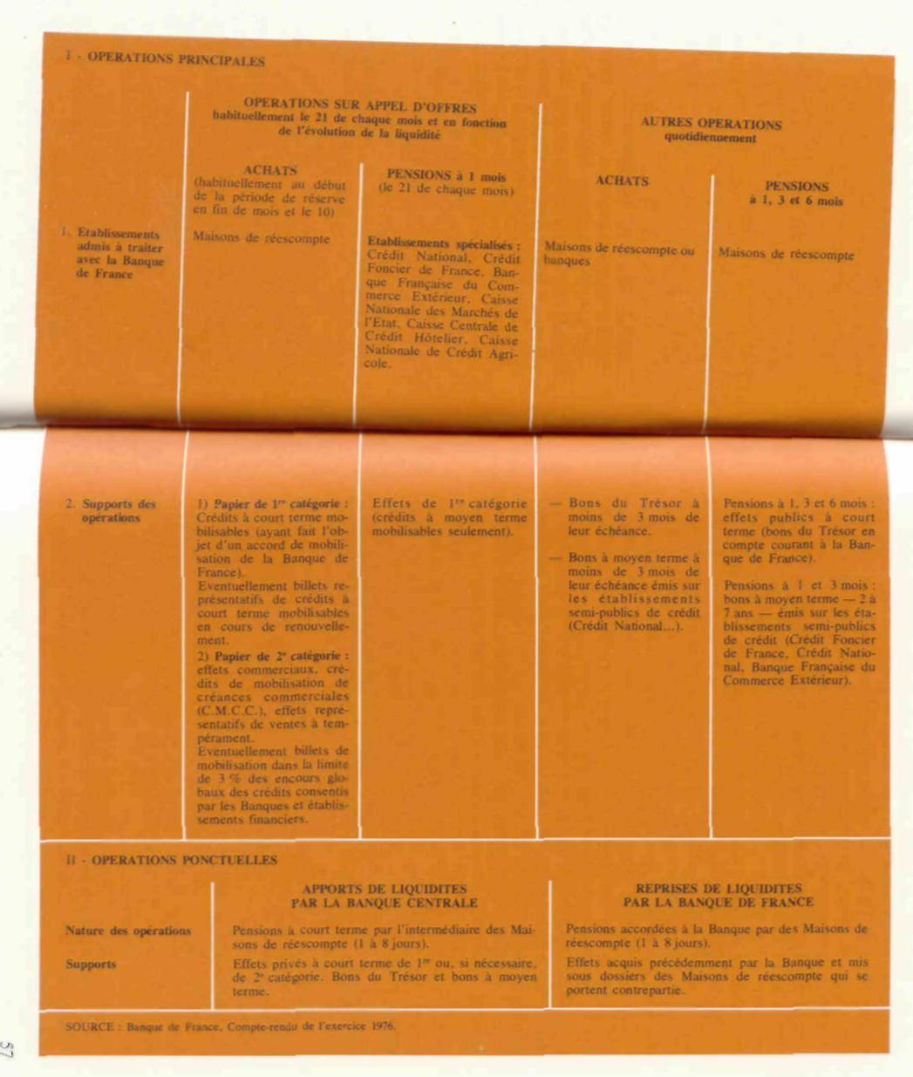
DISPOSITIF DES INTERVENTIONS
DE LA BANQUE DE FRANCE
SUR LE MARCHÉ MONÉTAIRE
longtemps joué qu'un rôle d'appoint. Il résultait de cette situation une rigidité qui devenait de plus en plus gênante au fur et à mesure que s'accroissait la convertibilité des monnaies et que les marchés monétaires des divers pays s'interpénétraient.
Aussi la Banque de France a-t-elle été amenée à donner à partir de 1964 une ampleur de plus en plus importante à ses interventions sur le marché monétaire puis à assurer finalement leur prééminence sur les procédures classiques de l'escompte en laissant fléchir, en janvier 1971, le taux de ses interventions et celui du marché au-dessous du taux de l'escompte. Désireuses d'obtenir le coût le moins élevé, les banques ont en conséquence abandonné le réescompte auprès de l'Institut d'émission pour alimenter leur trésorerie en cédant leurs effets sur le marché monétaire. S'il peut arriver que la tenue du marché des changes conduise la Banque à pratiquer parfois sur le marché monétaire des taux supérieurs au taux d'escompte, elle ne reprend pas pour autant ses opérations d'escompte à taux normal, ayant fait savoir que le taux de l'escompte n'avait plus qu'une valeur indicative de ses intentions.
Les besoins de fonds sont en permanence supérieurs aux apports et l'intervention de la Banque de France reste toujours, à l'heure actuelle, indispensable à l'équilibre. L'Institut d'émission est en mesure d'amener les taux du marché au niveau qu'il estime convenable. Cependant, il cherche à rendre plus aléatoire et moins automatique que par le passé le refinancement des banques.
C'est ainsi que, pour atteindre ce dernier objectif, la Banque a cessé, depuis le milieu de l'année 1973, d'accorder la majorité de ses concours sous la forme de pensions au jour le jour constamment renouvelées et procède, essentiellement, à des achats fermes ou à des pensions à terme d'effets privés réalisés sur appel d'offres à intervalles plus ou moins réguliers. Cette procédure vise à obliger les banques à établir des prévisions de trésorerie à plus longue échéance et à les inciter à pratiquer une politique de crédit et de transformation plus prudente.
b) Les influences extérieures
L'économie française ne fonctionne pas en circuit fermé ; elle manifeste au contraire une tendance croissante à s'ouvrir vers l'extérieur. Dans ces conditions, le loyer de l'argent pratiqué en France ne
58
saurait se fixer en faisant abstraction des conditions appliquées à l'étranger ; des mouvements de capitaux ne manqueraient pas de se produire si l'écart de rémunération était jugé excessif.
Cependant, cette influence extérieure n'est pratiquement jamais assez forte pour entraîner une uniformisation des taux pratiqués sur les différents marchés. Il existe en effet divers facteurs d'isolement des marchés monétaires.
Certains sont spontanés ; ils tiennent à l'éloignement et à la connaissance insuffisante des pratiques adoptées dans d'autres pays : dans la mesure où la réglementation des changes le permet, une personne résidant en France hésitera à placer ses liquidités dans un pays où elle n'est pas normalement appelée à effectuer des dépenses et redoutera de se heurter à des complications administratives étrangères dont elle ignore le détail. Toutefois cette attitude se manifeste essentiellement au niveau des particuliers ; les entreprises, surtout lorsqu'elles ont atteint une taille importante, sont au contraire techniquement bien armées pour procéder à des placements à l'étranger. Sans doute, ainsi qu'il a été dit plus haut, particuliers et entreprises n'ont-ils pas un accès direct au marché monétaire, mais il n'en reste pas moins que la gestion de leur trésorerie exerce une influence sur l'offre et la demande de liquidités.
En outre, la plus ou moins grande confiance accordée aux diverses monnaies provoque d'importants transferts internationaux ; les détenteurs de liquidités cherchent les placements en monnaie forte et évitent ceux en monnaie faible. Pour s'opposer à un afflux de capitaux étrangers, les pays à monnaie forte doivent pratiquer une politique de taux d'intérêt bas, même si des tensions inflationnistes internes les incitent à adopter une orientation inverse. Pour des raisons opposées, les pays à monnaie faible sont contraints d'adopter une politique de taux d'intérêt élevés même si leur économie est menacée par la récession.
Lorsque la situation ne se normalise pas de façon progressive, les pays concernés sont conduits, soit à rechercher un nouvel équilibre en révisant la parité de leur monnaie ou en la laissant flotter sur les marchés de change, soit à isoler leur marché par des mesures de contrôle.
Ces mesures vont de la prohibition pure et simple ou du contrôle direct des mouvements de capitaux à des dispositions diverses comme l'interdiction de rémunérer les dépôts de résidents étrangers, l'application de coefficients élevés de réserves obligatoires aux
59
dépôts provenant de l'étranger, l'interdiction pour les banques de modifier le solde net de leurs engagements ou de leurs emplois en monnaies étrangères, l'obligation de rapatriement et de cession de toutes les créances sur l'étranger, l'institution d'un double marché des changes — l'un réservé aux règlements afférents aux transactions commerciales, l'autre aux règlements concernant les mouvements de capitaux.
60
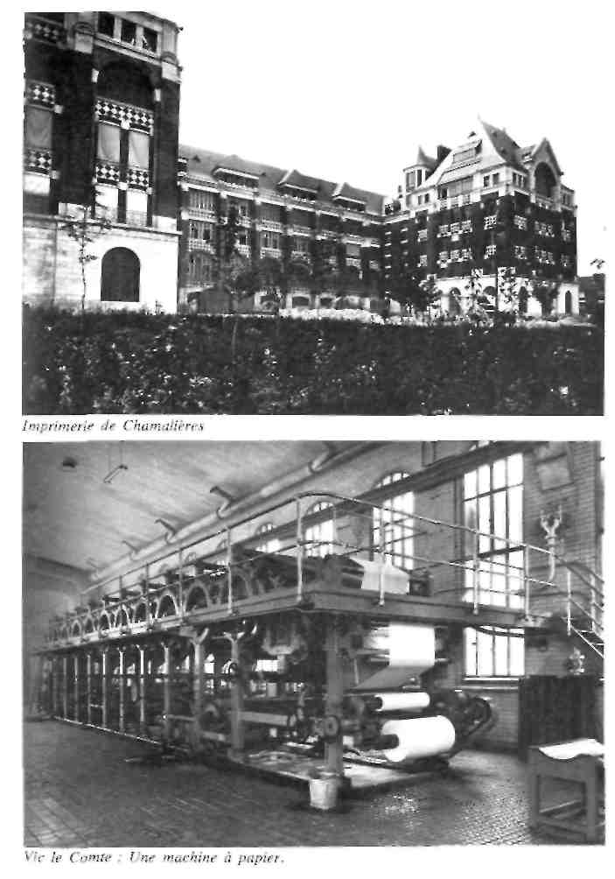
M
CHAPITRE IV
LES BUTS DE LA POLITIQUE MONETAIRE
La politique monétaire qui constitue un des instruments de la politique économique a pour objet de régler la création monétaire et l'activité du système bancaire en fonction de l'intérêt général.
Aussi le rappel des objectifs de la politique économique et de ses points d'application est-il nécessaire pour préciser les buts de la politique monétaire et délimiter son champ d'action.
I - LES OBJECTIFS DE LA POLITIQUE ECONOMIQUE
Le but de l'activité économique est de réaliser l'accroissement maximal du niveau de vie de la population, c'est-à-dire de la quantité et de la qualité de biens et services dont chacun bénéficie. Un tel objectif ne peut être atteint que par le développement de la production nationale.
L'expansion économique contribue d'ailleurs puissamment à la réalisation d'un autre objectif prioritaire qui est d'assurer le plein et le meilleur emploi de la main d'œuvre, chacun désirant exercer une fonction en rapport avec ses capacités.
II faut ensuite s'efforcer d'obtenir une répartition jugée équitable par la population des biens et services disponibles et pour ce faire, déterminer notamment l'importance des transferts sociaux, répartir la charge fiscale.
Ces objectifs fondamentaux ne peuvent être parfaitement atteints que dans le cadre d'une croissance équilibrée de l'offre et de la demande permettant la maîtrise de la hausse des prix et l'équilibre des comptes extérieurs.
L'offre de biens et de services alimentée par la production ne 'saurait se développer sans être soutenue par une progression appropriée de la demande formée par les achats des utilisateurs finals : un industriel ne fabriquera pas de produits pour lesquels il n'existe pas de débouchés. Ainsi la demande est l'élément moteur de la croissance. Encore faut-il qu'elle ne soit pas excessive.
63
Si la demande excède les capacités de production il en résulte certes une incitation à l'augmentation de ces capacités mais aussi des déséquilibres dommageables. En effet l'offre de biens et de services ne se prête pas à une extension instantanée : toute production nouvelle suppose, outre une main-d'œuvre qualifiée, des investissements préalables — mise en place de machines par exemple — dont la réalisation exige un temps plus ou moins long. Les principaux effets nocifs d'une augmentation excessive de la demande sont :
- la hausse des prix, car les producteurs assurés de vendre tous leurs produits sont portés à en majorer la valeur tandis que les acheteurs, désireux d'obtenir des biens et services, acceptent de les payer plus cher. La hausse des prix peut résulter aussi d'une augmentation des coûts de production. Quelle que soit son origine, elle perturbe le calcul économique, affaiblit l'esprit d'épargne, entrave la politique des revenus ; des injustices apparaissent aussi au détriment des personnes dont les ressources ne suivent pas la progression générale ;
- l'augmentation des importations et la diminution des exportations causées à la fois par l'insuffisance de la production interne et par les conséquences de la hausse des prix ; elles déterminent un déséquilibre des règlements avec l'étranger qui entraîne soit un épuisement des réserves de change du pays, soit une dépréciation de sa monnaie sur les marchés des changes.
L'insuffisance de la demande par rapport aux possibilités de production n'est pas moins à redouter. Elle décourage les producteurs, dont les ventes fléchissent, dont les bénéfices se contractent, et qui restreignent leurs investissements. Les entreprises réduisent la durée du travail, diminuent leurs effectifs et distribuent donc moins de salaires : la demande s'en trouve encore affaiblie. L'économie peut ainsi connaître la récession et le développement du chômage.
Comme l'ont montré de nombreuses expériences en France et à l'étranger, la stagnation de l'économie et le chômage peuvent coexister avec une poursuite de la hausse des coûts et des prix. Certains économistes ont forgé un néologisme « stagflation » pour qualifier une telle situation.
II - ACTION SUR L'OFFRE ET ACTION SUR LA DEMANDE
La politique économique doit faire en sorte que la propension à acquérir des biens et des services se développe suivant le rythme permis par les possibilités d'extension de la production.
64
Il faut également éviter qu'une augmentation de la demande ne demeure sans contrepartie par suite de l'insuffisance des capacités de production que les entrepreneurs n'auraient pu accroître faute, par exemple, de moyens de financement adéquats. L'action sur l'offre se traduit ainsi très souvent par des mesures en faveur de l'investissement.
Au demeurant il n'existe pas d'opposition fondamentale entre action sur l'offre et action sur la demande. Une aide accordée à l'investissement productif fait naître des commandes qui déterminent un accroissement de revenu pour ceux qui les exécutent et cette augmentation du pouvoir d'achat des ménages stimule en définitive la consommation. Réciproquement des mesures favorisant le développement de la consommation incitent les industriels à investir en vue de répondre à l'élargissement du marché. Il reste qu'il est bon de distinguer divers types de demande, celle qui porte sur des biens de consommation, celle qui porte sur le logement, celle qui intéresse les biens d'investissements productifs, enfin celle qui concerne les équipements collectifs. La conjoncture économique peut amener à privilégier les impulsions agissant sur une catégorie particulière de la demande globale.
III - LES OBJECTIFS DU CONTRÔLE MONÉTAIRE
La croissance équilibrée de l'économie exige qu'une quantité adéquate de moyens de paiement soit mise à la disposition des agents économiques, consommateurs et producteurs. C'est pourquoi l'objectif central du contrôle monétaire consiste à régler le volume des moyens de paiement utilisables sur les marchés des biens et de services, ce qui suppose une action portant non seulement sur le volume de la monnaie proprement dite — billets et dépôts à vue — mais aussi sur la masse des liquidités susceptibles de se transformer en monnaie.
A - RELATIONS ENTRE LES PHÉNOMÈNES MONÉTAIRES ET LES PHÉNOMÈNES ÉCONOMIQUES
1°) Les principes
L'exécution des transactions repose évidemment sur l'utilisation d'une quantité appropriée de monnaie. Ainsi le développement économique s'accompagne nécessairement, sous certaines réserves
65
qui seront précisées plus loin, d'une augmentation du volume de la monnaie. Mais il serait inexact de considérer les variations de ce volume comme une simple conséquence de l'évolution de la production et des échanges. En réalité, la monnaie joue un rôle actif dans le déroulement de ces phénomènes. L'injection de monnaie nouvelle dans les circuits de règlement tend à inciter les agents économiques à augmenter leurs achats. A l'inverse, une raréfaction des moyens de paiement disponibles freine l'expansion des transactions.
Une analyse complète du rôle moteur de la monnaie, qui fait l'objet d'amples discussions, dépasserait le cadre nécessairement limité de la présente brochure. On se bornera à en admettre le principe en remarquant que les fluctuations de la masse monétaire agissent à la fois — mais dans des proportions qui peuvent différer — sur la demande des consommateurs et sur celle des investisseurs.
On pourrait être tenté de déduire des relations ainsi dégagées que les autorités monétaires devraient se fixer pour objectif permanent une extension rapide des moyens de paiement disponibles afin de rechercher la croissance maximale du niveau de vie. Dans la réalité, les choses ne sont pas aussi simples. La politique monétaire doit évoluer sans cesse entre deux écueils, celui de l'excès et celui de l'insuffisance de création de liquidités nouvelles.
2°) Freinage de la création monétaire
L'excès de la création monétaire est le danger le plus courant à notre époque où la demande de financement monétaire est très large pour couvrir les besoins entraînés tant par le relèvement des revenus nominaux des salariés ou des entrepreneurs individuels, que par l'accroissement des investissements des entreprises ou le développement des équipements collectifs. Il faut aussi tenir compte des crédits anticipant sur des revenus futurs et destinés à permettre l'achat de biens de consommation durables ou de logements.
Or l'accroissement de la masse monétaire ne peut dépasser certaines limites sans engendrer de graves perturbations. II tend en effet à provoquer un développement de la demande de biens et services que les capacités de production ne sauraient toujours satisfaire. Une création monétaire trop forte entraîne ainsi tous les inconvénients de l'excès de la demande sur l'offre et notamment la hausse des prix intérieurs et la détérioration du commerce avec l'étranger.
66
C'est pourquoi les autorités monétaires sont fréquemment conduites à freiner l'expansion des moyens de paiement lorsque celle-ci menace de prendre spontanément une allure trop vive.
Sans doute les écoles de pensée keynésienne et monétariste diffèrent-elles quant à l'importance de l'influence exercée par la création monétaire sur l'activité économique, aux délais dans lesquels elle se fait sentir et aux mécanismes de transmission qu'elle implique, mais nul ne conteste l'existence de cette influence ni le sens dans lequel elle agit.
3°) Stimulation de la formation de monnaie
Lorsque la situation économique est telle que les capacités de production ne sont que partiellement employées, on peut, au contraire, envisager de susciter une relance de l'activité en facilitant la formation de liquidités nouvelles.
A l'inverse de ce que certains pourraient croire, il est généralement aussi difficile de stimuler la croissance des moyens de paiement que de la ralentir. L'initiative des autorités monétaires n'y suffit pas. Il faut que producteurs et consommateurs sollicitent des liquidités supplémentaires notamment en recourant au crédit. À défaut, par exemple dans les situations de stagnation économique prononcée, voire de récession, les remèdes les plus efficaces ne relèvent pas de la politique du crédit. L'action de l'État prend alors une importance primordiale ; elle s'exerce par l'augmentation des dépenses publiques et par des réductions d'impôts dans le cadre d'une politique budgétaire anticyclique, c'est-à-dire d'une politique qui vise à corriger l'évolution spontanée de l'activité économique et qui implique un recours du Trésor à la création monétaire.

B - LES PROBLÈMES DE DÉFINITION DES OBJECTIFS QUANTITATIFS DE LA POLITIQUE MONÉTAIRE
1°) La liquidité globale de l'économie
La détermination de la quantité optimale de moyens de paiement qui permettrait l'expansion économique dans la stabilité des prix, ne peut se faire de façon rigoureuse.
67
Tout d'abord la notion de masse monétaire est loin de présenter des contours nets et précis. Nous nous trouvons là, au contraire en présence d'un concept qui donne lieu à des définitions plus ou moins larges selon leur destination. Plusieurs acceptions sont maintenant en usage ; c'est ainsi qu'il est couramment question dans les institutions internationales ou les publications spécialisées d'une conception étroite de la masse monétaire (M 1) qui s'applique aux disponibilités monétaires proprement dites représentées par la monnaie manuelle et les dépôts à vue, d'une conception plus large (M 2) qui comprend outre ces disponibilités monétaires la quasi-monnaie, enfin d'une définition encore plus extensive (M 3) qui ajoute au concept précédent les dépôts dans les caisses d'épargne et les bons du Trésor (cf. annexe 3). Ces symboles ne garantissent d'ailleurs pas l'identité parfaite des agrégats d'un pays à l'autre ; en outre, on peut s'interroger sur l'opportunité de tenir compte de la marge disponible sur un crédit ouvert confirmé — qui d'une certaine manière constitue un moyen de règlement potentiel —ou débattre du degré d'immobilisation que doit atteindre l'épargne pour cesser d'être liquide.
Il est vrai que seuls les moyens de paiement disponibles peuvent être immédiatement utilisés sur les marchés des biens et des services, mais les actifs représentant de l'épargne liquide et à court terme — dépôts sur livrets, dépôts à terme, bons du Trésor — peuvent se transformer assez vite en monnaie à l'initiative de leurs titulaires, et même sans délai s'il s'agit de comptes sur livrets. En outre, le seul fait de posséder de tels avoirs, qui sont des « réserves de pouvoir d'achat » peut conduire leurs titulaires à puiser plus largement dans leurs disponibilités monétaires proprement dites.
L'accroissement des liquidités monétaires considérées dans leur ensemble est lié à l'évolution économique. Il importe donc d'établir une méthode de calcul de la liquidité de l'économie afin d'être en mesure d'en étudier les fluctuations. Le procédé généralement utilisé consiste à calculer le rapport entre les agrégats monétaires (M 1, M 2, M 3) et les agrégats économiques (produit national brut, dépense nationale brute, revenu national). Sans doute la quantité de monnaie est-elle fonction du montant des transactions alors que les agrégats économiques ne retiennent que les valeurs ajoutées mais on peut admettre, en première approximation, que le montant des transactions et celui des valeurs ajoutées évoluent de façon parallèle.
68
Toutefois, pour permettre un rapprochement correct avec les agrégats économiques annuels, Ml, M2 ou M3 doivent être définis non par leur montant en fin d'année mais par leur montant moyen, pendant la période des douze mois correspondants : on retient généralement la moyenne des montants enregistrés à la fin des douze mois de chaque année.
La validité du produit national brut en tant qu'indice significatif des transactions implique notamment qu'il n'existe pas, une année donnée, de très grandes divergences entre les hausses du prix qui y sont prises en compte et celles qui affectent la demande finale. Or le produit national brut, qui représente la valeur des biens et services produits au prix du marché pendant une année déterminée par les résidents du pays, n'est pas influencé directement par les variations de prix des importations qui se répercutent pourtant sur les prix des différents éléments de la demande ; la consommation, les investissements, les exportations peuvent donc enregistrer une hausse de prix globale sensiblement différente de celle du produit national brut. Aussi semble-t-il plus rationnel d'adopter le concept de la dépense nationale brute, qui se calcule à partir du produit national en retranchant le montant des exportations et en ajoutant celui des importations. Les besoins de l'analyse peuvent commander l'emploi d'une autre grandeur : s'il s'agit par exemple d'étudier la liquidité des ménages on se référera plutôt à leur revenu disponible.
Le rapport entre l'ensemble des liquidités et la dépense nationale ne se modifie pas normalement dans des proportions très importantes d'une année à l'autre. Aussi a-t-on logiquement déduit de cette observation l'idée que la politique monétaire devrait viser une croissance régulière des liquidités en fonction du volume de l'activité d d'un glissement des prix considéré comme acceptable compte tenu des circonstances nationales et internationales.
Cependant il ne s'aurait s'agir d'un objectif extrêmement précis. Des modifications importantes peuvent se produire sur une longue période dans la liquidité de l'économie. C'est ainsi que cette liquidité s'est fortement élevée en France et encore davantage en République Fédérale d'Allemagne depuis une vingtaine d'années comme le montre le graphique ci-après. En outre, des fluctuations brusques, d'importance non négligeable, se produisent parfois par suite d'un changement de comportement des détenteurs de liquidités.
69

Rapport :
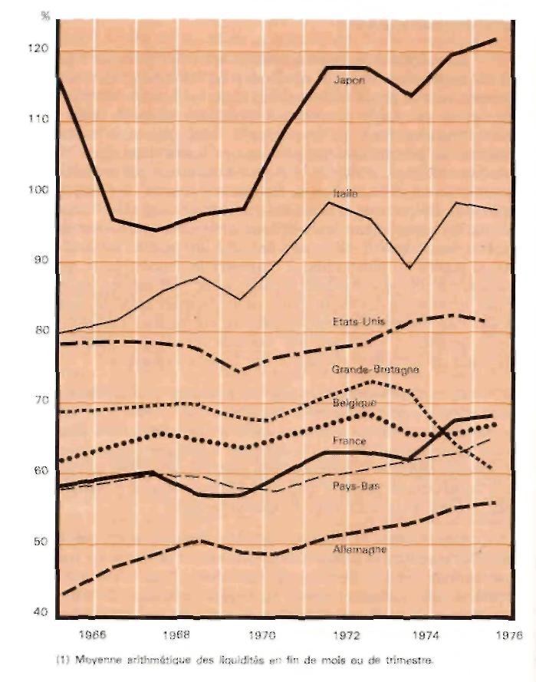
EVOLUTION DE LA LIQUIDITE DE L'ÉCONOMIE DANS DIVERS PAYS
Disponibilités monétaires et épargne liquide en lin d'année Dépense nationale brute

70

2") La vitesse de circulation du numéraire
La variation du rapport entre les agrégats monétaires et les agrégats économiques signifie évidemment que la vitesse de circulation de la monnaie fluctue. Mais cette vitesse est une moyenne, certaines encaisses sont inactives alors que d'autres sont très largement employées. Les inflexions de la vitesse de circulation ne font que traduire une modification de l'importance respective de ces deux catégories d'encaisses.
Ainsi qu'il a été exposé au chapitre 1, la monnaie remplit à la fois un rôle d'intermédiaire dans les échanges et un rôle de réserve de valeur. On peut, en schématisant cette constatation, distinguer deux sortes d'encaisses : les encaisses nécessaires — incompressibles pour un niveau donné d'activité et de prix — qui permettent aux échanges de s'effectuer et les encaisses inactives qui correspondent à la constitution d'un pouvoir d'achat en attente d'emploi. II va de soi qu'on ne saurait pour autant procéder à une ventilation statistique.
Dans les périodes de stabilité des prix, la thésaurisation des encaisses se développe et, en conséquence, la vitesse de circulation de la monnaie se ralentit, car la monnaie joue alors mieux son rôle de conservation de pouvoir d'achat. L'élévation du niveau de vie contribue sans doute également à développer la mise en réserve monétaire : le pouvoir d'achat tend en effet à être moins utilisé pour la satisfaction des besoins courants essentiels et est davantage destiné à l'acquisition de biens d'équipement ménager, d'automobiles ou de dépenses de loisirs (voyages) dont le prix, relativement élevé, nécessite une épargne préalable. Enfin, des inquiétudes sur l'évolution de l'emploi peuvent déterminer la constitution d'encaisses de précaution. Il va de soi qu'inversement la circulation du numéraire s'accélère lorsque la conjoncture économique évolue à l'opposé de ce qui vient d'être indiqué.
Si les autorités responsables veulent éviter que la réduction de la vitesse de circulation de la monnaie n'ait un effet dépressif sur l'activité économique, elles seront naturellement portées à permettre l'augmentation du volume de l'émission monétaire. Une telle attitude présente cependant des dangers pour la stabilité des prix dans l'hypothèse où les détenteurs d'encaisses modifieraient leur comportement en remettant en circulation des encaisses préalablement thésaurisées il serait alors pratiquement impossible de mettre en œuvre en
71
temps utile une politique restrictive compensatrice pour éliminer ce danger. Aussi s'attache-t-on à consolider les encaisses inactives en favorisant, à défaut de leur transformation en épargne longue, leur consolidation relative sous forme d'épargne liquide (comptes à terme et d'épargne, bons de caisse).
Cette politique a été suivie avec beaucoup de constance en France par les pouvoirs publics depuis une dizaine d'années et a d'ailleurs été sans doute amplifiée, un peu artificiellement, par les banques soucieuses d'accroître leurs dépôts, quitte à offrir une rémunération à leur clientèle. Ceci explique que le rapport M1 / DNB (Dépense Nationale Brute) ait sensiblement baissé, évoluant ainsi en sens contraire du rapport M3 / DNB qui exprime la liquidité de l'économie.
II convient de remarquer enfin que les infléchissements de l'attitude fondamentale des détenteurs d'encaisses — c'est-à-dire les variations de la vitesse de circulation de la monnaie — ne peuvent être décelés avec toute la rapidité et toute la précision qui seraient nécessaires. Sans doute, peut-on mesurer les mouvements d'entrées et de sorties de billets aux caisses de certains organismes, utiliser les statistiques des présentations de chèques et d'effets en chambre de compensation, calculer un coefficient de rotation des différents types d'avoirs liquides dans les banques et les caisses d'épargne (comptes à vue, à terme, livrets), mais l'interprétation de ces résultats est assez aléatoire.
Le comportement du public introduit donc un élément d'incertitude non négligeable dans la détermination des objectifs quantitatifs de la politique monétaire.
C - OBJECTIFS SPÉCIFIQUES DE LA POLITIQUE MONÉTAIRE
Si le contrôle global du volume des liquidités constitue l'objectif fondamental de la politique monétaire, celle-ci peut aussi viser des objectifs spécifiques, qu'il est parfois difficile de concilier avec la maîtrise des variations d'ensemble de la masse des moyens de paiement immédiats et potentiels.
C'est ainsi qu'à certains moments il peut apparaître opportun d'encourager ou de freiner la distribution de certaines catégories de
(I) D.N.B. = Dépense Nationale Brute.
72
VITESSE DE CIRCULATION DE LA MONNAIE
En indices base 100 = 1958
(données corrigées des variations saisonnières et mises en moyennes mobiles sur 3 mois)
Années 1972 à 1976 Ordonnées logarithmiques
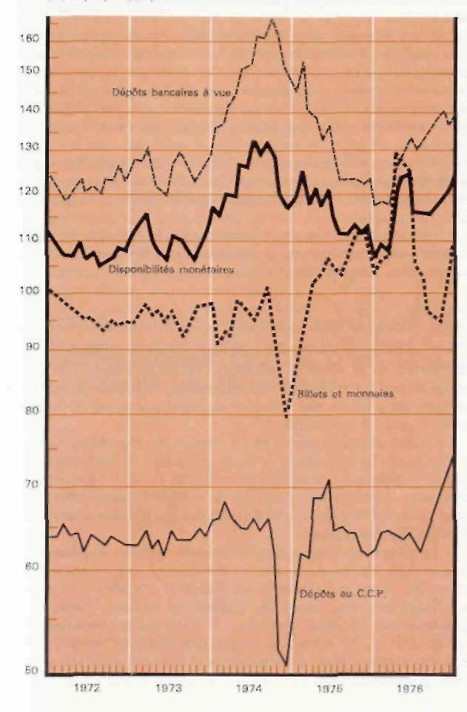
73
crédits ; on cherchera, par exemple, à favoriser les concours bancaires qui financent l'investissement et l'exportation : à l'inverse, les crédits à la consommation pourront être soumis à des limitations particulières.
Il arrive aussi, dans certaines situations ou pour certaine: opérations, que les autorités monétaires hésitent à relever fortement le coût du crédit en considérant qu'il constitue un élément du prix des biens et services. On a également déjà indiqué que les taux d'intérêt pratiqués sur le marché monétaire doivent parfois être orientés en fonction de considérations d'ordre externe (cf. pages 58 à 60).
Enfin le souci de développer l'épargne intervient dans la fixation de la rémunération allouée aux divers types de placement, mais cette politique exerce inéluctablement un effet indirect sur le coût du crédit.
Ces quelques exemples montrent que la politique monétaire forme un ensemble complexe nécessitant des moyens d'intervention variés et bien adaptés aux circonstances.
IV - CHAMP D'APPLICATION DU CONTRÔLE MONÉTAIRE
Comme il est aisément concevable, c'est en agissant sur les contreparties de la masse monétaire (cf. p. 20 et annexe III) qu'on peut influencer les variations de cette masse. Toutefois la politique monétaire proprement dite s'exerce essentiellement sur la distribution des crédits à l'économie.
L'efficacité du contrôle de l'évolution des liquidités suppose, en principe, qu'il vise à la fois les trois catégories de contreparties de la masse monétaire — or et devises, créances sur le Trésor, crédits à l'économie — car il serait peu utile de maîtriser l'une d'elles si les autres, fluctuant librement, entraînaient des modifications inopportunes de la liquidité globale.
La nécessité d'une action d'ensemble paraît s'imposer d'autant plus que l'acquisition d'or et de devises par la Banque de France, les concours de celle-ci au Trésor et ses prêts aux institutions financières accroissent la liquidité du système bancaire en l'alimentant en « monnaie centrale ». Il reste que les variations des réserves d'or et de devises et celles des créances sur le Trésor échappent en large part aux impulsions directes de la politique monétaire proprement dite.
74
Le niveau des réserves de change dépend de l'évolution de la balance des paiements, elle-même liée à l'évolution du commerce avec l'étranger, aux influences diverses qui commandent les mouvements internationaux de capitaux et, le cas échéant, aux règles édictées en matière de contrôle des changes. Le pouvoir de la politique monétaire rencontre donc des limites. Elle n'est cependant pas privée de possibilités d'intervention puisqu'elle contribue à l'orientation générale de l'économie et peut exercer une action sur les exportations en facilitant les crédits qui les financent et sur les transferts de capitaux, notamment par la régulation des taux d'intérêt.
De son côté l'évolution des créances sur le Trésor dépend de la gestion des finances publiques. Le gouvernement se préoccupe évidemment des effets monétaires que peut déterminer l'exécution du budget de l'État. Mais en fixant l'ampleur des dépenses et des recettes publiques, il doit obéir aussi à des considérations d'autre nature, d'ordre économique, politique ou social, par exemple. Il peut lui arriver, de ce fait, d'opérer des choix dont les conséquences sur l'évolution de la liquidité doivent être contrebalancées par une action spécifique dans le domaine du crédit.
C'est pourquoi le contrôle du crédit constitue le champ d'intervention essentiel de la politique monétaire. En conséquence, la plus large part des développements qui suivent, traiteront des procédures d'intervention utilisées en France par les autorités monétaires pour régler l'évolution des concours bancaires.
75
CHAPITRE V
LES INSTRUMENTS DE CONTRÔLE DU CRÉDIT
Les autorités monétaires exercent leur action sur la distribution du crédit selon diverses procédures dont les effets sont complémentaires.
Elles agissent de façon indirecte en réglant le loyer de l'argent et la liquidité des banques, mais elles interviennent aussi de façon plus immédiate soit en imposant une limite globale à la progression des concours bancaires soit en les orientant d'une manière sélective.
I - L'ACTION PAR LES TAUX D'INTÉRÊT
Il existe une relation nécessaire entre les conditions de refinancement imposées par la Banque centrale aux autres banques et les taux pratiqués par celles-ci pour les concours à l'économie. Quand elles consentent leurs crédits, les banques prennent en considération le coût qu'elles devront supporter lorsque la nécessité de les mobiliser se fera sentir. À son tour, la hausse des taux bancaires freine évidemment la demande de concours et, à l'inverse, leur réduction accroît cette demande.
Cependant, à l'époque actuelle, ces phénomènes ne jouent pas sans difficultés. On peut même soutenir paradoxalement que, lorsque le coût de refinancement tend à amenuiser leurs marges d'exploitation, les banques s'efforcent d'accroître le volume des crédits qu'elles distribuent ; semblable entreprise ne paraît pas vouée à l'échec car, en période d'expansion, la sensibilité des emprunteurs à l'égard de l'élévation des taux d'intérêt nominaux est particulièrement faible.
Au demeurant, quand l'inflation connaît un rythme élevé, la hausse des taux d'intérêt nominaux nécessaire pour la maîtriser devrait être d'une telle ampleur que les autorités monétaires ne peuvent aller aussi loin sans risque de pénaliser les activités utiles autant que les opérations spéculatives. Le relèvement des taux est en effet vivement ressenti dans les secteurs gros emprunteurs de capitaux : construction de logements, collectivités locales, sidérurgie.
77
EVOLUTION DES TAUX D'INTERET A COURT TERME
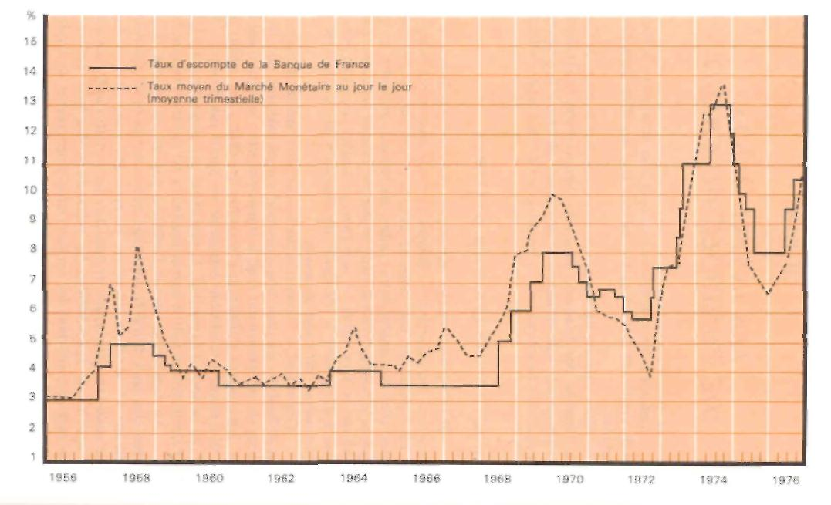
De plus, alors que des taux nominaux relativement élevés sont acceptables par ceux qui ne s'endettent qu'à court terme, il en va autrement pour ceux qui s'engagent à plus longue échéance. Si le rythme de la dépréciation monétaire vient à se modérer, la situation de ces emprunteurs peut devenir difficile.
La rémunération du capital emprunté est une composante des coûts. On ne peut totalement négliger cet aspect des choses lorsqu'on est conduit à pratiquer une politique d'argent cher pendant une période relativement longue car on risque, ce faisant, de nourrir l'inflation
Enfin, il arrive que les impératifs de la politique monétaire externe soient en contradiction avec ceux de la politique monétaire interne. Le souci d'attirer les capitaux étrangers ou, au contraire, de décourager les entrées de capitaux conduit à fixer des taux trop élevés ou trop bas au regard des données de la conjoncture.
Sans doute les problèmes qui viennent d'être évoqués ne sont-ils pas insolubles, mais ils montrent qu'une politique de contrôle du crédit basée sur son coût rencontre de sérieuses difficultés de mise en œuvre. Cette voie d'action a cependant constitué pendant longtemps l'instrument essentiel et presque unique de la politique des autorités monétaires. Elle conserve à l'heure actuelle un rôle important tout en étant appuyée par d'autres mesures qui la complètent ou corrigent l'excès de certains de ses effets.
II - LE CONTRÔLE DE LA LIQUIDITÉ BANCAIRE
Ainsi qu'il a déjà été exposé au chapitre III, une banque est plus ou moins liquide selon qu'elle a un accès plus ou moins facile à la monnaie de la Banque centrale. Un établissement très liquide peut aisément faire face aux transferts que l'octroi de nouveaux crédits entraînera pour lui ; si sa liquidité est faible, il devra au contraire faire preuve de prudence. La liquidité bancaire peut être contrôlée par des limitations des facilités de mobilisation ou par l'augmentation des besoins en monnaie centrale ; dans la pratique ces deux moyens se complètent d'ailleurs le plus souvent.
A - LIMITATIONS DES FACULTÉS DE MOBILISATION
Ces limitations sont obtenues par les plafonds de réescompte et par l'institution de ratios.
79
1°) Les plafonds de réescompte
La Banque de France a toujours estimé que les banques devaient « nourrir » avec leurs propres dépôts une fraction importante des crédits qu'elles consentent et qu'il devait exister une proportion entre leurs refinancements et la surface propre de chaque établissement. Le refinancement des banques s'effectuant par la voie du réescompte, des plafonds de réescompte étaient assignés aux établissements présentateurs. Mais, pendant longtemps, il s'est agi d'une simple mesure de sécurité destinée à empêcher les banques de développer exagérément leurs concours et d'assumer ainsi des risques excessifs. Au demeurant ces plafonds n'existaient pas pour les grands établissements de crédit qui équilibraient normalement leur trésorerie sans recourir à l'Institut d'émission.
En 1948, les plafonds ont été étendus à l'ensemble des établissements de crédit et l'esprit du système a été transformé. Il s'agissait désormais d'un moyen destiné à endiguer la poussée des appels à la Banque de France en réglant la liquidité bancaire. Ainsi, en 1957 et en 1958 lorsque la liquidité des banques a tendu à s'accroître en raison d'avances consenties au Trésor, les plafonds ont été abaissés, en plusieurs étapes, de 35 % pour éviter un développement exagéré des crédits que la situation aurait pu entraîner. Inversement, pour permettre après les événements de mai-juin 1968 un redémarrage satisfaisant de l'activité économique, les plafonds de réescompte ont été relevés de 20 % pendant 4 mois.
Enfin, en octobre 1970, lors de la suppression de l'encadrement du crédit mis en vigueur à la fin de 1968, une pression a été exercée sur la liquidité des banques pour éviter un développement excessif de leurs concours et les plafonds de réescompte ont été abaissés de 10 à 20 %.
Toutefois des dépassements étaient autorisés sous forme de mises en pension temporaire d'effets de commerce à un taux supérieur au taux d'escompte. Une limitation rigide eût d'ailleurs été inapplicable, certaines fluctuations de la trésorerie des banques étant imprévisibles.
La réglementation relative aux plafonds de réescompte a été mise en sommeil en janvier 1971, lorsque les taux du marché monétaire sont devenus inférieurs à celui de l'escompte, ce qui a conduit les banques à abandonner ce mode de refinancement. Elle a été officiellement supprimée le 15 janvier 1972. II a cependant paru utile
de rappeler le fonctionnement de ce système qui, il y a relativement peu d'années, jouait encore un rôle important. La connaissance de ce mécanisme est d'ailleurs nécessaire pour comprendre comment ont été établis divers ratios.
2°) Les ratios
Les ratios permettent de contrôler la liquidité bancaire dans la mesure où ils bloquent dans les portefeuilles des banques une certaine quantité d'effets qui pourraient servir de support au refinancement.
Le régime des plafonds de réescompte n'englobait pas toutes les présentations. Le souci de favoriser certaines opérations avait conduit à admettre « hors plafond » les bons du Trésor, les effets avalisés par l'O.N.I.C, les effets mobilisant des créances nées sur l'étranger et les effets représentatifs de crédits à moyen terme. Ces valeurs ont été immobilisées pour partie dans les actifs bancaires par un « coefficient de trésorerie » qui est demeuré en vigueur jusqu'en 1967.
À cette époque, les avoirs des banques en bons du Trésor avaient considérablement fléchi et le respect du coefficient de trésorerie était principalement réalisé par la détention d'effets à moyen terme. Une nouvelle réglementation instituée en 1966 et limitant les possibilités de refinancement des crédits à moyen terme aux deux dernières annuités permettait de supprimer le coefficient de trésorerie sans développer à l'excès la liquidité bancaire. Mais il convenait d'attendre que la mesure fasse sentir son action car les crédits à moyen terme consentis antérieurement à sa mise en vigueur restaient intégralement mobilisables. C'est dans ces conditions que fut institué un portefeuille minimum d'effets représentatifs de crédits à moyen terme mobilisables dont le taux, fixé à l'origine à 20 % des exigibilités bancaires, était en principe destiné à décroître progressivement.
Cependant, dans un premier stade, la nécessité de mettre en œuvre une politique de crédit plus restrictive en vue de contribuer au rétablissement de l'équilibre de la balance des paiements n'a pas permis la suppression complète du portefeuille minimum.
Puis, une décision du Conseil National du Crédit, en date du 5 mai 1972, visant à inciter les banques à acquérir des obligations et par là, à créer entre le marché monétaire et le marché financier une communication dont l'absence était source de rigidité a élargi la
81
composition du portefeuille minimum. Celui-ci peut désormais comporter des obligations libellées en francs, émises par des personnes morales françaises admises à la cote officielle des bourses de valeurs et remboursables dans un délai n'excédant pas sept ans, à l'exclusion des valeurs indexées, participantes ou bénéficiant d'avantages fiscaux particuliers. Le taux du portefeuille minimum (appelé parfois coefficient de retenue) a été modifiée à diverses reprises. Il s'établit à 7 % depuis le 21 janvier 1973.
[MAJ 1980 : Fin du premier paragraphe, ajouter :
« le coefficient de retenue a été ramené à 5,96 depuis le 21 janvier 1980».]
Il existe d'autres ratios que le coefficient de retenue, mais ces ratios, établis par la Commission de Contrôle des Banques, ne visent pas à influer de façon déterminante sur la politique du crédit. Ils sont fixés à des niveaux tels qu'ils peuvent être aisément respectés par la quasi-totalité des banques françaises et sont considérés comme des instruments destinés à faciliter la surveillance de la composition des actifs bancaires.
Le ratio de liquidité a été mis en vigueur en 1948. Aux termes de cette réglementation, les banques de dépôts et les banques d'affaires sont actuellement obligées de détenir en avoirs liquides et mobilisables 60 % de leurs engagements à court terme.
Les banques doivent, en outre, depuis le 30 septembre 1969, respecter un ratio entre, d'une part les crédits à moyen et long terme non mobilisables distribués par elles, d'autre part les fonds propres nets et les dépôts venant à échéance dans plus de trois mois. En principe, le rapport ainsi défini ne doit pas être supérieur à 3.
Enfin, les banques doivent, également depuis le 30 septembre 1969, calculer le rapport qui existe entre leurs emplois à moyen et long terme et tout ou partie de certaines de leurs ressources. Le taux maximum de ce coefficient n'est pas encore fixé ; il fonctionne donc à titre expérimental.
[MAJ 1980 : Ajouter, après le cinquième paragraphe, les paragraphes suivants : « Enfin, en vertu d'un décret du 5 juillet 1979, les banques sont tenues de respecter un rapport minimum entre le montant de leurs fonds propres nets et celui de l'ensemble des risques qu'elles courent du fait de leurs opérations.
Au titre de la division des risques, elles doivent respecter un rapport minimum entre, d'une part, l'ensemble des risques qu'elles encourent avec un même bénéficiaire et le montant de leurs fonds propres nets. Elles doivent aussi respecter un rapport maximum entre, d'une part, l'ensemble des risques qu'elles encourent du fait de leurs opérations avec des bénéficiaires ayant reçu individuellement des concours supérieurs à une certaine proportion des fonds propres nets, d'autre part, le montant des fonds propres nets ».]
Une révision de cette réglementation est d'ailleurs en cours d'étude.
En définitive, du fait de l'abolition des plafonds de réescompte et du caractère peu restrictif des divers ratios institués par la suite, l'action exercée sur la liquidité des banques par les instruments qui viennent d'être évoqués est assez limitée à l'heure actuelle, au regard de la politique monétaire globale. Il ne faut pas en déduire que la politique de la Banque centrale est devenue plus laxiste. La plus grande incertitude qui préside au refinancement sur le marché monétaire est sans doute au moins aussi contraignante pour les banques que les limites assignées autrefois à leurs présentations par les pla-
82
fonds d'escompte. En outre, les autorités monétaires se sont munies d'un nouvel instrument d'action en instituant les réserves obligatoires.
B - AUGMENTATION DES BESOINS EN MONNAIE CENTRALE
Les réserves obligatoires au lieu de réduire les possibilités de refinancement des banques accroissent leurs besoins en monnaie centrale. Ce dispositif de contrôle est originaire des États-Unis où il appuie traditionnellement l'action de la Banque centrale sur le marché monétaire. Depuis la dernière guerre, de nombreux pays européens s'en sont dotés et il a été institué en France par un décret du 9 janvier 1967.
Le système de réserves oblige les banques à constituer des avoirs en soldes créditeurs à la Banque centrale à concurrence d'un pourcentage de certains postes de leur bilan. Les réserves ont d'abord été assises sur les dépôts, puis afin que leur action s'exerce le plus près possible de la création monétaire et puisse ainsi, en cas de besoin, la freiner plus efficacement, les réserves sur les dépôts ont été complétées en février 1971 par l'institution de réserves calculées sur les crédits distribués par les banques et les établissements financiers.
Le Conseil National du Crédit a habilité la Banque de France à fixer les coefficients de réserves à l'intérieur de certaines limites : 25 % pour les exigibilités (sauf en ce qui concerne les exigibilités des non-résidents qui peuvent être frappées jusqu'à 100 %) et 50 % pour les crédits distribués.
L'efficacité du système implique qu'aucune rémunération ne soit versée sur les sommes déposées à la Banque centrale ; cette disposition est importante car elle permet, lorsqu'une action restrictive apparaît nécessaire, de faire subir aux banques des charges supplémentaires d'endettement par l'augmentation des réserves à constituer et de contrôler ainsi leur action par le biais de la rentabilité. Dans ces conditions, il n'est pas nécessaire que les coefficients de réserves pratiqués soient très élevés ; l'observation a été faite bien souvent que ce sont plus les variations des réserves que leur ampleur qui ont de l'importance pour la régulation monétaire. Mais il est évident aussi que les modifications du taux des réserves ne sauraient être fréquentes ; elles sont utilisées, soit pour infléchir la distribution du crédit, soit pour contrôler les fluctuations importantes
83
MONTANT DES RESERVES OBLIGATOIRES REQUISES
(MOYENNES MENSUELLES EXIGEES)
ANNEES 1972 A 1977
(en milliards de francs)
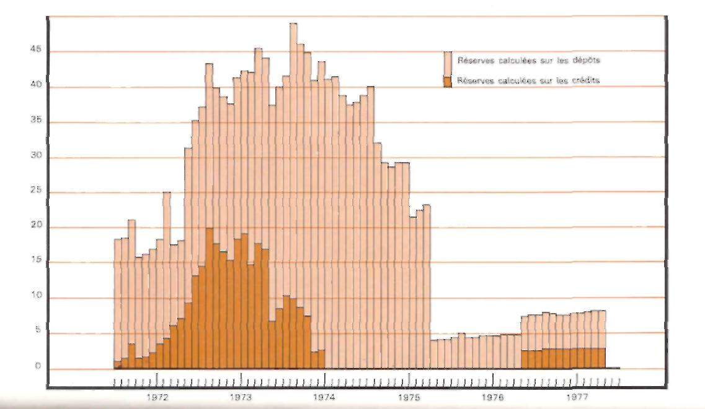
de la liquidité bancaire qui pourraient difficilement être maîtrisées par des interventions sur le marché monétaire.
Par ailleurs, l'obligation imposée aux banques de constituer des réserves sur les livres de la Banque centrale a été conçue de façon à introduire une certaine souplesse dans les trésoreries bancaires. Il suffit, en effet, que la moyenne arithmétique des soldes créditeurs quotidiens des comptes courants des banques auprès de la Banque de France soit au moins égale au minimum exigé, leur situation étant appréciée sur une période qui s'étend du 21 de chaque mois au 20 du mois suivant. Les banques peuvent donc alimenter largement leurs comptes en période d'aisance de leur trésorerie, ce qui leur permet de procéder à de larges retraits au moment des tensions entraînées par l'échéance mensuelle.
Enfin, le système des réserves donne à la Banque centrale la possibilité de mettre en œuvre une politique inspirée de considérations purement monétaires ; il peut être dosé selon le caractère des sommes auxquelles il s'applique (moyens de paiement ou instrument d'épargne semi-liquide, compte de résidents ou de non résidents, par exemple).
Le taux des intérêts de pénalisation, dont sont redevables à la Banque de France les établissements qui n'ont pas respecté le minimum des réserves est calculé sur le montant de l'insuffisance constatée. Il est fixé à trois points au-dessus du taux d'escompte.
Toutefois, un taux majoré au plus égal à 0,1 % par jour est susceptible d'être appliqué :
- soit à tous les établissements si la situation monétaire l'exige ;
- soit à un établissement déterminé, coupable d'insuffisances graves ou répétées.
Malgré les avantages qu'il comporte, le système des réserves obligatoires s'est révélé insuffisant pour freiner la progression des concours bancaires.
Diverses explications ont été proposées pour expliquer cette situation.
Certains ont pensé que l'usage de cet instrument de contrôle avait été insuffisant et que la progression des taux de réserve n'avait été ni assez rapide, ni assez forte pour être efficace. Sans doute cette opinion recèle-t-elle une part de vérité mais il reste qu'il est très difficile d'apprécier, à un moment donné si les taux de réserves sont ou non suffisants pour être efficaces.
85
D'autres ont estimé que, pour maîtriser la progression du crédit, il aurait fallu régler la liquidité au niveau de chaque banque et non pas au niveau global. Pour cela il eût été nécessaire de revenir à l'ancien système plafonnant les facultés de refinancement des banques auprès de l'Institut d'émission et de soumettre à un taux de pénalisation les concours dépassant les limites assignées à chaque établissement. Selon cette thèse, l'échec relatif de la politique mise en œuvre s'expliquerait donc par le fait que les banques ont pu se procurer la monnaie centrale à un taux uniforme, quelles que soient les quantités demandées.
Si ces diverses explications contiennent une part de vérité, elles ne vont sans doute pas au fond du problème. L'expérience antérieure a, en effet, montré que même le contingentement et l'appréciation individuelle des besoins de refinancement ne sont pas suffisants — dans certaines circonstances — pour freiner la progression du crédit.
// ne faut donc pas attendre d'une action sur la liquidité des banques plus de résultats qu'elle ne peut en donner. On ne peut en effet refuser brutalement aux banques les ressources qui leur sont nécessaires pour financer les crédits qu'elles ont déjà accordés ; tout au plus peut-on les pénaliser en majorant le coût de refinancement de leurs concours ; l'intervention de la Banque centrale, relativement tardive, ne peut donc avoir qu'une efficacité lente et progressive. Aussi, lorsque les tensions inflationnistes sont fortes, le recours à un système de limitation de la progression des concours s'avère-t-il nécessaire. Cette réglementation n'exclut pas d'ailleurs le recours aux réserves puisque son respect peut être assuré par la mise en place de réserves supplémentaires pénalisant les dépassements selon le processus qui va être exposé ci-après.
III - LE CONTROLE DE LA PROGRESSION DES CONCOURS BANCAIRES
Peu utilisée encore il y a seulement une quinzaine d'années, la limitation globale des crédits bancaires a désormais pris place, dans de nombreux pays, parmi les dispositifs appliqués pour rétablir ou pour préserver l'équilibre monétaire.
En France des limitations à la progression des encours de crédits ont été décidées à diverses reprises et un décret du 5 fé-
86
vrier 1970 a précisé les modalités de mise en œuvre de cette politique. Ce texte confère notamment à la Banque de France le pouvoir de fixer les taux de progression maximum imposés aux banques.
L'encadrement du crédit est un dispositif à la fois simple et efficace. Son action est rapide car, dans le cadre du taux annuel de progression qui est assigné à leurs concours, les banques peuvent être contraintes à respecter des limites trimestrielles ou mensuelles. Il permet enfin d'éviter d'avoir recours à une politique d'argent cher, qui peut présenter l'inconvénient de provoquer des mouvements inopportuns de capitaux flottants étrangers.
Il reste qu'un encadrement strict du crédit offre lui aussi des inconvénients sérieux qui se rattachent à deux idées principales :
- le choix de limites de progression qui soient à la fois compatibles avec le maintien de l'équilibre monétaire et tolérables par l'économie nationale n'est pas chose aisée,
- appliquée sans distinction à toutes les banques, la limitation des encours pénalise les établissements les plus dynamiques et tend à figer la physionomie de la profession en faussant le jeu normal de la. concurrence ; elle risque en outre de provoquer un phénomène de « désintermédiation ». Les demandeurs de crédit s'adressant directement aux détenteurs de disponibilités, sans recourir aux banques.
Aussi s'est-on efforcé, en décembre 1972, d'introduire plus de souplesse dans le système en substituant à un encadrement rigide une pénalisation des dépassements par des réserves supplémentaires dont le taux atteint d'ailleurs assez rapidement des niveaux prohibitifs. Ces réserves supplémentaires sont calculées sur la totalité des crédits distribués ; actuellement, leur montant est déterminé selon la formule ci-après : à un taux de base de 0,30 %, qui s'applique quelle que soit l'importance du dépassement, s'ajoute une majoration de 0,015 % par dixième de point de dépassement, le total étant finalement multiplié par le nombre de points de dépassement ; ce système est très progressif et pénalise fortement les dépassements importants. Ainsi pour un dépassement de 2 % le taux de pénalisation est de (0,30 + 0,30) 2 = 1,2 % ; pour un dépassement de 4 % la pénalisation s'élève à (0,30 + 0,60) 4 = 3,6 %.
En outre, la sélectivité du contrôle de la progression des crédits bancaires s'est accentuée au cours des années ; c'est ainsi qu'ont été exonérés des réserves supplémentaires ou soumis à des régimes plus favorables divers crédits dont on a voulu favoriser le développement : prêts bénéficiant de l'aide du Trésor (à l'exception
87
co
ÉVOLUTION DES COEFFICIENTS DE RÉSERVE MINIMAUX (%)

ce
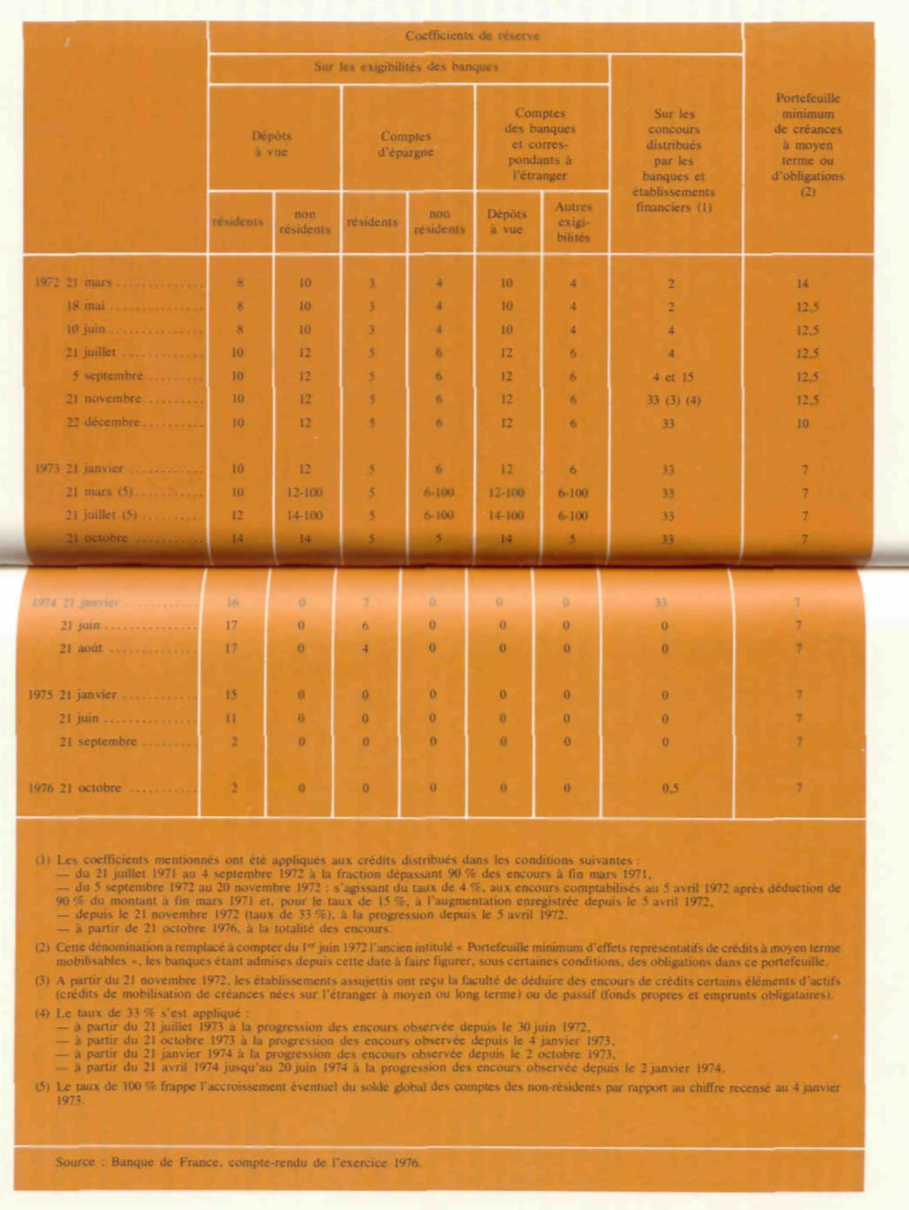

des prêts consentis dans le cadre des plans ou des contrats d'épargne-logement), concours en devises, ensemble des crédits à l'exportation, crédits favorisant des économies d'énergie.
{MAJ 1980 : Ajouter à la fin des trois premières lignes et sans aller à la ligne : « Mais si cette sélectivité présente d'indiscutables avantages, elle a accru la difficulté de gestion de l'encadrement du crédit. Il faut en effet prévoir l'évolution des concours exonérés dont on encourage l'octroi. Par ailleurs, on introduit des distorsions à l'intérieur du système bancaire dont certains éléments se trouvent favorisés par la situation qu'ils ont acquise en matière de crédits exonérés ».]
IV - L'ACTION SELECTIVE
L'action sélective peut soit favoriser ou freiner l'octroi du crédit à un secteur déterminé de l'activité économique soit prendre l'aspect de contrôles individuels.
A - REGIMES PROPRES A CERTAINS SECTEURS ET A CERTAINES CATEGORIES D'OPERATIONS
Les procédés quantitatifs présentent l'inconvénient de contenir globalement la distribution du crédit sans en organiser — ou tout au moins en infléchir — la répartition entre les utilisateurs ; cet inconvénient est d'autant plus sensible que la politique est plus contraignante. Aussi les mesures quantitatives sont-elles fréquemment assorties de dispositions de caractère sélectif.
C'est ainsi que notamment :
- les créances à moyen terme sur des pays étrangers autres que nos partenaires de la Communauté Économique Européenne sont mobilisées auprès de la Banque de France au taux préférentiel de 4,5 % ;
- la Banque accepte en portefeuille les effets représentatifs de crédits à moyen terme qui viennent à échéance dans une durée maximum variable selon la nature de l'opération financée (équipement, exportation, prêts spéciaux à la construction) ;
- diverses exceptions ont été introduites dans le contrôle de la progression des crédits bancaires.
II convient également de ranger parmi les mesures d'orientation sélective du crédit la réglementation du crédit à la consommation. Les principes généraux applicables à ce type de crédit ont été fixés en juillet 1954 par le Conseil National du Crédit. Une réglementation spéciale a été établie qui s'applique à la durée de l'opération, à l'apport comptant minimum de l'acheteur et au montant global des prêts susceptibles d'être accordés par chaque établissement spécialisé. Versement initial et durée des crédits peuvent être et sont effectivement différents selon les catégories d'achats financés. Des
90
variations permettent de freiner temporairement des développements jugés trop rapides dans certains secteurs et, à l'inverse, d'apporter une aide spéciale à une branche en difficulté. Ces mesures se sont révélées d'autant plus efficaces qu'elles portent sur la fraction marginale de la demande. Toutefois, le développement des prêts personnels a réduit la portée des réglementations sur le financement des ventes à tempérament. Ces prêts, dont la durée est généralement de l'ordre de deux ans, sont consentis par les banques à leur clientèle sans être liés à l'achat d'un bien déterminé et leur montant est établi, non en fonction de la transaction envisagée, mais en considération des revenus du bénéficiaire et des soldes habituellement disponibles à son compte.
[MAJ 1980 : Supprimer le paragraphe débutant page 90 et le remplacer par les paragraphes suivants :
« Le Conseil National du Crédit avait soumis le financement des ventes à tempérament à un régime spécial : la durée du crédit et le minimum de paiement initial pouvaient différer selon les catégories d'achats. On était ainsi en mesure de faciliter le financement de secteurs d'activité déterminés. Mais ces règles ont été abrogées en avril 1978. À la même date et afin d'améliorer les conditions de concurrence entre les établissements de crédit a été décidée la disparition progressive de la réglementation particulière limitant le potentiel de prêt des établissements spécialisés dans de telles opérations. Ce potentiel, qui était fixé en avril 1979 à 9 fois le montant des fonds propres, s'est élevé progressivement jusqu'à 18 fois en avril 1980 et, à partir du 1er juillet 1980, ne s'est plus appliquée que la réglementation générale relative à l'ensemble des risques bancaires ».]
Par ailleurs, la Banque de France, habilitée par le Conseil National du Crédit, peut donner aux banques des instructions visant à orienter leur action à l'égard de certaines branches de production. C'est ainsi que, dans le passé, il a été demandé aux banques de freiner les crédits d'embouche, les crédits à l'industrie du cuir, les crédits au commerce du vin, etc. En 1963, les autorités monétaires se sont attachées à favoriser l'exportation, à ménager les secteurs atteints par la compétition mondiale et à réserver un traitement privilégié aux opérations qui seraient liées à une réorganisation rationnelle des structures de production. En novembre 1972, les banques ont été invitées à s'abstenir de tout démarchage et de toute publicité en faveur des prêts personnels et à en limiter la durée à deux ans.
B - LES CONTRÔLES INDIVIDUELS
De janvier 1947 à juin 1970, le Conseil National du Crédit a astreint les banques à demander l'autorisation préalable de la Banque de France pour l'ouverture de tout crédit qui portait au-dessus d'un niveau déterminé (10 millions de francs actuellement) le total des concours à une seule entreprise. Cette procédure a été remplacée depuis le 1er juillet 1970 par un contrôle a posteriori applicable aux encours de crédit atteignant ou dépassant 25 millions de francs. Ainsi, la situation des emprunteurs les plus importants ne peut échapper à l'examen de la Banque de France.
Enfin, à l'occasion de l'octroi des accords de mobilisation et notamment de ceux qui concernent les crédits à moyen terme, qui portent sur des montants relativement élevés, la Banque de France décide dans quelles limites elle acceptera ou non la mobilisation
91
ultérieure des crédits étudiés ; elle est donc en mesure de donner la priorité à certains concours et d'en écarter d'autres. Toutefois, l'efficacité de cette action se trouve réduite par le fait que les banques, devenues moins soucieuses d'assortir leurs concours à moyen terme de facilités de mobilisation, accordent la majorité des crédits de ce type, en dehors de la procédure de l'accord de mobilisation.
C - LES LIMITES DE L'EFFICACITÉ DU CONTRÔLE SÉLECT1F
L'efficacité d'une politique de contrôle sélectif est d'abord limitée par la difficulté de définir, au-delà de considérations relativement générales, des critères précis susceptibles de servir de guides pour la distribution des concours bancaires. Il faudrait, pour ce faire, procéder à une planification plus stricte et restreindre la part faite aux mécanismes de l'économie de marché.
Au demeurant, il existe une unité de trésorerie des entreprises, du moins pour les opérations qui ne sont pas très lourdes et très individualisées. En outre de nombreuses firmes sont intégrées à un groupe, une entreprise importante peut ainsi bénéficier d'un crédit privilégié accordé à tel ou tel secteur d'activité, sans que l'on soit sûr que, par le biais des relations financières entre filiales ou branches de la société, le financement ne soit pas utilisé à d'autres fins que celles pour lesquelles il a été consenti.
Si, en diverses circonstances, l'introduction de la sélectivité parvient à corriger heureusement les inconvénients que présente pour certains secteurs une politique globale rigoureuse, elle contribue aussi à en affaiblir la portée. À la limite, la sélectivité implique l'abandon de l'efficacité de la politique globale si les exceptions concernent un grand nombre d'entreprises et des secteurs importants de l'économie.
* * *
Il apparaît donc en définitive que les divers moyens à la disposition des autorités monétaires ne sauraient être employés isolément mais doivent au contraire se compléter mutuellement. C'est leur action conjuguée qui permet de régler au mieux l'expansion des prêts bancaires en fonction des exigences, parfois contradictoires, de l'activité économique.
92
On doit cependant reconnaître que, malgré la diversité des moyens d'action employés, la politique monétaire n'a pas été en mesure de préserver la stabilité des prix. Une telle situation est en large part imputable au fait que l'inflation trouve son origine dans les conflits opposant les divers groupes sociaux au sujet de la répartition du revenu national.
L'atténuation de tels conflits par la recherche d'une conciliation des intérêts en présence relève de la politique générale du gouvernement, qui peut employer à cette fin des mesures de nature très diverse.
Par exemple un contrôle direct des prix peut s'imposer pour introduire une rupture dans le mouvement de hausse en modifiant les anticipations inflationnistes que ne justifient pas l'état réel de l'offre et de la demande. Une intervention monétaire ne saurait, en ce domaine particulier, être que tardive et inadaptée en raison de la rigidité des prix à.la baisse.
De même il appartient aux autorités gouvernementales d'améliorer, par des mesures législatives et une politique budgétaire appropriée, le consensus social afin d'aboutir éventuellement à un accord sur une politique des revenus dont la mise en œuvre faciliterait largement les discussions sur le relèvement des salaires.
La monnaie apparaît ainsi plus comme un facteur permissif de l'inflation que comme sa cause profonde. Sans doute la politique monétaire doit-elle s'attacher à brider la hausse des prix, mais elle ne saurait être l'instrument décisif ni surtout unique de cette action. L'émission monétaire est en définitive fonction des objectifs de plein emploi et de croissance qu'un pays s'assigne et la stabilité des prix traduit souvent, en large part, un bon équilibre des structures sociales.
93
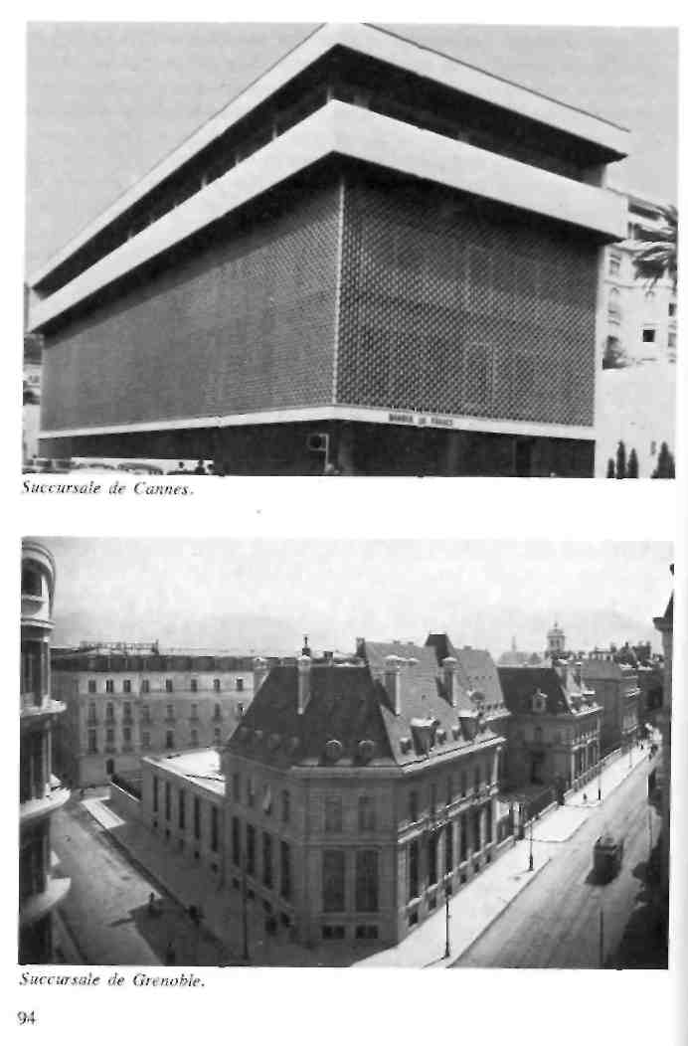
CHAPITRE VI

LA BANQUE DE FRANCE ET
LA POLITIQUE MONÉTAIRE
Les fonctions des banques centrales les placent au lieu de rencontre des courants monétaires, ce qui leur donne vocation naturelle d'en assurer la régulation : tel est l'objet de la politique monétaire.
En ce qui concerne plus spécialement la France, les nouveaux statuts dont la Banque de France a été dotée en janvier 1973 (cf. annexe I) la définissent comme l'institution qui, dans le cadre de la politique économique et financière de la nation, reçoit de l'État la mission générale de veiller sur la monnaie et le crédit.
Le présent chapitre, consacré à la Banque de France et à son rôle dans la politique monétaire, traitera notamment de ses fonctions de gestionnaire des réserves de change, de banquier du Trésor Public et surtout de banque des banques. On ne reviendra pas sur les responsabilités de la Banque de France en tant qu'Institut d'émission, celles-ci ayant déjà été exposées dans les chapitres précédents.
Comme les fonctions de la Banque sont le résultat d'une longue évolution historique, on rappellera d'abord les lignes principales de cette évolution qui permettent de mieux comprendre certains traits de la réglementation actuelle.
I - L'ÉVOLUTION DU RÔLE DE LA BANQUE DE FRANCE
A - DU CRÉDIT DIRECT À L'ÉCONOMIE AU REFINANCEMENT DES BANQUES
Créée en 1800, à l'initiative de deux financiers, LE COUTEULX de CANTELEU et PERREGAUX. appuyés par le Premier Consul, afin de consentir des crédits au commerce et à l'industrie en émettant des billets de banque, la Banque de France n'exerçait à l'origine son activité qu'à Paris et n'avait même pas le privilège d'émission dans cette ville où il existait cinq autres établissements émetteurs de billets.
95
Cependant l'importance de la Banque, qui reçut dès l'origine la protection et le concours du gouvernement, n'allait pas tarder à croître. Elle obtint dès 1803 le privilège exclusif d'émission pour Paris, mais il faudra attendre 1848 et l'absorption des banques d'émission départementales pour que ce privilège soit étendu à l'ensemble du territoire métropolitain.
À cette époque la Banque de France avait déjà pris dans le système bancaire français une place prépondérante. Jusque vers 1848, l'activité des établissements bancaires ne disposant pas du privilège d'émission a en effet consisté à traiter des opérations de change et à faciliter le placement des emprunts publics. Ces activités n'exigeaient que des capitaux relativement réduits, les profits dépendaient des relations que les banques avaient su nouer entre les diverses places sur le plan international. Ces banques étaient des affaires de famille dont les disponibilités étaient évidemment assez limitées.
Il allait en être autrement avec l'apparition, à partir du milieu du XIXe siècle, des banques prenant la forme de sociétés anonymes et disposant de moyens d'action nettement plus élevés. Peu à peu le système bancaire s'est développé et organisé. En 1865 le chèque fut créé sans que l'on ait eu alors conscience de l'importance qu'allait prendre cet instrument de circulation de la monnaie scripturale.
La Banque de France fut ainsi progressivement amenée à remplir un double rôle : d'une part elle continuait à accorder largement ses concours au commerce et à l'industrie, d'autre part elle devenait la Banque des banques organe de compensation et ultime réserve de crédit pour le système bancaire.
B - LES RAPPORTS AVEC L'ÉTAT
Le gouvernement n'a jamais laissé à la Banque de France une indépendance absolue. Il est en effet difficilement concevable qu'un gouvernement puisse abandonner sans contrôle à un organisme privé le droit régalien de création monétaire ; Napoléon a d'ailleurs exprimé cette préoccupation de la façon la plus claire lorsque, quelques semaines après la victoire d'Austerlitz, pour justifier une réforme destinée à conférer au Gouvernement une certaine autorité sur la Banque, il déclarait que celle-ci « est bien plus à l'Empereur qu'aux actionnaires puisqu'elle bat monnaie ». La loi du 22 avril 1806 confia ainsi la direction des affaires de la Banque à un Gouverneur et deux Sous-Gouverneurs nommés par le chef de l'État.
96
L'aide de trésorerie que la Banque apporta dès l'origine à l'État se développa nettement à partir de 1914. Le financement des hostilités puis les difficultés budgétaires et l'affirmation des responsabilités de l'État à l'égard de l'activité économique amenèrent les Pouvoirs publics à solliciter beaucoup plus largement le concours de l'Institut d'émission. La fonction de caissier et surtout de banquier du Trésor devint ainsi l'une des attributions essentielles de la Banque de France.
La Banque acquit aussi à cette époque des responsabilités nationales dans le domaine de la gestion des réserves de change. Lorsqu'après 1914 le franc devint inconvertible en or, la Banque fut conduite à surveiller les cours des devises étrangères. De 1926 à 1928 elle fut chargée de la stabilisation du franc. En 1936, l'État lui confia la gestion du Fonds de Stabilisation des Changes.
L'extension des attributions de la Banque de France provoqua finalement une réforme de ses statuts qui dataient de 1806. L'évolution du contexte économique et politique ne permettait plus de maintenir la présence d'intérêts privés dans la gestion et la propriété de la Banque. Après que la loi du 24 juillet 1936 eut assuré définitivement l'emprise de l'État sur son administration, la loi du 2 décembre 1945 a achevé l'évolution en nationalisant la Banque de France à compter du 1er janvier 1946. Les nouveaux statuts, dont la Banque a été dotée par la loi du 3 janvier 1973, n'ont apporté aucune modification fondamentale aux rapports avec l'État, ils en ont seulement précisé diverses modalités.
C - LA BANQUE DES BANQUES
Comme il a déjà été indiqué, la Banque de France avait été créée à l'origine pour consentir des crédits directs au commerce et à l'industrie. Mais elle a été peu à peu remplacée dans celte tâche par les banques qui se sont développées après sa création et dont elle a été amenée à assurer le refinancement puis la surveillance.
La proportion des concours directs à la clientèle s'est donc progressivement affaiblie dans le portefeuille de la Banque de France. Elle était cependant encore du quart en 1939, mais avait fléchi à moins de 10 % en 1945 et était finalement tombée à environ 1/2 %. Aussi la Banque a-t-elle décidé en juillet 1970 de mettre fin à ses crédits d'escompte à la clientèle directe pour être uniquement la Banque des banques. Il était d'ailleurs illogique de conserver une
97
activité concurrentielle de celle des établissements de crédits, que la Banque de France était de plus en plus amenée à contrôler.
En effet, si la réglementation de l'activité des banques commerciales ne s'est développée qu'à une date relativement récente et a d'abord été inspirée par le souci de défendre les intérêts des déposants, elle a répondu ensuite surtout à la nécessité de contrôler le pouvoir d'émission de monnaie scripturale acquis par ces banques.
L'évolution s'est faite en deux étapes : la première a été franchie avec les lois des 13 et 14 juin 1941, la seconde avec la loi du 2 décembre 1945 et les textes subséquents.
Les lois des 13 et 14 juin 1941 ont créé divers organismes chargés d'assurer la police de la profession, mais l'autorité de l'État tendait à s'effacer, dans l'optique corporative qui existait alors, derrière celle des professionnels. Bien différent a été l'état d'esprit qui a présidé à la loi du 2 décembre 1945, qui a non seulement nationalisé la Banque de France mais aussi les grandes banques de dépôt.
Au lendemain de la Guerre, le jeu spontané des mécanismes de marché paraissait inapte à remettre rapidement en marche l'appareil productif ; un Plan était estimé nécessaire à la reprise de l'activité. La politique de crédit devait être subordonnée aux objectifs de ce Plan. Il convenait donc d'établir une liaison entre le crédit et le Plan et pour cela de développer les moyens d'action des organismes directeurs sur la gestion bancaire. À cette fin a été créé le Conseil National du Crédit dont l'action et les caractéristiques seront plus largement évoquées dans les pages qui suivent.
La Banque de France a été conduite à participer largement au fonctionnement du Conseil National du Crédit. Sa responsabilité dans l'orientation de la politique monétaire et son rôle de tutelle sur l'ensemble du système bancaire se sont progressivement affirmés et ont été expressément soulignés par ses nouveaux statuts de 1973 en même temps qu'était précisée sa mission en matière de gestion des réserves de change et ses relations avec le Trésor public.
II - ORGANISATION ACTUELLE DE LA BANQUE DE FRANCE
A - LES ORGANES DIRECTEURS
Tout au long de son histoire, la Banque de France a conservé la structure fortement centralisée dont ses fondateurs, inspirés par les tendances napoléoniennes, l'avaient dotée. Ses organes direc-
98
teurs, le Gouverneur, assisté des deux Sous-Gouverneurs, et le Conseil Général possèdent les pouvoirs les plus étendus. Entre eux et la direction proprement administrative ne s'interpose aucun organisme de caractère collégial analogue aux « Comités de Direction » qui existent dans certains instituts d'émission étrangers.
1") Le Gouverneur el les Sous-Gouverneurs
Le Gouverneur et les deux Sous-Gouverneurs de la Banque sont nommés par décret du Président de la République pris en Conseil des Ministres. Aucune durée n'est fixée à leurs fonctions.
Le Gouverneur exerce tous les pouvoirs qui ne sont pas expressément dévolus au Conseil Général, qu'il préside ; il signe seul, au nom de la Banque, tous traités et conventions, nomme et révoque les agents, hormis les directeurs de succursale (1) ; sa signature est nécessaire pour rendre exécutoire les délibérations du Conseil. Il peut recevoir du Conseil des délégations de pouvoirs « notamment en ce qui concerne les modalités d'intervention sur le marché et la fixation des taux ».
Les Sous-Gouverneurs assistent le Gouverneur et exercent les fonctions que celui-ci leur délègue. L'un d'eux a la responsabilité des affaires intérieures (administration, personnel, opérations de crédit) ; l'autre s'occupe des relations internationales (relations avec les banques centrales et les organismes européens ou internationaux). Tous deux participent avec voix délibérative aux réunions du Conseil Général.
2") Le Conseil Général
Outre le Gouverneur et les Sous-Gouverneurs, le Conseil Général comprend dix Conseillers, de nationalité française. Neuf d'entre eux sont nommés par décret pris en Conseil des Ministres parmi des personnalités ayant une compétence monétaire, financière ou économique ; le dixième est élu par le personnel. La durée du mandat des Conseillers est de six ans. Les Conseillers nommés sont renouvelés par tiers tous les deux ans.
(II Ceux-ci sont nommés par arrêté pris par le Ministre de l'hconomie et des Finances sur proposition du Gouverneur et publié au Journal Officiel.
99
La validité des délibérations est subordonnée à la présence d'au moins sept membres. Les décisions se prennent à la majorité des membres présents et, en cas de partage, la voix du Président est prépondérante.
Le Conseil Général traite des questions générales relatives à l'administration de la Banque, fixe les conditions des opérations, délibère des statuts du personnel.
Il approuve les conventions relatives aux concours de la Banque à l'État ainsi que les traités et conventions conclus avec des établissements bancaires ou financiers étrangers ou internationaux.
Il établit les budgets prévisionnels et rectificatifs de dépenses, arrête les comptes et le projet d'affectation du bénéfice et de fixation du dividende revenant à l'État.
Un Censeur, nommé par le Ministre de l'Économie et des Finances, participe aux réunions du Conseil Général sans en faire partie. Il dispose d'un suppléant qui assiste également à toutes les réunions afin d'être à même de remplacer à tout moment le titulaire.
Le Censeur contrôle la gestion de la Banque pour le compte de l'État. Il peut faire opposition aux décisions du Conseil, procédure qui amène le Gouverneur à provoquer une nouvelle délibération.
Le Conseil Général peut s'entourer de commissions ou comités, constitués éventuellement de personnalités extérieures à la Banque.
3°) Le Conseil Consultatif
Le Conseil Consultatif, substitué au « Conseil d'Escompte » qui avait des attributions moins larges, a pour mission de donner au Gouverneur des avis et des informations sur la situation et les perspectives des différents secteurs de l'économie. Présidé par le Gouverneur ou son représentant, il est composé de quinze à vingt-quatre membres choisis parmi les personnalités de l'industrie, du commerce et de l'agriculture, nommés pour trois ans par les censeurs sur proposition du Conseil Général.
B - LE SIÈGE CENTRAL
La mise en application des mesures prises par les organes directeurs et la gestion quotidienne de la Banque sont confiées à un
100
ensemble de services spécialisés qui sont pour la plupart regroupés au sein de directions générales :
- Secrétariat Général,
- Contrôle Général,
- Caisse Générale,
- Direction Générale du Crédit,
- Direction Générale des Études,
- Direction Générale des Services Étrangers,
- Direction Générale de la Fabrication des Billets,
- Direction Générale du Personnel.
Les services centraux comprennent aussi diverses annexes implantées soit dans la région parisienne, soit en province, notamment celles qui sont affectées aux services de la fabrication des billets.
C - LES COMPTOIRS
Les établissements de la Banque de France en dehors du Siège sont de deux types :
- les succursales, qui sont des comptoirs de plein exercice ;
- les bureaux, qui sont rattachés administrativement à une succursale pour tout ce qui concerne les opérations de crédit.
Les succursales sont administrées par des directeurs nommés par arrêté du Ministre de l'Économie et des Finances. Il existe auprès de chacune d'elles un collège de six à quinze conseillers nommés pour trois ans par le Conseil Général sur proposition du Gouverneur et ayant pour mission de donner aux directeurs des avis et des informations sur la situation et les perspectives des différents secteurs de l'activité économique du ressort de la succursale.
Les bureaux sont dirigés par des « chefs de bureau », nommés par le Gouverneur. Ils n'ont pas de conseillers.
Porté à 260 en 1928, le nombre des comptoirs est demeuré inchangé pendant près de quarante ans. En raison des modifications survenues aussi bien dans l'activité économique que dans le rôle de l'Institut d'émission, les autorités de la Banque ont décidé de procéder à la révision de l'implantation des comptoirs : après la suppression, en 1967, de deux bureaux de la région parisienne, un décret du 20 juillet 1971, modifié par un décret du 24 juin 1976, a autorisé 27
101
fermetures de comptoirs et 4 créations. Ces mesures, dont l'application devait être échelonnée dans le temps, ont été déjà en grande partie réalisées de sorte qu'actuellement le réseau comprend 235 comptoirs.
III - LA GESTION DES RÉSERVES DE CHANGE
Les statuts de 1973 disposent que la Banque de France régularise les rapports entre le franc et les devises étrangères et gère tout organisme institué à cet effet.
Pratiquement l'action de la Banque s'exerce actuellement par l'intermédiaire du Fonds de Stabilisation des Changes. C'est essentiellement pour ne pas se priver de l'arme supplémentaire contre les mouvements de capitaux que constitue la discrétion de leurs interventions, que les autorités monétaires ont décidé de créer un organisme distinct, dont la situation comptable peut ne pas être divulguée. Toutefois, depuis 1959, le ministère de l'Économie et des Finances publie mensuellement le montant global des avoirs en or et en devises de la Banque et du Fonds de Stabilisation.
Le Fonds de Stabilisation n'a pas la personnalité juridique. C'est une simple institution comptable que la Banque gère pour le compte de l'État et dans le cadre des instructions générales du Ministre de l'Économie et des Finances. Cela signifie d'une part, que la Banque est un mandataire doté de pouvoirs très souples et d'autre part, que les profits et les pertes résultant des opérations du Fonds échoient au Trésor.
La fonction essentielle du Fonds de Stabilisation est d'exercer un râle régulateur sur le marché des changes en effectuant toutes opérations qu'il juge nécessaire à cette fin. En revanche, les décisions concernant la définition du franc, et la fixation de sa parité par rapport aux autres devises ou le flottement de son cours incombent à l'État.
Le Fonds a également pour mission de surveiller le marché libre de l'or. Enfin il est chargé de financer l'ensemble des opérations de la France avec le Fonds européen de coopération monétaire et le Fonds Monétaire International.
Les rapports entre la Banque de France et le Fonds sont régis de la manière suivante :
- les avoirs en francs du Fonds sont exclusivement déposés à la Banque de France ;
102
- la Banque assure directement la charge de fournir au Fonds les francs nécessaires à ses opérations sur le marché des changes et aux concours accordés par la France au Fonds Monétaire International et éventuellement au Fonds Européen de Coopération Monétaire (F.E.CO.M.) soit par des avances sans intérêt, soit contre cession de devises ou d*or.
Par ailleurs, pour son propre compte ou le compte de tiers, la Banque de France peut faire toutes opérations sur or, moyens de paiement et titres libellés en monnaies étrangères ou définis par un poids d'or.
Cette formule extensive, figurant dans les statuts de 1973, s'accorde avec la mission, que ces derniers reconnaissent à l'Institut d'émission, de gérant des réserves publiques de change pour le compte de l'État.
IV - LE BANQUIER DU TRÉSOR PUBLIC
La Banque de France rend à l'État les mêmes services qu'une banque commerciale offre à sa clientèle : elle lui consent du crédit, elle tient le compte courant du Trésor public et elle effectue pour le compte de l'État diverses opérations de caisse.
Cependant le Trésor et la Banque ont toujours maintenu une stricte distinction entre leurs fonctions respectives. Contrairement à certains instituts d'émission étrangers, la Banque de France n'assume pas la gestion de la dette publique, et n'est ni le comptable, ni le caissier de l'État. Le Trésor possède ses propres services financiers et centralise lui-même les disponibilités de ses correspondants notamment celles de la Caisse des Dépôts et Consignations et de l'Administration des Postes (avoirs des Centres de chèques postaux).
A - L'AIDE FINANCIÈRE APPORTÉE À L'ÉTAT
L'aide financière apportée par la Banque à l'État permet de faire face aux décalages inévitables entre les recettes et les dépenses publiques. Éventuellement, cette aide contribue à assurer la couverture d'un déficit budgétaire.
Pour éviter que les pouvoirs publics ne puissent obtenir auprès de l'Institut d'émission des facilités de financement excessives, les conditions dans lesquelles des avances et prêts sont consentis à
103
l'État sont fixées par des conventions passées entre le Ministre de l'Économie et des Finances et le Gouverneur de la Banque de France. Ces conventions doivent être approuvées par le Parlement.
Actuellement les concours directs de trésorerie que la Banque peut apporter au Trésor public sont regroupés en un seul poste soumis à un plafond global. Ils se décomposent en concours rémunérés et concours non rémunérés.
- Les concours non rémunérés correspondent à d'anciennes avances qui ont été consolidées et aux pertes de change supportées par le Trésor public du fait des résultats d'exploitation du Fonds de Stabilisation des Changes et de l'application des garanties de change prévues par les accords internationaux. Inversement lorsque les opérations du Fonds de Stabilisation et l'application des garanties de change dégagent des recettes et des plus-values en faveur du Trésor, une réduction équivalente est appliquée aux plafonds des concours de la Banque de France à l'État, en commençant par celui des concours non rémunérés. Toutefois, lorsque, en janvier 1975. l'encaisse-or de la Banque a été évaluée en fonction des cours pratiqués sur le marché libre de l'or, la Banque a constitué au passif de son bilan une réserve équivalente à la plus-value dégagée par cette opération. Ainsi a été parfaitement assurée la neutralité budgétaire et monétaire de l'opération. Une procédure semblable est suivie, à la fin de chaque semestre, lorsque les avoirs de la Banque font l'objet d'une nouvelle évaluation selon les cours du marché.
- Les concours rémunérés sont passibles d'intérêts au taux le plus bas pratiqué par la Banque à l'occasion de ses interventions les plus récentes sur le marché monétaire. Leur plafond est fixé à 10 milliards. Cette facilité a été accordée au Trésor en compensation de l'abandon de la faculté de refinancement auprès de la Banque par mobilisation d'obligations cautionnées (effets libellés à l'ordre du Trésor par les redevables de certains impôts ou droits).
Indépendamment de cette aide directe il convient de considérer que les opérations sur effets publics apportent indirectement une aide à l'État dans la mesure où la Banque, en acceptant leur mobilisation, contribue à favoriser les souscriptions de valeurs du Trésor.
On peut aussi compter parmi les concours de la Banque à l'État :
- le stock de monnaies divisionnaires qu'elle détient pour faire
face aux besoins de la circulation et dont la contre-valeur a été portée
au crédit du compte courant du Trésor public.
104
- les avoirs en compte aux Centres de chèques postaux que possèdent le siège et les comptoirs pour la conduite de leurs opérations courantes.
B - LES SERVICES RENDUS À L'ÉTAT
La Banque de France participe à la gestion de la dette publique et facilite le service de caisse du Trésor public.
La contribution de la Banque au Service de la Dette publique comprend surtout la tenue des comptes courants de valeurs du Trésor sur lesquels doivent être portés les avoirs des banques, des établissements financiers, des compagnies d'assurances et de diverses autres institutions. Cette procédure facilite la gestion de la dette et réduit le coût des opérations en évitant les risques de perte et de vol ainsi que les manipulations de titres. Sur le plan strictement bancaire, le fonctionnement du marché monétaire se trouve à cet égard sensiblement simplifié.
La Banque est d'ailleurs chargée de l'adjudication des bons du Trésor qui sont offerts périodiquement aux enchères des titulaires de comptes courants.
Enfin, la Banque de France tient gratuitement dans ses écritures le compte courant du Trésor qui, contrairement à ce qui se passe dans certains pays étrangers, n'a pas de comptes ouverts dans d'autres banques.
Cela implique, de la part de la Banque, d'assurer la bonne exécution des ordres de virement et l'encaissement des chèques du Trésor, tâche dont le volume est parfois fort important.
Les opérations de crédit et de débit effectuées dans toute la France sont centralisées quotidiennement au compte courant du Trésor ouvert au siège de la Banque à Paris.
Par ailleurs, tous les comptoirs, comme le siège de la Banque, sont titulaires d'un compte courant postal grâce auquel des fonds peuvent être transférés des Centres de chèques postaux sur les livres de la Banque et inversement. Il est un fait d'expérience que les opérations transitant par ce compte correspondent essentiellement à des virements effectués par les clients de la Banque — particuliers et établissements de crédit — de leur propre compte postal au compte qu'ils possèdent à l'Institut d'émission.
Ainsi, les avoirs en compte de la Banque auprès des C.C.P. croîtraient de façon continuelle et prendraient le caractère d'une
105
avance occulte à l'État, qui gère les fonds déposés à la Poste, si des mesures n'avaient été prises pour éviter le gonflement de ce poste du bilan qui est nivelé périodiquement par le débit du compte courant du Trésor.
Il est à noter que l'Administration des Postes dépose à la Banque les excédents d'encaisse, provenant notamment de la gestion des Centres de chèques postaux. La contrepartie en étant portée au crédit du compte courant du Trésor, les mouvements de ce dernier sont ainsi amenés à refléter en cours de mois une large part du reflux vers la Banque des billets en circulation.
Si le compte courant est débiteur en fin de journée, il est soldé par tirage sur les « Concours au Trésor public ». Si, au contraire, il présente un solde créditeur, le surplus est affecté au remboursement des « Concours au Trésor public » obtenus à titre onéreux.
Bien que cette activité ne relève pas strictement de la politique monétaire, il faut enfin signaler que la Banque ouvre gratuitement ses guichets au placement des rentes et valeurs du Trésor et des emprunts garantis par l'État ; elle centralise les souscriptions reçues par son réseau d'intermédiaires (banques locales, établissements financiers, notaires, agents d'assurances...). Elle exonère également de commission les opérations sur les valeurs émises ou garanties par l'État, déposées dans ses caisses ou présentées à ses guichets.
V - LA BANQUE DES BANQUES
Le rôle de la Banque de France en tant que Banque des banques doit être apprécié à un double point de vue :
- elle participe à l'élaboration de la politique du crédit et au contrôle des concours bancaires en liaison étroite avec les institutions mises en place à cette fin ;
- elle est l'organisme de refinancement des banques.
A - LA BANQUE DE FRANCE ET LES INSTITUTIONS DE CONTRÔLE MONÉTAIRE
La loi du 2 décembre 1945 a mis en place une organisation de la profession bancaire comportant trois échelons : Conseil National du Crédit, Commission de Contrôle des Banques, associations professionnelles des banques et des établissements financiers. Les asso-
106
ciations professionnelles ont un rôle de liaison entre les autorités de contrôle et la profession et des fonctions consultatives. C'est donc essentiellement dans le cadre du Conseil National du Crédit et de la Commission de Contrôle des Banques que l'influence de la Banque de France s'exerce.
1") Le Conseil National du Crédit
Placé sous la présidence du Ministre de l'Économie et des Finances, le Conseil National du Crédit est presque toujours présidé en fait par le Gouverneur de la Banque de France, vice-président de droit auquel le ministre peut, aux termes de la loi, déléguer ses pouvoirs. Ce Conseil comprend en outre quarante cinq membres représentant les forces économiques et socio-professionnelles de la Nation qui sont répartis comme suit :
- 13 représentent les usagers du crédit, tels actuellement les présidents de l'Assemblée permanente et de certaines chambres régionales de commerce et d'industrie, de la Confédération des Petites et Moyennes Entreprises ;
- 9 représentent les organisations syndicales ;
- 8 représentent les administrations publiques, notamment le Commissaire Général du Plan, le Directeur Général du Commerce Intérieur et des Prix, le Directeur de la Construction ;
- 7 représentent les organismes financiers publics et semi-publics : Caisse des Dépôts et Consignations, Crédit Foncier de France. Crédit National, Caisse Nationale de Crédit Agricole, Caisse Centrale de Coopération économique, Crédit populaire de France ; une personnalité est en outre choisie par le Ministre de l'Économie et des Finances ;
- 8 autres, désignés en raison de leur compétence bancaire ou financière, représentent notamment les banques, les établissements financiers et les agents de change.
Le Conseil est habilité à donner des avis et à faire des propositions sur toutes les questions concernant le crédit et le financement de l'économie. Toutefois, son rôle principal est de prendre des décisions de nature réglementaire dans le domaine du crédit. Ces décisions sont de deux ordres : les unes, de caractère individuel, sont déléguées à un Comité dit des Banques et des Établissements financiers. Le Comité inscrit sur la liste des banques et enregistre comme établissements financiers les entreprises qui répondent aux condi-
107
tions légales ; il procède aux radiations et aux retraits d'enregistrement, sur demande des intéressés ou sur injonction de la Commission de Contrôle.
Les décisions de caractère général ont essentiellement pour objet de réglementer la conduite des opérations bancaires. Ces décisions ont constitué des éléments importants de la politique monétaire. C'est par leur intermédiaire qu'ont été fixées les réglementations concernant la rémunération des dépôts, le coût du crédit lorsque celui-ci était réglementé, les ventes à tempérament, les modalités des réserves obligatoires sur les dépôts et les crédits.
2°) La Commission de Contrôle des Banques
Cette Commission, présidée par le Gouverneur de la Banque de France, comprend le Président de la Section des Finances du Conseil d'État, le Directeur du Trésor au Ministère de l'Économie et des Finances, un représentant des banques, un représentant de leur personnel et lorsqu'il y a lieu, un représentant des établissements financiers.
Chargée de veiller à l'application de la réglementation bancaire, elle a confié à son secrétariat le soin d'examiner les documents comptables périodiques qui lui sont obligatoirement adressés par les établissements assujettis, de demander des informations complémentaires et de faire effectuer des contrôles sur place par des agents de la Banque de France. En outre, la Commission fixe et modifie dans la limite des pouvoirs qui lui sont reconnus par la loi les règles que les banques et les établissements financiers doivent observer afin d'assurer une saine gestion et de garantir la sécurité des fonds qui leur sont confiés.
En cas d'infraction, la Commission peut infliger des sanctions allant du simple avertissement à la radiation d'inscription sur la liste des banques ou au retrait d'enregistrement comme établissement financier. Enfin, la Commission est habilitée à examiner les recours en annulation contre les décisions individuelles du Conseil National du Crédit.
En confiant au Gouverneur de la Banque de France la présidence de fait du Conseil National du Crédit et celle de droit de la Commission de Contrôle des Banques, la loi et la pratique ont affermi les relations indispensables entre la Banque et ces deux organismes. La Banque exerce ainsi son influence sur les activités du
108
Conseil et de la Commission d'autant plus qu'il lui incombe d'assurer, par le concours de ses agents, le fonctionnement de leurs services et d'établir notamment les statistiques relatives à la monnaie et au crédit (cf. annexe 3).
En outre, depuis quelques années, la Banque de France a reçu du Gouvernement et du Conseil National du Crédit des délégations de pouvoir qui l'habilitent, dans des limites qui lui sont tracées, à imposer diverses obligations ou contraintes aux banques et à d'autres organismes de crédit (notamment en matière de réserves obligatoires).
B - LA BANQUE DE FRANCE, ORGANISME DE REFINANCEMENT
Ainsi qu'il a déjà été exposé dans les chapitres II et III relatifs à la création monétaire et à la circulation de la monnaie, l'Institut d'émission est l'organisme de refinancement des banques assurant en dernier ressort la liquidité de l'ensemble du système bancaire. Il va de soi que ce refinancement n'est pas automatique ; il est soumis à certaines règles qui permettent à la Banque centrale d'infléchir la politique de crédit des banques et d'appuyer ainsi les instructions directes des autorités monétaires.
1") Les conditions d'admissibilité des effets
Les nouveaux statuts de la Banque disposent qu'elle peut escompter, acquérir, vendre ou prendre en pension des créances sur l'État, les entreprises et les particuliers dans les conditions qu'elle juge nécessaires pour atteindre les objectifs de la politique monétaire et en tenant compte de la situation particulière des demandeurs et des présentateurs.
Dans le cadre de ces pouvoirs qui lui laissent la plus large liberté d'interprétation, le Conseil Général de la Banque (1) a précisé la liste des valeurs qui sont admissibles aux interventions de la Banque. Sans entrer dans le détail technique de cette énumération, on peut en retenir que sont mobilisables auprès de la Banque de France, c'est-à-dire que peuvent lui être cédés, les bons du Trésor, les effets représentatifs de crédit à court et à moyen terme dans les
(I) La composition et les attributions du Conseil Général de la Banque sont précisées dans l'annexe I.
109
conditions qui sont définies ci-après et les obligations admises à la cote officielle des bourses de valeurs et remboursables dans un délai n'excédant pas sept ans à l'exclusion des obligations indexées et des obligations participantes.
Sauf en ce qui concerne les obligations cotées en Bourse, que la Banque pourrait éventuellement acheter sur le marché, les seuls présentateurs admis sont les banques et les institutions financières agréées par le Gouverneur. Le Trésor ne peut être le présentateur de ses propres effets.
Les effets de mobilisation de crédit à court terme autres que le papier commercial ou les effets finançant des ventes à crédit ne sont éligibles aux interventions de la Banque de France qu'après l'accord préalable de celle-ci. Il ne faut pas conclure de cet état de choses que le papier commercial bénéficie d'un traitement privilégié. Tel a bien été le cas autrefois mais actuellement, ainsi qu'il va être indiqué ci-après, le papier commercial et les effets représentatifs de ventes à crédit sont considérés comme des valeurs de 2e catégorie.
La durée des crédits à court terme éligibles aux interventions de la Banque de France ne doit pas, en règle générale, excéder deux ans. Tous les effets de mobilisation des crédits à court terme doivent être garantis par deux signatures solvables. la Banque se réservant d'exiger une signature supplémentaire si elle l'estime nécessaire.
Les crédits à moyen terme doivent faire l'objet d'un accord préalable pour être mobilisables auprès de la Banque de France ; la durée maximum des opérations financées peut atteindre sept ans mais les effets doivent porter trois signatures au lieu de deux dans le cas du court terme.
Par ailleurs, la Banque n'accepte de mobiliser que les plus proches annuités des crédits concernés : la mobilisation est actuellement limitée aux annuités venant à échéance dans un délai maximum de 2 ans pour les crédits autres que ceux finançant des concours à l'exportation et à celles venant à échéance dans un délai maximum de 3 ans pour ces derniers.
[MAJ 1980 : Remplacer l'avant-dernier paragraphe par le texte suivant :
« Par ailleurs la Banque n'accepte de mobiliser qu'une partie des crédits concernés :
- pour les crédits destinés à financer le développement des moyens de production et d'exploitation des entreprises, la mobilisation est admise à concurrence de 80 % de leur montant :
- pour les autres crédits, elle est limitée aux annuités venant à échéance dans un délai maximum de 2 ans, quand il ne s'agit pas du financement des exportations, et à celles venant à échéance dans un délai maximum de 3 ans en cette dernière éventualité. »]
Par exception à cette règle, la Banque mobilise, sans limitation de durée, les effets représentatifs des crédits d'une durée maximum de cinq ans, consentis directement par le Comptoir des Entrepreneurs et le Crédit Foncier de France en application des obligations légales et réglementaires qui leur incombent. II s'agit des « prêts spéciaux à la construction » finançant des logements qui ne dépassent pas certaines normes de confort.
110
Cette réglementation peut paraître assez complexe. Elle est inspirée essentiellement par les considérations suivantes :
- ne refinancer que des opérations dont l'utilité économique est indiscutable, d'où les exigences sur les caractéristiques des effets,
- accorder la préférence à la mobilisation de crédits courts afin d'éviter les excès de « transformation » en emplois à moyens ou long terme des ressources à vue ou à court terme dont disposent les banques,
- permettre cependant — dans des limites raisonnables — cette transformation, dont la nécessité s'impose, particulièrement en certains domaines, en raison du développement insuffisant des ressources du marché financier.
2") Les modalités d'intervention de la Banque de France
Ainsi qu'il a déjà été indiqué au chapitre III, le refinancement des banques auprès de la Banque de France s'effectue normalement aux taux variables pratiqués sur le marché monétaire.
Le recours à la technique de l'escompte n'est pratiquement plus employé que pour les opérations que l'on désire favoriser en les faisant bénéficier d'un taux préférentiel. Il en est ainsi pour les créances nées à moyen terme sur des pays étrangers autres que ceux de la C.E.E. qui sont escomptées au taux de 4,5 %.
Au cours des dernières années et malgré le remboursement progressif des créances les plus anciennes, le portefeuille d'escompte de la Banque au titre de ces opérations à taux préférentiel, a enregistré une forte augmentation, dépassant 26 milliards de F à la fin de 1976.
[MAJ 1980 : Modifier* comme suit le 3e paragraphe du 2°) : « Au cours des dernières années, le portefeuille d'escompte de la Banque au titre de ces opérations à titre préférentiel a enregistré une forte augmentation ; il atteignait près de 50 milliards de francs à la fin de 1979.]
Ce mouvement reflète le développement rapide des échanges extérieurs de biens et services et témoigne, en outre, du rôle accru que joue l'octroi de crédit dans la promotion des ventes à l'étranger.
Le taux d'escompte normal a essentiellement une valeur indicative, il marque, en principe, le niveau le plus élevé que la Banque assigne à ses interventions.
Sur le marché monétaire, les effets éligibles se répartissent en deux grandes catégories :
- les effets publics, c'est-à-dire exclusivement les bons en
comptes courants émis par le Trésor public ;
- les effets privés.
111
Cette catégorie d'effets se subdivise elle-même en deux parties :
- les effets dits de première catégorie, représentatifs de crédits à court et moyen terme négociables auprès de la Banque de France y compris les bons à moyen terme en comptes courants émis par le Crédit Foncier de France et le Crédit National ;
- les effets commerciaux et assimilés (crédits de mobilisation de créances commerciales (C.M.C.C), effets représentatifs de ventes à tempérament...) dits de 2e catégorie.
Le support normal des interventions de la Banque est constitué par les effets privés de première catégorie et les bons du Trésor ; les concours consentis sur effets privés de deuxième catégorie jouent un rôle d'appoint et sont accordés lorsque les circonstances imposent cette procédure. Le traitement moins favorable qui leur est appliqué vise à décourager le recours à la création d'effets de commerce dont la gestion est onéreuse pour les banques.
Afin de simplifier la procédure de mobilisation, en évitant d'inutiles transferts matériels des effets servant de base aux opérations tout en permettant un examen sérieux « du papier », les effets privés peuvent être déposés par les banques auprès de la Banque de France dès leur création, on dit qu'ils sont en « dépôt libre ».
112
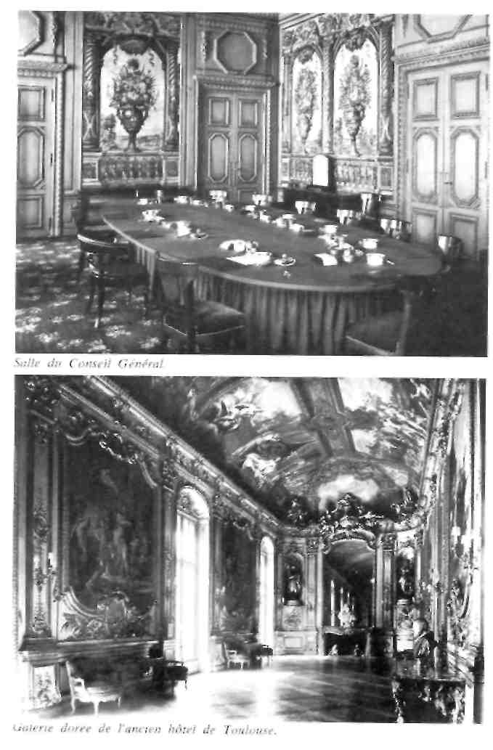
113
CHAPITRE VII
AUTRES ACTIVITÉS DE LA BANQUE DE FRANCE
Outre la conduite de la politique monétaire, la Banque de France exerce d'autres activités importantes. Elle intervient dans le domaine des relations financières extérieures et assure divers services destinés à faciliter le fonctionnement du système bancaire national.
Par ailleurs, l'élaboration d'une politique du crédit implique une connaissance approfondie des données économiques et financières. Si la Banque de France est naturellement bien placée pour recueillir et analyser les statistiques monétaires et financières — ce qui la conduit d'ailleurs à apporter une contribution spécifique à la comptabilité nationale et à entreprendre des études analogues au niveau régional — leur interprétation suppose une étude suivie de l'évolution de l'économie du pays sous ses divers aspects : conjoncture, structure financière des entreprises...
I -RELATIONS AVEC L'ÉTRANGER
La Banque de France peut participer, avec l'autorisation du Ministre de l'Économie et des Finances, à des accords monétaires internationaux, prêter ou emprunter des francs et conclure toute opération de change.
Elle collabore à l'élaboration de la réglementation des changes et contribue à la surveillance des relations financières, notamment des relations bancaires avec l'étranger. À ce titre elle accorde les autorisations préalables requises pour certaines catégories de règlements ou d'opérations avec l'étranger et exerce divers pouvoirs de contrôle ; elle est ainsi chargée de délivrer les autorisations préalables exigées pour les exportations et les importations d'or.
En outre, la Banque de France est chargée de l'établissement des statistiques relatives à la balance des paiements. Elle est informée des opérations avec l'étranger, soit directement par les personnes les ayant effectuées, soit par les banques qui lui rendent compte
115
de leurs propres transactions et de celles de leur clientèle. Elle est également habilitée à demander tout renseignement complémentaire nécessaire à l'accomplissement de ses travaux.
Elle participe avec le Ministère de l'Économie et des Finances à la représentation de notre pays au Fonds Monétaire International, à la Banque Internationale pour la Reconstruction et le Développement et à l'Association Internationale de Développement ; il en est de même à l'O.C.D.E. ou la Banque est notamment présente au Comité de Politique Économique au sein duquel s'opère la coopération monétaire et au Comité d'examen des situations économiques.
Mais la coopération entre représentants des pouvoirs publics et des banques centrales se pratique de façon permanente surtout dans le cadre du Marché commun. La formation de la Communauté Économique Européenne, née du Traité de Rome signé le 25 mars 1957, a donné lieu à la création de plusieurs comités ; la Banque participe à trois d'entre eux :
- le Comité des Gouverneurs des banques centrales procède à des consultations régulières dans le cadre des réunions mensuelles du Conseil d'Administration de la Banque des Règlements Internationaux ; il joue un rôle actif dans la réalisation progressive de l'union monétaire-;
- le Comité Monétaire est chargé, dans son domaine propre, de donner des avis et de suggérer des directives aux instances supérieures du Marché commun ;
- le Comité de politique conjoncturelle suit l'évolution économique à court terme et les politiques menées à cet égard par les pays membres ; il examine les budgets économiques nationaux et donne des avis sur les politiques économiques à suivre par les pays membres.
Enfin. le Gouverneur de la Banque est également administrateur de la Banque des Règlements Internationaux (B.R.I.) qui est la doyenne des institutions financières internationales ; elle a, en effet, été créée en 1930 par les banques centrales qui lui confient des dépôts qu'elle place soit auprès d'autres banques centrales, soit sur les différents marchés, mais toujours en accord avec les banques centrales des pays intéressés ; elle est, en outre, un centre d'information et d'études et une sorte de club des banques centrales ; l'esprit de coopération qui a présidé à la fondation de cette institution a été maintes fois mis à contribution dans les opérations de soutien monétaire qui se sont succédées ces dernières années.
116
À ces relations multilatérales s'ajoutent, bien entendu, de nombreuses et permanentes relations bilatérales entre la Banque de France et les banques centrales étrangères sous forme d'échanges d'informations, de concertations sur la surveillance du marché des changes en ce qui concerne les monnaies des pays membres de la Communauté Économique Européenne, de visites, de stages, et, s'il y a lieu, d'aide technique (dans les pays de la zone franc principalement).
La Banque porte le plus vif intérêt aux politiques monétaires pratiquées dans les pays étrangers. Leur compréhension implique une étude suivie de la structure économique, de l'évolution conjoncturelle et de l'organisation financière de chacun de ces pays, mais le but essentiel visé par la Banque est d'obtenir une connaissance précise des instruments de politique monétaire utilisés hors de nos frontières, et des conditions de leur emploi afin de pouvoir en apprécier les résultats. En effet, en présence d'un choix à effectuer, l'expérience étrangère peut être utile, qu'elle dissuade de s'orienter dans une direction ou, au contraire, qu'elle encourage à s'engager dans une voie déterminée.
Au demeurant, l'interpénétration des économies contraint à prendre en considération l'environnement international dans le choix d'une politique : c'est une raison de plus pour la Banque de se montrer attentive à l'évolution de la situation économique dans les principaux pays.
Dans le cadre de ses éludes sur les économies étrangères, la Banque publie trois fois par an un fascicule intitulé « La situation économique à l'étranger ».
Elle assure enfin le Secrétariat du Comité Monétaire de la Zone Franc qui rédige chaque année un rapport sur l'évolution économique et monétaire des pays de cette zone.
II - LES SERVICES RENDUS AUX BANQUES
Dans le cadre de son activité au service des autres établissements de crédit, la Banque de France s'est attachée à faciliter les règlements interbancaires et a progressivement assumé le rôle d'organe centralisateur des renseignements bancaires en créant des centrales de risques, de chèques, d'effets impayés.
117
A - L'AIDE APPORTÉE AUX RÈGLEMENTS BANCAIRES DES BANQUES
L'exercice de leur activité amène les banques à avoir entre elles diverses créances et dettes constituées notamment par des virements de la clientèle, par des chèques ou effets de commerce à rencaissement. Il serait compliqué et coûteux de régler individuellement chaque opération ; il est plus simple et plus pratique de n'en apurer que le solde. Pour déterminer ce dernier, les banques se réunissent en chambre de compensation. Toutes les banques ayant un compte à la Banque de France, le règlement s'opère de façon très simple par inscription à ces comptes.
En province, les chambres de compensation ont été créées par la Banque de France, qui en exerce la présidence et en règle le fonctionnement, sur toutes les places où elle est installée. À Paris, existe un organisme particulier : la Chambre de compensation des banquiers de Paris dont la Banque de France est seulement l'un des membres.
En outre, la Banque de France assure la gestion du système interbancaire d'échanges d'opérations sur bandes magnétiques connu sous le nom d'ordinateur de compensation. Cet ordinateur fait le tri par destinataire et confectionne de nouvelles bandes qui sont transmises à chaque établissement concerné. Le règlement des soldes est effectué, comme pour la compensation de type classique, par l'intermédiaire des comptes ouverts aux adhérents sur les livres de la Banque de France.
Chaque établissement bancaire doit aussi aménager au jour le jour la répartition de sa trésorerie sur l'ensemble du territoire entre ses différents sièges d'exploitation. Certains guichets accumulent les avoirs en monnaie de la Banque centrale (encaisse en billets et avoirs en compte) alors que d'autres tendent à en être dépourvus ; plusieurs milliers de virements sont effectués chaque jour pour assurer la répartition souhaitée par chaque établissement. Ces opérations sont généralement réalisées par la voie télégraphique et, de plus en plus, par l'utilisation du service Télex auquel la Banque a rattaché ses comptoirs.
Enfin, la Banque de France offre gratuitement ses services aux banques pour l'exécution des virements déplacés de leur clientèle.
118

B - LA CENTRALISATION DES RISQUES. DES CHÈQUES IMPAYÉS. DES INCIDENTS DE PAIEMENT
La Banque de France assure depuis le 7 mars 1946 la centralisation des risques bancaires à son siège social (Service central des risques) par l'intermédiaire de ses divers établissements de Paris et de Province (bureaux locaux de risques).
Les banques et établissements financiers doivent déclarer à la Banque de France :
- les crédits accordés par eux.
- le chiffre d'affaires réalisé par les bénéficiaires de crédits de mobilisation de créances commerciales,
- les loyers dont sont redevables, au titre de la période irrévocable, les personnes ayant conclu une opération de crédit bail.
En règle générale, les déclarations ne sont obligatoires qu'au-dessus d'un seuil de 200.000 F.
[MAJ 1980 : 3e paragraphe, modifier comme suit :
« En règle générale, les déclarations ne sont obligatoires qu'au-dessus d'un seuil, porté à 300 000 F le Ier janvier 1979, puis à 350 000 F le 1er janvier 1980. »]
Le Service central des risques récapitule à l'intention des déclarants les renseignements recueillis au nom de chaque bénéficiaire. Les récapitulations sont transmises aux banques et établissements financiers ayant fait une déclaration par l'intermédiaire du bureau local qui a reçu la déclaration.
La centralisation des risques a pour but :
- de renseigner les banques, qui ne sont pas toujours bien informées de l'endettement de leurs emprunteurs, en raison de l'habitude qu'ont les entreprises françaises d'avoirs plusieurs banquiers ;
- de permettre à la Banque de France et au Conseil National du Crédit de surveiller l'évolution des concours bancaires.
À la suite d'une ordonnance du 7 janvier 1959, qui en a posé le principe, cette centralisation a été étendue aux arriérés de Sécurité Sociale dont le recouvrement fait l'objet d'un privilège légal. En conséquence, le Conseil National du Crédit a chargé, en octobre 1960, la Banque de France d'assurer la centralisation des cotisations arriérées dans les mêmes conditions que celle des crédits bancaires. À cet effet, les bureaux locaux de risques reçoivent chaque trimestre, des directions régionales de la Sécurité Sociale, communication des soldes débiteurs lorsque ceux-ci sont supérieurs à certains montants.
Le Fichier central des chèques impayés a été créé en application d'un décret du 20 mai 1955 pour assainir la circulation des chèques. Son rôle a été étendu à l'occasion de la mise en application.
119
le 1er janvier 1976, du nouveau régime de prévention et de répression des infractions en matière de chèques institué par les lois des 3 janvier 1972 et 3 janvier 1975.
En vertu de ces nouvelles dispositions, le refus de paiement d'un chèque pour défaut de provision suffisante entraîne, pendant un an, pour le titulaire du compte une interdiction d'émettre des chèques que la banque de l'intéressé est chargée de rendre effective. Toutefois, s'il s'agit du premier incident, le tireur du chèque peut échapper à cette sanction en procédant au règlement ou en constituant la provision dans les 15 jours.
La Banque de France assure la centralisation des renseignements relatifs aux incidents de paiement de l'espèce ainsi qu'aux interdictions qui s'y rattachent. Elle regroupe également les informations concernant les décisions d'interdiction d'émettre des chèques prononcés par les juridictions pénales.
Les renseignements ainsi rassemblés sont communiqués aux établissements tirés et aux autorités judiciaires. Il faut noter à ce sujet que, depuis le 1er janvier 1976, les banques sont tenues d'interroger le fichier central avant toute première délivrance de carnet de chèques à un nouveau client, afin de s'assurer que celui-ci n'est pas sous le coup d'une interdiction.
Le non-respect de ces règles engage la responsabilité civile et pénale des banquiers. Ceux-ci peuvent ainsi être amenés à payer les chèques non provisionnés émis par leurs clients. De plus, les tirés sont tenus d'honorer, même en l'absence de faute de leur part, tous les chèques d'un montant égal ou inférieur à 100 F présentés dans le délai d'un mois. Cette disposition vise à inciter les banques à une prudence encore accrue, tout en protégeant plus spécialement les bénéficiaires de petits chèques.
Les centrales d'incidents de paiement créées initialement par accord entre les établissements de crédit ont reçu, en 1975, une base réglementaire en vertu d'une décision de caractère général du Conseil National du Crédit. Elles ont pour objet l'échange entre les participants, par l'intermédiaire de la Banque de France, de renseignements sur les effets de commerce impayés à l'échéance.
Chaque participant déclare les incidents concernant les valeurs domiciliées à ses caisses, la Banque de France centralise ces déclarations et communique à l'ensemble des participants les informations, notifiées par chacun d'eux ou recensées sur d'autres places, qui concernent les débiteurs de la région.
120
Une centrale fonctionne auprès de chaque comptoir de la Banque de France et groupe les établissements de crédit de son rayon d'action.
III - L'ÉTUDE DE LA CONJONCTURE, LES TRAVAUX DE COMPTABILITÉ NATIONALE, LA CONTRIBUTION À LA POLITIQUE ÉCONOMIQUE
Ces diverses tâches de la Banque de France se sont développées avec l'affirmation de son rôle dans l'élaboration de la politique du crédit et la centralisation des statistiques monétaires.
A - LES ENQUÊTES DE CONJONCTURE
Les autorités monétaires ont le devoir non seulement de se tenir informées des fluctuations conjoncturelles (variations de la production, des échanges, de la consommation, des prix, des revenus, etc.) mais aussi de s'attacher à prévoir leur évolution. Il est évident, par exemple, qu'il serait inopportun de freiner l'expansion de la production à un moment où elle est sur le point de se ralentir en raison du simple jeu des forces économiques.
Naturellement, la conjoncture économique nationale est d'abord suivie à l'aide des travaux de l'I.N.S.E.E., des ministères et des organisations professionnelles. Mais l'Institut d'émission s'attache à compléter voire à anticiper ces informations.
Grâce à son réseau de comptoirs, la Banque de France effectue, au début de chaque mois, une enquête mensuelle de conjoncture auprès d'un échantillon d'industriels et de commerçants représentatif de l'activité locale, et dont l'ensemble couvre convenablement les divers secteurs au niveau national. Ces informateurs sont approchés le plus souvent par une visite à domicile ou par téléphone. Les renseignements demandés concernent, à la fois, le passé le plus récent (le mois écoulé) et les perspectives prochaines. Connaissant personnellement leurs interlocuteurs, les chefs de comptoir sont en mesure d'apprécier la portée des informations recueillies. Ils peuvent, dès lors, fournir pour chacune des branches d'activité des notations estimatives exprimées selon un code propre à la Banque, et assorties de commentaires qui les complètent, les nuancent et les motivent. À cette analyse par branche d'activité est jointe une synthèse qui comporte un jugement d'ensemble sur l'évolution de l'activité industrielle de la place.
121
Les appréciations globales et les renseignements sectoriels sont traités séparément et pondérés, les unes en fonction de l'importance relative des différentes places, les autres d'après le nombre de salariés, ou les chiffres d'affaires réalisés. Une confrontation finale des résultats obtenus par les deux approches permet d'assurer leur cohérence.
Grâce à cette enquête, la Banque est informée très rapidement de l'évolution économique puisque la synthèse élaborée à partir des tests paraît (10 fois par an) avant le 15 du mois suivant le mois concerné. Publiée sous le titre « Enquête mensuelle de conjoncture » cette synthèse est distribuée à toutes les entreprises participantes ; celles-ci peuvent ainsi se situer aisément dans leur environnement professionnel puisque plus d'une centaine de branches font l'objet d'une analyse distincte.
Des « Notes de conjoncture régionale » sont publiées dans toutes les régions, trois ou quatre fois par an en général. Elles comportent évidemment, pour chaque région concernée, des développements détaillés sur la conjoncture ; les efforts réalisés ces dernières années ont tendu notamment à réserver une place croissante à l'étude de l'évolution des données financières régionales.
Au demeurant, la Banque complète les renseignements de tous ordres dont elle dispose, par des enquêtes mensuelles sur le comportement financier des différents agents économiques : banques, entreprises agricoles, industrielles et commerciales ; ménages ; etc.
B - LA CENTRALE DE BILANS
Chaque année, en fin d'exercice, toute entreprise établit un bilan qui fait apparaître la valeur comptable exprimée en francs des éléments de son patrimoine. L'actif recense les avoirs détenus (terrains, immeubles, matériels, participations, stocks, créances, dépôts en banque, encaisse) décrivant ainsi l'emploi des ressources financières rassemblées par l'entreprise et dont l'origine figure dans le passif (capital, réserves, provisions, dettes à long, moyen et court terme, résultat en instance de répartition).
S'ajoutant au bilan proprement dit, le compte d'exploitation et le compte de pertes et profits expliquent la façon dont a été obtenu le résultat de l'exercice en confrontant d'une part les produits et les profits (ventes, revenus d'immeubles et de titres, redevances, subventions, plus-values de cession), d'autres part les charges et pertes
122
(matières et fournitures utilisées, services acquis, rémunérations du personnel, impôts. Frais financiers, amortissements et provisions, créances irrécouvrées, moins-values de cession).
La centralisation des bilans consiste à rassembler et à totaliser par tranches ces données fournies par la comptabilité des entreprises en vue d'en tirer des informations d'intérêt général impossibles à recueillir par d'autres voies. En même temps, elle permet aux entreprises de comparer leur propre situation à celle de familles d'entreprises plus ou moins importantes. Mais, elle va plus loin encore puisque le propre d'une Centrale de bilans est d'établir des liens entre la comptabilité de l'entreprise et la comptabilité nationale, c'est-à-dire entre la micro-économie et la macro-économie. Elle confère ainsi aux documents comptables une nouvelle valeur : réservés jusque là à la connaissance d'une seule entreprise, ils deviennent un élément d'information sur l'économie du pays.
La centralisation des bilans permet, en effet, de se faire une idée d'ensemble de la structure financière des entreprises, de leur rentabilité, de leur endettement et de leur recours aux diverses sources de financement.
Elle y parvient grâce au calcul de différents rapports ou « ratios » entre les masses financières telles qu'elles apparaissent au bilan ou au compte d'exploitation. Il devient dès lors possible de déterminer les relations les plus caractéristiques pour des ensembles ou familles d'entreprises déterminés selon leur secteur d'activité ou leur taille.
La qualité des résultats obtenus dépend d'abord de l'homogénéité des données, ce qui suppose un contrôle attentif et précis des documents comptables avant leur centralisation qui comportera elle-même des tests de cohérence sous forme de recherche des anomalies que peut présenter un bilan par rapport à d'autres.
Toute entreprise adhérente à la Centrale de Bilans, mise en place en 1968-1969, — l'adhésion est volontaire — reçoit d'abord un document résumé, accompagné d'une série de ratios qui la concernent, puis, dans un second temps, un fascicule dit « sectoriel » parce qu'il contient les résultats obtenus en agrégeant et en exploitant de diverses manières les données relatives aux entreprises appartenant au même secteur économique.
Ainsi, chaque entreprise adhérente peut comparer les données qui lui sont propres avec celles qui sont obtenues globalement pour le secteur d'activité dont elle relève.
123
L'édition systématique de tableaux de ressources et d'emplois met à la disposition des firmes participantes et des divers organismes qui s'intéressent à la gestion des entreprises une information plus précise que celle antérieurement disponible. Enfin il est envisagé de retracer l'évolution sur plusieurs années des grandes rubriques du bilan.
Quelque 25 000 bilans sont collectés chaque année, tandis que sont édités 70 à 80 fascicules sectoriels.
Indépendamment des travaux effectués au bénéfice des entreprises adhérentes, la Centrale de Bilans, sous la réserve de ne pas être amenée à transgresser les règles du secret, procède à des études particulières et fait établir des relevés statistiques du contenu de ses fichiers à la demande de différents organismes publics et professionnels.
C - LA CONTRIBUTION DE LA BANQUE À LA COMPTABILITÉ NATIONALE ET AUX PREMIÈRES APPROCHES D'UNE COMPTABILITÉ RÉGIONALE
La technicité acquise par les services de la Banque en matière de statistiques monétaires et de mécanismes financiers permet d'apporter une contribution originale à la comptabilité nationale et d'élaborer les premiers éléments d'une comptabilité régionale.
1") Contribution de la Banque à la comptabilité nationale
La comptabilité nationale a pour objet de fournir une représentation chiffrée, simplifiée certes, mais néanmoins aussi fidèle que possible de l'activité économique de la Nation au cours d'une période déterminée. Elle permet d'abord d'en dégager une vue d'ensemble ; en outre, mettant en évidence les tendances de l'évolution, elle constitue l'outil de base de la prévision à court et à moyen terme et, par là, de la planification.
L'élaboration des comptes nationaux est répartie entre l'Institut National de la Statistique et des Études Économiques, la Direction de la Prévision, la Direction de la Comptabilité Publique et la Banque de France, qui est spécialement chargée de dresser les tableaux d'opérations financières.
Ces tableaux ont pour objet de décrire le financement de l'activité nationale ou, en d'autres termes, la « fonction de création, de collecte et de mise en œuvre des moyens de financement nécessaires à l'économie ».
124
À cet effet, ils rassemblent, pour tous les agents économiques, la totalité des informations disponibles sur les variations de leurs créances et de leurs dettes et les ordonne de façon à faire apparaître :
- d'une part, les circuits financiers, c'est-à-dire les canaux par lesquels la monnaie est créée et les excédents d'épargne (ou « capacité de financement ») de certains agents économiques mis à la disposition de ceux qui présentent des insuffisances d'épargne (ou « besoin de financement ») ;
- d'autre part, le comportement financier des agents, qui facilite la compréhension des phénomènes économiques.
Pratiquement, les tableaux d'opérations financières se présentent sous la forme de deux balances carrées retraçant l'une les variations d'actif, l'autre les variations de passif. Chacun des tableaux comporte autant de lignes qu'il y a de catégories de créances ou de dettes — monnaie, autres dépôts, obligations, actions... à l'actif ; crédits à court, moyen et long terme... au passif— et autant de colonnes qu'il y a de catégories d'agents. Parmi ces derniers, les intermédiaires financiers font naturellement l'objet d'une ventilation beaucoup plus poussée que dans les comptes physiques de la comptabilité nationale, par exemple.
Les informations ainsi rassemblées se prêtent à des utilisations diverses, notamment dans le cadre de la prévision à court terme ou dans celui de la planification à moyen terme.
2") Études régionales
Les tableaux régionaux des opérations financières représentent une première tentative d'adaptation des principes du tableau national à chaque circonscription d'action régionale. Ils en demeurent fort différents puisque, à défaut d'un appareil statistique approprié, un certain nombre d'opérations financières ne peuvent être encore recensées au niveau régional.
Aussi ne saurait-il être question de dégager des soldes des créances et des dettes, qui permettraient d'équilibrer les variations d'actif et les variations de passif.
À l'heure actuelle, la Banque exploite exclusivement les données communiquées par les intermédiaires financiers, en vertu d'accords passés avec l'ensemble du système bancaire. Ces éléments sont regroupés avec d'autres, fournis par les caisses publiques (chè-
125
ques postaux, caisses d'épargne...), en vue d'établir chaque trimestre et pour chaque région, un tableau dit des opérations bancaires. L'examen de ce tableau permet :
- de dégager une vue précise de l'évolution de l'activité des banques et des autres établissements qui reçoivent des dépôts du public ;
- de caractériser l'activité bancaire et financière de la région par rapport à celle du reste du pays.
Les tableaux trimestriels ne font pas l'objet d'une diffusion systématique mais leurs éléments les plus intéressants, accompagnés de commentaires succincts, trouvent leur place dans les notes de conjoncture publiées par la Banque dans la plupart des régions.
En outre, chaque année, la Banque publie une étude qui est en quelque sorte une esquisse de la physionomie bancaire et financière des régions. Elle se décompose en deux fascicules paraissant respectivement au printemps et à l'automne. Sous le titre « Opérations des guichets bancaires », le premier retrace les opérations d'emprunts et de prêts en fonction de l'endroit où elles sont recensées. Il renseigne donc sur l'activité des établissements du système bancaire telle qu'elle s'exerce effectivement dans les diverses régions. Le second intitulé « Opérations des résidents » procède d'une conception différente en ce sens que le critère de la résidence des titulaires des avoirs ou des bénéficiaires des prêts est substitué à celui du lieu des opérations.
Malgré les difficultés auxquelles se heurte naturellement tout effort pour isoler les comptes régionaux, ces centralisations comptables fournissent la base indispensable des études destinées à affiner, au plan régional, la connaissance des phénomènes financiers et à préciser leurs relations avec les faits économiques.
Ces statistiques permettent aussi aux différents établissements intéressés d'apprécier l'importance de leur activité par rapport à celle de l'ensemble de leurs confrères.
D - LA CONTRIBUTION DE LA BANQUE A LA POLITIQUE ECONOMIQUE
La Banque participe régulièrement à l'élaboration des Plans de Développement Economique et Social. La fonction générale de ces Plans a beaucoup évolué depuis 1947 : il s'agit, à partir d'un diagnostic de la situation économique et sociale, de scruter l'avenir, d'en réduire l'incertitude grâce à un faisceau de prévisions portant sur tous les aspects de la vie du pays, enfin et surtout, de déterminer
126
un nombre limité d"objectifs et de programmes qui serviront de cadre de référence à l'action des pouvoirs publics et des autres agents économiques.
La Banque apporte également sa contribution à la mise au point des budgets économiques qui sont des prévisions chiffrées et cohérentes de l'activité économique de la Nation pour l'année courante et l'année suivante, prévisions qui servent de cadre à la politique économique des pouvoirs publics.
Le Gouverneur de la Banque est, d'ailleurs, membre de la Commission des Comptes de la Nation, chargée d'approuver les comptes prévisionnels, puis provisoires — qui sont en fait des prévisions rectificatives — et enfin définitifs, successivement établis pour chaque exercice.
La Banque intervient également dans le cadre du Fonds de Développement Économique et Social (F.D.E.S.). Son Gouverneur est membre du Conseil de Direction de cet organisme qui, indépendamment de la gestion des prêts de l'État à l'économie, a reçu compétence pour statuer sur diverses opérations d'investissement. Le Conseil est appelé ainsi à examiner les programmes d'équipement des administrations publiques, financés par le budget général, ceux des entreprises nationales et même ceux pour lesquels les entreprises privées font appel au concours de l'État ; il doit aussi se prononcer sur les demandes individuelles formulées par les entreprises pour obtenir le concours de l'État sous forme de subventions, de primes, de garanties ou de dégrèvements fiscaux.
127
ANNEXE I
LES STATUTS
DE LA BANQUE DE FRANCE
LOI N" 73-7 du 3 janvier 1973
L'Assemblée nationale et le Sénat ont adopté.
Le Président de la République promulgue la loi dont la teneur suit :
Article Premier - La Banque de France est l'institution qui, dans le cadre de la politique économique et financière de la nation, reçoit de l'État la mission générale de veiller sur la monnaie et le crédit. À ce titre, elle veille au bon fonctionnement du système bancaire.
Le capital de la Banque de France appartient à l'État.
Article 2 - La Banque de France est seule habilitée à émettre des billets qui sont reçus comme monnaie légale sur le territoire de la France métropolitaine.
Elle assure, par l'intermédiaire des comptes ouverts dans ses écritures, les règlements et mouvements de fonds entre les établissements bancaires et financiers.
Article 3 - Pour le compte de l'État et dans le cadre des instructions générales du ministre de l'économie et des finances, la Banque de France régularise les rapports entre le franc et les devises étrangères et gère les réserves publiques de change. Elle peut participer, avec l'autorisation du ministre de l'économie et des finances, à des accords monétaires internationaux.
Article 4 - La Banque de France est habilitée à donner des avis sur toutes questions relatives à la monnaie.
Elle contribue à la préparation et participe à la mise en œuvre de la politique monétaire arrêtée par le Gouvernement et, avec le concours, dans le cadre de sa compétence, du Conseil national du crédit. Elle intervient notamment par les concours qu'elle accorde dans les conditions prévues au titre II ci-après. Elle fait respecter les règles et les orientations relatives au volume et à la nature des emplois du système bancaire.
129
Article 5 - La Banque de France est habilitée à se faire communiquer par les établissements bancaires et financiers tous documents et renseignements qui lui sont nécessaires pour exercer ses fonctions. Elle peut, par ailleurs, entrer directement en relation avec les entreprises et groupements professionnels qui seraient disposés à participer à ses enquêtes. Elle effectue toutes études et analyses utiles à son information et à celle des pouvoirs publics ou à l'amélioration du fonctionnement du système monétaire.
Article 6 - La Banque de France assume au bénéfice du Trésor les charges particulières énumérées aux articles 17 à 19 et 35 de la présente loi.
TITRE Ier
Organisation de la Banque
SECTION I
DIRECTION ET ADMINISTRATION DE LA BANQUE
Article 7 - La direction et l'administration de la Banque sont confiées à un gouverneur. Celui-ci exerce tous les pouvoirs qui ne sont pas dévolus au conseil général.
Article 8 - Le gouverneur préside le conseil général et fixe l'ordre du jour et ses travaux ; nulle décision du conseil général ne peut être exécutée si elle n'est pas revêtue de sa signature. Il fait exécuter les dispositions légales et réglementaires relatives à la Banque, ainsi que les décisions du conseil général. Il représente la Banque vis-à-vis des tiers ; il signe seul, au nom de la Banque, tous traités et conventions.
Il présente au Président de la République, au nom du conseil général, quand il le juge nécessaire et au moins une fois par an, le compte rendu des opérations de la Banque.
Il nomme à tous les emplois de la Banque sous réserve des dispositions de l'article 32.
Article 9 - Le gouverneur est assisté d'un premier et d'un second sous-gouverneurs. Les sous-gouverneurs exercent les fonctions qui leur sont déléguées par le gouverneur.
130
Article 10 - Le gouverneur et les sous-gouverneurs sont nommés par décret en conseil des ministres. Le gouverneur prête serment, entre les mains du Président de la République, de bien et fidèlement diriger la Banque conformément aux lois et règlements.
Article II - Les fonctions du gouverneur et des sous-gouverneurs sont exclusives de tout concours, rémunéré ou non, à l'activité d'une entreprise privée ou publique, à l'exception, le cas échéant, des organismes internationaux.
Article 12 - Le gouverneur et les sous-gouverneurs qui cessent leurs fonctions continuent à recevoir leur traitement d'activité pendant trois ans.
Au cours de cette période il leur est interdit, sauf autorisation du ministre de l'économie et des finances, de prêter leurs concours à toute entreprise publique ou privée et de recevoir d'elle des rémunérations pour conseil ou travail. La décision du ministre de l'économie et des finances au cas prévu ci-dessus déterminera les conditions dans lesquelles tout ou partie de leur traitement continuera à être perçu.
Si une fonction publique leur est confiée au cours de la même période, une décision du ministre de l'économie et des finances pourra déterminer, le cas échéant, les conditions dans lesquelles les émoluments y afférents seront complétés par une indemnité destinée à maintenir la rémunération visée à l'alinéa 1er du présent article.
SECTION II
CONSEIL GÉNÉRAL DE LA BANQUE
Article 13 - Le conseil général comprend le gouverneur, les sous-gouverneurs et dix conseillers, tous de nationalité française. Un censeur et son suppléant assistent aux séances du conseil général : ils sont nommés par le ministre de l'économie et des finances.
Article 14 - I - Les conseillers sont désignés dans les conditions suivantes : neuf conseillers sont nommés par décret pris en conseil des ministres sur proposition du ministre de l'économie et des finances parmi les personnalités ayant une compétence monétaire, financière ou économique ; un conseiller est élu par le personnel de la Banque parmi ses membres et au scrutin secret.
13 !
II - Les conseillers sont désignés pour six ans. Lorsqu'un conseiller nommé n'exerce pas son mandat jusqu'à son terme, son successeur est désigné pour la durée de ce mandat restant à courir. Les conseillers nommés sont renouvelés par tiers tous les deux ans ; la limite d'âge pour l'exercice des fonctions de conseiller est fixée à soixante-cinq ans.
Article 15 - Le conseil général délibère des questions générales relatives à l'administration de la Banque et à l'emploi des fonds propres ; il établit les budgets prévisionnels et rectificatifs de dépenses, arrête le bilan et les comptes de la Banque, ainsi que le projet d'affectation du bénéfice et de fixation du dividende revenant à l'État.
Il fixe les conditions générales des opérations de la Banque et approuve les traités et conventions conclus avec les établissements bancaires ou financiers étrangers ou internationaux. Il peut consentir au gouverneur des délégations de pouvoirs notamment en ce qui concerne les modalités d'interventions sur le marché et la fixation des taux. II exerce les attributions prévues à l'article 19.
Il délibère des statuts du personnel. Ces statuts sont présentés, par le gouverneur, à l'agrément du ministre de l'économie et des finances.
Article 16 - La validité des délibérations est subordonnée à la présence d'au moins sept membres.
Les décisions se prennent à la majorité des membres présents. En cas de partage la voix du président est prépondérante. La décision est définitive à moins que le censeur n'y ait fait opposition. Dans ce dernier cas, le gouverneur provoque en temps utile une nouvelle délibération.
TITRE II
Opérations de la Banque
SECTION I
CONCOURS DE LA BANQUE À L'ÉTAT
Article 17 - La Banque tient gratuitement dans ses écritures le compte courant du Trésor public. La nature et les modalités des opérations enregistrées à ce compte sont définies par des conventions entre le ministre de l'économie et des finances et la Banque.
132
La Banque participe gratuitement à l'émission des rentes et valeurs du Trésor ainsi qu'au paiement des arrérages y afférents.
Article 18 - La Banque assure la gestion et la mobilisation des effets souscrits à l'ordre des comptables publics par les redevables d'impôts, de taxes et de droits.
Le montant des effets mobilisés en exécution du présent article peut être limité par des conventions entre le ministre de l'économie et des finances et le gouverneur de la Banque de France passées et approuvées comme il est dit à l'article 19 ci-après.
Article 19 - Les conditions dans lesquelles l'État peut obtenir de la Banque des avances et des prêts sont fixées par des conventions passées entre le ministre de l'économie et des finances et le gouverneur, autorisé par délibération du conseil général. Ces conventions doivent être approuvées par le Parlement.
SECTION II
OPERATIONS SUR OR ET DEVISES ÉTRANGÈRES
Article 20 - La Banque de France peut faire, pour son propre compte et pour le compte de tiers, toutes opérations sur or, moyens de paiement et titres libellés en monnaies étrangères, ou définis par un poids d'or.
La Banque de France peut prêter ou emprunter des sommes en francs à des banques étrangères, institutions ou organismes monétaires étrangers ou internationaux.
À l'occasion de ces opérations, la Banque de France demande ou octroie les garanties qui lui paraissent appropriées.
Article 21 - La Banque de France gère tout organisme créé par la loi ou les règlements à l'effet d'assurer la régularisation des .apports entre le franc et les devises étrangères. Les disponibilités en francs de tout organisme de cette catégorie sont déposées exclusivement à la Banque de France. Celle-ci lui fournit les francs dont il a besoin au moyen d'avances sans intérêt.
Article 22 - La Banque de France peut ouvrir dans ses écritures des comptes rémunérés ou non au nom de toutes banques centrales ou organismes internationaux.
Article 23 - La Banque de France participe à la surveillance des relations financières et notamment des opérations bancaires avec l'étranger.
133
SECTION III
AUTRES OPÉRATIONS
Article 24 - La Banque de France peut escompter, acquérir, vendre ou prendre en gage des créances sur l'État, les entreprises et les particuliers dans les conditions qu'elle juge nécessaires pour atteindre les objectifs de la politique monétaire, et en tenant compte de la situation particulière des demandeurs et des présentateurs.
Article 25 - Le Trésor public ne peut être présentateur de ses propres effets à l'escompte de la Banque de France.
Article 26 - Le taux des escomptes de la Banque, ainsi que la durée, l'objet ou la forme de ces opérations et, de manière générale, toutes les conditions qui les régissent, sont fixés par le conseil général.
Article 27 - La Banque peut acheter, vendre ou prendre en pension les effets ou les valeurs dont la liste est arrêtée par le conseil général.
Article 28 - Les opérations sur le marché sont effectuées à l'initiative du gouverneur dans les conditions Fixées par le conseil général.
Article 28 bis - La Banque est habilitée à consentir à l'Institut d'émission des départements d'outre-mer les avances nécessaires à la mise en circulation par celui-ci dans les départements d'outre-mer des billets ayant cours légal sur le territoire de la France métropolitaine.
Ces avances ne portent pas intérêt. Les conditions dans lesquelles elles sont consenties sont fixées par une convention passée entre la Banque et l'Institut d'émission des départements d'outre-mer et approuvée par le ministre de l'économie et des finances.
TITRE III Dispositions diverses
Article 29 - Les opérations de la Banque sont régies par la législation commerciale.
Article 30 - La juridiction administrative connaît des contestations relatives à l'administration intérieure de la Banque ainsi que des litiges entre la Banque et les membres de son conseil général ou ses
134
agents et prononce en cette matière toute condamnation civile, y compris dommages et intérêts, et même la cessation de fonction.
Toutes autres questions sont portées devant les tribunaux qui doivent en connaître.
Article 31 - Les comptes arrêtés par le conseil général sont soumis à l'approbation du ministre de l'économie et des finances. Ils sont tenus et présentés dans les conditions fixées par décret en Conseil d'État.
Article 32 - Les succursales ou bureaux dont dispose la Banque de France en dehors de son siège sont établis ou supprimés par décret pris après avis du conseil général. Les directeurs de succursales sont nommés par arrêté publié au Journal officiel de la République française, pris par le ministre de l'économie et des finances sur proposition du gouverneur.
Article 33 - Le cours légal d'un type déterminé de billet peut, après délibération du conseil général, être supprimé par décret, la Banque restant toujours tenue d'en assurer, sans condition ni limitation, l'échange à ses guichets contre d'autres types de billets ayant cours légal.
Article 34 - Les dispositions légales relatives aux titres au porteur perdus ou volés ne sont pas applicables aux billets de la Banque de France.
Article 35 - La Banque doit verser à l'État le solde non présenté à ses guichets de types de billets retirés de la circulation.
Article 36 - Pour l'exécution des missions qui lui incombent en vertu de la présente loi, la Banque de France peut ouvrir, dans ses écritures, des comptes qui ne peuvent pas présenter un solde débiteur non garanti.
Article 37 - La Banque peut subordonner ses concours à la remise de tous documents dont il lui apparaît nécessaire de prendre connaissance. Elle peut, le cas échéant, exiger la constitution de toutes garanties réelles ou personnelles.
Article 38 - Faute, par un emprunteur, de satisfaire aux engagements qu'il a souscrits, la Banque a le droit de faire vendre à la bourse, par le ministère d'un agent de change, tout ou partie des titres qui lui ont été remis en garantie, trois jours après une simple mise en demeure par acte extrajudiciaire. La Banque se rembourse sur le produit net de la vente du montant de ses avances en capital, intérêts et frais. Le surplus éventuel est remis à l'emprunteur.
135
Article 39 - Les agents de la Banque de France sont tenus au secret professionnel sous les peines de l'article 378 du code pénal.
Article 40 - Les agents de la Banque de France ne peuvent prendre ou recevoir une participation ou quelque intérêt ou rémunération que ce soit par travail ou conseil, dans une entreprise publique ou privée, industrielle, commerciale ou financière, sauf dérogation accordée par le gouverneur. Ces dispositions ne s'appliquent pas à la production des œuvres scientifiques, littéraires ou artistiques.
Article 41 - Des décrets en Conseil d'État fixent les modalités d'application de la présente loi.
Article 42 - Sont abrogées toutes les dispositions contraires à celles de la présente loi...
La présente loi sera exécutée comme loi de l'État. Fait à Paris, le 3 janvier 1973. Par le Président de la République : Georges POMPIDOU.
Le Premier ministre, Pierre MESSMER.
Le ministre de l'économie
et des finances,
Valéry GISCARD D'ESTAING
DÉCRET N° 73-102 DU 30 JANVIER 1973
Le Président de la République,
Sur le rapport du Premier ministre et du ministre de l'économie et des finances.
Vu l'article 1er de la loi n" 45-015 du 2 décembre 1945 relative à la nationalisation de la Banque de France et des grandes banques et à l'organisation du crédit ;
Vu la loi n" 73-7 du 3 janvier 1973 sur la Banque de France, et notamment ses articles 31 et 41 ;
Le Conseil d'État (section des finances) entendu.
Décrète :
Article Premier - Le capital de la Banque de France est fixé à 250 millions de francs.
136
Article 2 - Le siège de la Banque est établi à Paris, I. rue La Vrillière.
Article 3 - Des jetons de présence, dont le montant est fixé par le conseil général, peuvent être alloués aux conseillers, au censeur et à son suppléant.
Article 4 - Le conseil général peut créer auprès de lui ou auprès des directeurs des succursales, des commissions ou des comités, notamment en faisant appel à des personnalités extérieures à la Banque.
Article 5 - Les opérations de la Banque de France sont, selon les normes d’un plan comptable approuvé par le ministre de l'économie et des finances, comptabilisées par exercices annuels commençant le 1er janvier et se terminant le 31 décembre.
Article 6 - Un budget de dépenses et un état prévisionnel de recettes sont préparés pour chaque exercice. Ils sont communiqués aux membres du conseil général deux semaines au moins avant la date de la séance au cours de laquelle le conseil doit en délibérer.
Article 7 - Des états prévisionnels et des budgets rectificatifs peuvent être, en cas de besoin, établis et délibérés dans les mêmes conditions en cours d'exercice.
Article 8 - Les dépenses correspondant à des investissements en immeubles et en matériel ne peuvent être imputées que sur des réserves préalablement constituées par prélèvement sur les bénéfices, ou sur le produit de cessions d'actifs immobiliers.
Article 9 - Un prélèvement de 5 % est effectué sur le bénéfice net de l'exercice, en vue d'alimenter un fonds de réserve destiné à couvrir un déficit éventuel du compte de pertes et profits.
Ce prélèvement n'est pas effectué lorsque le montant du fonds de réserve atteint une somme égale à la moyenne annuelle des dépenses de la Banque au cours des trois exercices précédents.
Article 10 - Le solde du bénéfice net de l'exercice, après déduction du prélèvement prévu à l'article précédent et, le cas échéant, des pertes reportées d'exercices antérieurs, et augmenté, le cas échéant, des bénéfices reportés constitue le bénéfice dont le conseil général propose l'affectation, en application de l'article 15 de la loi du 3 janvier 1973.
Article II - Les modalités de versement du dividende à l'État sont fixées par accord entre le ministre de l'économie et des finances et le gouverneur de la Banque de France.
137
Article 12 - Le gouverneur reçoit de la Banque un traitement d'activité équivalent à celui de vice-président du Conseil d'État ; les deux sous-gouverneurs reçoivent chacun un traitement équivalent à celui de président de section du Conseil d'État.
Leurs dépenses de logement sont prises en charge par la Banque de France.
Une indemnité de représentation peut leur être allouée par le conseil général.
Leurs frais exceptionnels peuvent leur être remboursés dans les conditions fixées par le conseil général.
Article 13 - Les agents de la Banque de France doivent avoir la nationalité française.
Article 14 - Les inspecteurs des finances peuvent vérifier la situation des établissements annexes, succursales et bureaux de la Banque de France.
Article 15 - La Banque remet périodiquement au ministre de l'économie et des finances un état de sa situation qui est publié au Journal officiel de la République française.
Article 16 - Le décret de nomination des conseillers appelés à constituer pour la première fois le conseil général de la Banque en application de l'article 14 de la loi du 3 janvier 1973 précisera les durées respectives des mandats de chacun d'eux.
138
ANNEXE II
LA SITUATION COMPTABLE DE LA BANQUE DE FRANCE
De longue date, la Banque de France publie la situation de ses comptes puisqu'elle le fil dès 1840, en application de la loi qui lui imposait alors de rendre public « tous les trois mois un état de sa situation moyenne pendant le trimestre écoulé ». Par la suite, à partir de 1848, la publication devint plus fréquente et porta sur les comptes arrêtés à date fixe : elle fut tantôt hebdomadaire tantôt mensuelle. Aujourd'hui, les textes qui régissent la Banque depuis janvier 1973, tout en maintenant l'obligation de la publication, n'en fixent pas la fréquence. En fait, l'Institut d'émission continue, comme il le faisait depuis 1936, de remettre chaque jeudi au Ministre de l'Économie et des Finances, pour être publiée le lendemain au Journal Officiel, la situation de ses comptes arrêtés au jeudi de la semaine précédente.
Il ne s'agit plus essentiellement de permettre au public de connaître les variations du montant de l'émission fiduciaire, comme ce fut le cas tant que le volume de celle-ci était limité par la loi. De façon plus large, la comparaison, à différentes dates, des postes de la situation comptable de l'Institut d'émission, où viennent s'inscrire les besoins des trésoreries des banques, les variations des réserves de change du pays et la situation de trésorerie de l'État, fournit des renseignements indispensables à qui veut mener une étude approfondie de l'évolution économique, monétaire et financière de la France.
Pour procéder utilement à cette comparaison, il est nécessaire tout d'abord d'avoir une connaissance suffisamment précise de la signification des différents postes.
Il faut aussi, afin d'éviter des déductions hasardeuses, être conscient que les renseignements fournis par le rapprochement des situations publiées par l'Institut d'émission ne doivent pas être interprétés sans précaution et qu'ils ne suffisent pas pour porter un jugement complet sur la situation économique et monétaire.
*
* *
139
ANALYSE DE LA SITUATION COMPTABLE DE LA BANQUE DE FRANCE
La situation comptable de la Banque de France ne fait apparaître en « façade » que les postes ayant une signification monétaire : les comptes intéressant la gestion et le patrimoine de la Banque sont, à l'exception du capital et du fonds de réserve, regroupés à l'actif et au passif dans un poste « Divers ».
I - ACTIF
En dehors des « Divers », trois groupes de postes comptabilisent respectivement :
- - L'or et les créances sur l'étranger :
- - les créances sur le Trésor Public :
- - les créances provenant d'opérations de refinancement.
I - OR ET CRÉANCES SUR L'ÉTRANGER
11 - Or
Les avoirs en or de la Banque de France sont réévalués semestriellement à l'occasion de l'arrêté des comptes du Fonds de Stabilisation des Changes ; cette réévaluation s'effectue sur la base du cours moyen constaté sur les marchés internationaux pendant les trois mois précédents.
12 - Disponibilités à vue à l'étranger
Les disponibilités à vue comprennent les devises en dépôt à vue chez les correspondants étrangers et les organismes internationaux, ainsi que tous autres placements et avoirs en devises de la Banque. Ces disponibilités sont réévaluées en même temps que les avoirs en or d'après le dernier cours connu.
[MAJ 1980 : Ajouter le texte ci-après :
« 13 - Ecus.
Créé à la suite de la mise en vigueur du Système Monétaire Européen, intervenue le 13 mars 1979. ce poste a enregistré, à l'origine, la contre-valeur des Ecus mis à la disposition de la Banque en contrepartie d'une fraction de ses avoirs en or et en dollars, déposée auprès du Fonds Européen de Coopération Monétaire (F.E.CO.M.) ; son solde correspondait alors à celui du compte « Ecus a livrer au F.E.CO.M. » (cf rubrique 5 du passif).
Les dépôts d'éléments de réserve au F.E.CO.M. font l'objet d'un ajustement trimestriel,
La valeur en Ecus des actifs de réserve déposés est calculée, au moment des dépôts, de la manière suivante :
- pour la partie représentant l'or, sur la base du plus faible des deux chiffres suivants :
• moyenne des cours - convertis en Ecus - notés chaque jour aux deux « fixing » de Londres, pendant les six mois de calendrier écoulés.
• moyenne des deux cours du « fixing » notés l’avant-dernier jour ouvrable du semestre.
- pour la contrepartie des dollars, d'après les cours du marché, deux jours ouvrables avant la date du dépôt.
Le poste « Ecus » enregistre également les entrées et les sorties d'Ecus consécutives à des règlements effectués entre banques centrales en cet élément de change.
La contre-valeur en francs des Ecus, déterminée à l'origine sur la base du « cours pivot » officiellement déclaré par la Banque au F.E.CO.M. (I écu = 5.79831 F), est désormais réévaluée à la fin de chaque semestre en fonction du cours Ecu contre franc communiqué officiellement par les services de la Communauté Économique Européenne. »]
14 - Avances au Fonds île Stabilisation des Changes comprenant :
141 - les « concours au Fonds Monétaire International » ; ce compte recouvre la contre-valeur en francs de la fraction réglée en or de la quote-part française (375 millions de D.T.S.), les décaissements correspondant aux tirages en francs effectués par les pays membres du F.M.I. et les sommes fournies par la France dans le cadre des « Accords généraux d'emprunt » :
140
142 - l'« acquisition de droits de tirage spéciaux », correspondant à la contre-valeur des droits de tirage spéciaux détenus par la Banque, qu'ils aient été alloués gratuitement par le F.M.I. ou achetés à d'autres banques centrales. Comme l'or et les disponibilités à vue à l'étranger, les droits de tirage spéciaux sont réévalués chaque semestre ;
143 - les « autres opérations », qui sont les avances en francs faites au Fonds de stabilisation des Changes pour lui permettre d'effectuer ses opérations courantes sur le marché.
2 - CRÉANCES SUR LE TRÉSOR
21 - Monnaies divisionnaires
Cette ligne comptabilise la valeur faciale des monnaies métalliques qui ont été achetées à l'Administration des Monnaies et qui n'ont pas encore été mises en circulation.
22 - Comptes courants postaux
Sous cet intitulé sont enregistrés les soldes des comptes courants postaux dont les services centraux et les comptoirs de la Banque sont titulaires sur les livres de l'Administration des Postes.
23 - Concours au Trésor public
Ce poste regroupe, conformément à la convention passée le 17 septembre 1973 entre le Ministre de l'Économie et des Finances et le Gouverneur de la Banque, l'ensemble des crédits consentis par la Banque au Trésor public. À concurrence de 10 milliards de francs ces crédits donnent lieu au règlement d'intérêts à la charge du Trésor, calculés au taux le plus bas des interventions à court terme pratiquées par la Banque sur le marché monétaire. Le plafond des concours non rémunérés, qui était de 10.5 milliards de francs à la date de la convention, varie chaque semestre en fonction du résultat (bénéficiaire ou déficitaire) du Fonds de Stabilisation des Changes.
24 - Avances à l'Institut d'émission des D.O.M.
Le montant de ce poste est la contrepartie des billets de la Banque de France mis en circulation dans les départements d'outre-mer depuis le 1er janvier 1975.
141
3 - CREANCES PROVENANT D'OPÉRATIONS DE REFINANCEMENT
31 - Effets escomptés
Cette ligne représente les effets acquis à taux fixe par la Banque au titre du réescompte. Elle comprend en quasi-totalité des effets correspondant à des crédits à moyen terme à l'exportation dont la Banque assure le refinancement à un taux préférentiel, inférieur au taux du marché monétaire.
32 - Effets achetés sur le marché monétaire et obligations
Ce poste fait ressortir le montant des effets pris en pension ou achetés ferme par la Banque. Il s'agit de bons du Trésor, d'obligations, de bons à moyen terme, de certains effets privés à court et moyen terme.
Les effets compris sous les intitulés « Effets escomptés » et « Effets achetés sur le marché monétaire et obligations » sont ventilés par catégories de valeurs :
- effets publics : ce sont essentiellement des bons du Trésor à court terme, émis par adjudications auprès des banques et de diverses institutions financières. La Banque ne souscrit pas directement de bons auprès du Trésor. Mais elle prend ces bons en pension ou les acquiert de leurs détenteurs. Elle effectue ces opérations à des taux légèrement inférieurs à ceux qu'elle pratique pour les effets privés ;
- obligations, admises à la cote officielle des bourses de valeurs et remboursables dans un délai n'excédant pas 7 ans ;
- bons à moyen terme, d'une durée maximum de 7 ans, émis par les organismes de crédit à statut légal spécial (Crédit Foncier, Crédit National...) ;
- crédits à moyen terme ; ces crédits comprennent :

- les prêts spéciaux à la construction, à 2 ans 1/2 ou 4 ans 1/2, consentis par le Comptoir des Entrepreneurs ou le Crédit Foncier de France, réescomptés au premier degré par la Caisse des Dépôts et Consignations et mobilisés par cette dernière auprès de la Banque de France ;
- des crédits à l'exportation : il s'agit de la mobilisation de créances nées dont le délai de recouvrement est compris entre 18 mois et 7 ans, les crédits correspondants n'étant mobilisables que partiellement, après accord de la Banque ; ces effets sont présentés par la Banque Française du Commerce Extérieur ;
142
— les autres crédits à moyen terme (7 ans maximum) distribués par les banques, certains établissements financiers spécialisés, les Caisses de Crédit Agricole et le Comptoir des Entrepreneurs pour faciliter l'équipement des entreprises ou la construction immobilière ; ces crédits sont mobilisables partiellement à la Banque, à la double condition d'avoir reçu son accord préalable et d'être présentés par un organisme spécialisé réescompteur au premier degré (Crédit National, Caisse Nationale des Marchés de l'État, Crédit Foncier de France...) :
e) crédits à court terme :
- crédits à l'exportation : mobilisation de créances nées dont le délai de recouvrement n'excède pas 18 mois ;
- autres crédits : les effets classés sous cet intitulé recouvrent les effets garantis par l'Office des Céréales (crédits consentis aux coopératives de stockage du secteur officiel ou aux collecteurs agréés) et les autres effets sur la France (effets représentatifs de crédits de trésorerie ayant fait l'objet d'un accord de mobilisation, effets commerciaux).
33 - Avances sur titres
Il s'agit d'avances en compte courant consenties par la Banque aux particuliers, aux entreprises ou aux banques et garanties par des dépôts d'effets publics ou de valeurs mobilières à revenu fixe inscrites sur une liste arrêtée par le Conseil Général de la Banque.
34 - Effets en cours de recouvrement
À ce poste sont comptabilisées les valeurs du portefeuille de la Banque (chèques et effets venus à échéance), dont le recouvrement est en cours.
[MAJ 1980 : Insérer le texte ci-après :
« 4 - Or et autres actifs de réserve à recevoir du F.F'.CO.M.
Dans le schéma initial du système monétaire européen, les apports prennent la forme de crédits croisés renouvelables. L'engagement réciproque de dénouement à terme des opérations intervenues entre la Banque et le F.E.CO M. est retracé dans ce poste, à l'actif (et dans le poste « Ecus à livrer au F.E.CO.M. ». au passif).
Ce poste représente la créance à terme résultant de la promesse de restitution par le F.E.CO.M. de l'or et des devises déposés par la Banque. Il est réévalué chaque fin de semestre en fonction des nouveaux cours retenus pour la comptabilisation de l'or d'une part, des dollars d'autre part.
Il varie trimestriellement, le cas échéant, à l'occasion de l'ajustement des dépôts d'éléments de réserve au F.E.CO.M. »]
5 - DIVERS
Les éléments « Divers » de l'actif comprennent notamment les soldes des comptes de dépenses et des comptes d'emploi des réserves et provisions, des créances en cours d'encaissement.
II - PASSIF
1 - BILLETS EN CIRCULATION
Ce poste indique le montant de la circulation fiduciaire, c'est-à-dire des billets détenus par le public ou compris dans les encaisses des banques et des institutions financières.
143
2 - COMPTES CRÉDITEURS EXTÉRIEURS
21 - Comptes des banques, institutions et personnes étrangères
Sous cet intitulé figurent notamment les avoirs en francs des banques centrales et institutions financières étrangères et des organismes internationaux.
22 - Compte spécial du Fonds de Stabilisation des Changes. Contre
partie des allocations de Droits de tirage spéciaux
Ce compte enregistre pour ordre les sommes reversées par le Trésor public au Fonds de Stabilisation des Changes afin de contrebalancer les règlements équivalents faits par le Fonds de Stabilisation au Trésor en contrepartie de la cession des allocations de Droits de tirage spéciaux reçues du Fonds Monétaire International. Le compte fait donc ressortir le montant de ces allocations, alors que le compte de l'actif (132) totalise les Droits de tirage spéciaux achetés et ceux qui ont fait l'objet d'allocations. La différence entre les deux postes représente le solde net des Droits de tirage spéciaux achetés ou vendus.
23 - Dépôts en devises des banques et institutions étrangères
Dans ce poste figure la contre-valeur de dépôts en devises effectués par des gouvernements étrangers.
3 - COMPTE COURANT DU TRÉSOR PUBLIC
Le compte courant du Trésor à la Banque est crédité des versements effectués par les comptables publics et débité du montant des règlements effectués sur leur ordre, la couverture éventuelle étant assurée par des avances de la Banque. Ces avances sont consenties en millions de francs dans la limite d'un plafond (cf. actif « Concours au Trésor public »). Elles sont remboursées, également en millions de francs, dès que les disponibilités figurant au compte le permettent.
La Convention du 17 septembre 1973 a prévu que le solde du compte courant du Trésor public porterait désormais intérêt et que le taux de cet intérêt serait le même que celui appliqué à la tranche rémunérée des crédits consentis par la Banque.
Cette mesure a pour effet d'alléger le coût de la dette publique et d'assouplir la gestion de la trésorerie de l'État.
144
4 -COMPTES CRÉDITEURS DES AGENTS ÉCONOMIQUES ET FINANCIERS
41 - Comptes courants des établissements astreints à la constitution
de réserves
Sont astreints à la constitution de réserves, sous la forme d'avoirs non rémunérés à la Banque de France, au prorata des dépôts et des crédits qu'ils gèrent et, quand une limite est fixée à la progression des crédits, en fonction du montant pénalisant le dépassement des normes imposées :
- les banques inscrites par le Conseil National du Crédit ;
- les banques populaires, les caisses de crédit agricole, les caisses de crédit mutuel, les organismes de crédit coopératif, les caisses de crédit maritime mutuel, les sociétés de crédit social, la Banque Française du Commerce Extérieur ;
- les établissements financiers enregistrés à titre principal.
Le contrôle des réserves constituées par chaque établissement assujetti s'effectue sur la base de la moyenne des soldes de son compte à la Banque de France au cours de périodes de référence s'étendant du 21 de chaque mois au 20 du mois suivant. Il en résulte que les comptes de réserves peuvent accuser de sensibles fluctuations au jour le jour.
42 - Autres comptes : dispositions et autres engagements à vue
Ce poste recouvre principalement les comptes ouverts au Fonds de Stabilisation des Changes, aux organismes financiers non astreints à la constitution de réserves et aux entreprises nationales ou privées ainsi qu'aux particuliers.
[MAJ 1980 : « 5 - Ecus à livrer au F.E.CO.M.
Ce poste (cf. rubrique 4 de l'actif) matérialise l'engagement de restituer à terme au F.E.CO.M. les Ecus qu'il met à la disposition de la Banque contre dépôt d'éléments de réserve. A l'origine, son solde correspondait à celui du compte « Ecus » (cf. rubrique 13 de l'actif) ; depuis, il varie en fonction des ajustements périodiques des dépôts de la Banque au F.E.CO.M. ; il est réévalué semestriellement dans les mêmes conditions que le poste d'actif « Ecus ». »]
6 - RÉSERVE DE RÉÉVALUATION DES AVOIRS PUBLICS
EN OR
À ce poste est inscrite la plus-value dégagée par la réévaluation des avoirs en or de la Banque de France et du Fonds de Stabilisation des Changes.
7 - CAPITAL ET FONDS DE RÉSERVE
Le capital de la Banque, fixé à 250 millions de francs, appartient à l'État.
145
Le Fonds de réserve est alimenté, chaque année, par un prélèvement de 5 % sur le bénéfice net, jusqu'à ce que son montant atteigne la moyenne annuelle des dépenses de la Banque au cours des trois derniers exercices.
8 - DIVERS
Cette dernière rubrique réunit principalement les comptes de résultats, les recettes en attente d'affectation et les provisions constituées par la Banque.
Le bilan de fin d'exercice inséré dans le compte rendu annuel des opérations fournit quelques renseignements complémentaires :
- à l'actif, la valeur des immeubles et des amortissements réalisés ;
- au passif, le montant de la réserve immobilière et des bénéfices à répartir.
146

SITUATION COMPTABLE
DE LA BANQUE DE FRANCE
AU 23 FÉVRIER 1978
147
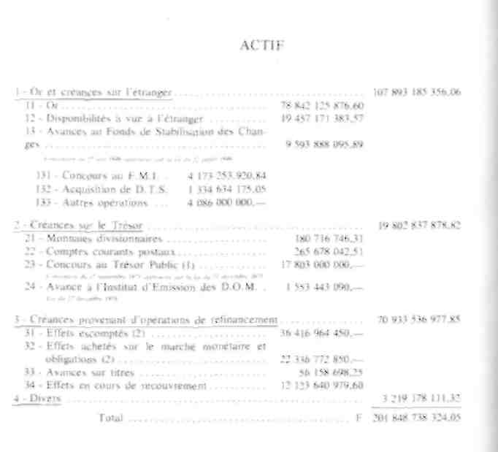

(1) Montant maximum des concours au Trésor public : 21.07 milliards de F. dont 11.07 milliards de F*' non rémunérés
(2) Décomposition du total des postes – « Effets escomptés » et « Effets achetés sur le marché monétaire et obligations »
148

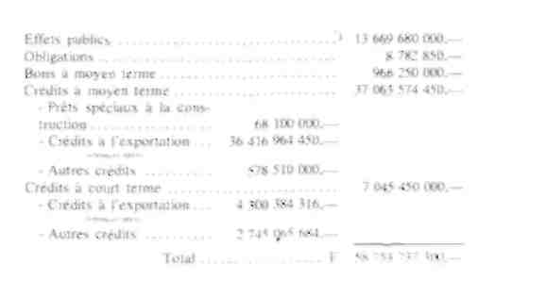

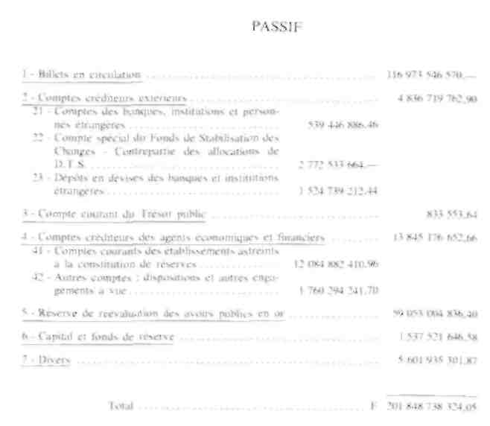
149
ANNEXE III
NOTICE MÉTHODOLOGIQUE
SUR LES STATISTIQUES PUBLIÉES
PAR LE CONSEIL NATIONAL DU CRÉDIT
I. — Les statistiques de la monnaie, du crédit et des émissions de valeurs mobilières.
1. — LES LIQUIDITÉS DE L'ÉCONOMIE
1.1. DEFINITIONS
Les liquidités de l'économie, encore appelées M1, englobent des actifs détenus par les agents économiques autres que les intermédiaires financiers et le Trésor public : moyens de paiement immédiatement utilisables, ou disponibilités monétaires (M1) et placements d'épargne liquide ou à court terme, susceptibles d'être convertis rapidement en moyens de paiement, sans risque de perte en capital.
Dans les liquidités de l'économie, on distingue la masse monétaire (ou M2) comprenant les seules liquidités gérées par les organismes — banques, Banque de France et Trésor public — qui créent de la monnaie ; la masse monétaire regroupe donc, d'une part, les disponibilités monétaires (M1) et, d'autre part, la quasi-monnaie, c'est-à-dire les comptes sur livrets dans les banques et les bons et comptes à échéance émis ou gérés par elles, ainsi que les comptes à terme ouverts chez les comptables-publics ; elle ne comprend pas les autres placements liquides ou à court terme : livrets et bons des caisses d'épargne, et bons du Trésor sur formules.
Sous l'intitulé « contreparties de la masse monétaire », le Conseil national du crédit recense les opérations qui sont à l'origine des variations de la masse monétaire.
1.2. LA MASSE MONÉTAIRE
Les statistiques relatives à la masse monétaire et à ses contreparties sont établies à partir :
151
- des situations comptables de la Banque de France, des établissements inscrits sur la liste des banques par le Conseil national du crédit, des banques populaires, de la Banque française du commerce extérieur, des caisses de crédit agricole mutuel affiliées à la Caisse nationale de crédit agricole, à la Confédération nationale du crédit mutuel et à la Fédération centrale du crédit agricole mutuel (secteur privé) ;
- des données fournies par la comptabilité publique (ministère de l'économie et des finances) et par les centres de chèques postaux (services financiers du ministère des postes et télécommunications).
Les statistiques monétaires couvrent exclusivement la France métropolitaine. Elles portent à la fois sur les opérations effectuées au nom de résidents ou de non-résidents, qu'elles soient libellés en francs français, en monnaie circulant dans certains territoires d'outre-mer, ou en devises étrangères. Toutefois, il est possible de répartir certaines de ces opérations selon qu'elles concernent des résidents ou des non-résidents, ou qu'elles sont traitées en francs ou en d'autres monnaies.
La masse monétaire (M2) comprend les disponibilités monétaires, ou moyens de paiement, et les disponibilités quasi monétaires.
1.2.1. Les disponibilités monétaires (M1)
Les disponibilités monétaires sont constituées par les moyens de paiement, utilisables, sans préavis ni échange, par simple tradition manuelle (billets et monnaies divisionnaires) ou par règlements d'écritures (dépôts à vue mobilisables par chèques et virements).
Elles comprennent donc :
- les billets émis par la Banque de France et détenus sur le territoire métropolitain par le public ;
- les pièces (ou monnaies divisionnaires) en circulation, émises par le Trésor public :
- les soldes des comptes à vue ouverts, au nom d'entreprises non bancaires ou de particuliers, dans les banques, à la Banque de France, dans les centres de chèques postaux et chez les comptables publics.
1.2.1.1. Billets en circulation
Le montant des billets en circulation est obtenu en déduisant du poste « billets en circulation » du passif du bilan de la Banque de
152
France, les billets en caisse dans les banques, la masse monétaire ne comprenant pas, par définition, les liquidités détenues par les intermédiaires financiers qui participent à la création monétaire. Du reste, s'ils n'étaient pas déduits, ces billets feraient dans une large mesure double emploi avec les dépôts des entreprises et des particuliers dans les banques.
En outre, les billets mis à la disposition de l'Institut d'émission des départements d'outre-mer pour assurer les besoins de la circulation fiduciaire dans ces quatre départements sont déduits du poste « billets en circulation » : le montant de ces billets correspond à la rubrique : « avance à l'Institut d'émission des départements d'outre-mer » qui figure à l'actif du bilan de la Banque de France.
1.2.1.2. Monnaies divisionnaires en circulation
Le montant des monnaies divisionnaires en circulation est fourni par la caisse générale de la Banque de France, qui procède à leur émission pour le compte du Trésor.
1.2.1.3. Dépôts à vue
Les dépôts à vue (ou monnaie scripturale) recensés dans les statistiques monétaires regroupent, pour l'essentiel, les soldes des comptes à vue ouverts au nom des entreprises et des particuliers :
- dans les banques :
- à la Banque de France ;
- dans les centres de chèques postaux ;
- chez les comptables publics.
Ces comptes constituent des dettes envers la clientèle ; ils figurent dans les banques et à la Banque de France au passif des situations comptables.
• Dépôts à vue dans les banques
Les banques sont des établissements dont l'activité principale consiste à effectuer des opérations de crédit à court, moyen et long terme, et à recevoir du public des dépôts de fonds à vue et à terme. Le pouvoir de création monétaire du système bancaire, pris dans son ensemble, tient au fait que celui-ci n'a pas besoin, pour accorder des crédits, de disposer préalablement des ressources correspondantes, puisque la distribution du crédit se traduit presque dans tous les cas
I."
par une monétisation de créances et crée au passif des banques un montant de dépôts équivalent. Dans la mesure où ces dépôts, utilisés par chèques et virements, constituent la forme de monnaie la plus répandue, et, de ce fait, demeurent pour la plus large part dans le circuit bancaire, les banques peuvent développer leurs concours sans avoir à se procurer un montant correspondant de ressources pour les financer.
On distingue, d'un point de vue juridictionnel, les banques inscrites sur la liste du Conseil national du crédit et les établissements bancaires à statut légal spécial.
Banques inscrites sur la liste du Conseil national du crédit.
Ces établissements sont tenus d'adresser à la Commission de contrôle des banques une situation comptable d'un type déterminé, arrêtée à la fin de chaque mois ou de chaque trimestre après tombée de l'échéance. Les dépôts à vue sont obtenus par totalisation des rubriques suivantes de ces situations :
— comptes ordinaires de la clientèle, qui se subdivisent eux-mêmes
en :
- comptes d'entreprises.
- comptes de particuliers,

- autres comptes (comptes ouverts notamment aux organismes de caractère financier non admis au marché monétaire, aux associations à but non lucratif et aux clients de passage),
- comptes d'intéressés (personnes physiques ou morales non bancaires propriétaires de la banque, principaux actionnaires, filiales...),
- comptes de non-résidents (personnes physiques de nationalité étrangère ou française, ayant leur résidence habituelle à l'étranger, et personnes morales dont l'établissement se situe en dehors de la France) ;

- comptes ordinaires des entreprises non bancaires admises au marché monétaire (comptes ouverts aux établissements financiers, agents de change, sociétés d'investissement en valeurs mobilières, compagnies d'assurances, sociétés de capitalisation, de prévoyance et de retraite, ainsi qu'à certains organismes publics de caractère non financier : S.N.C.F., Caisse nationale de l'énergie) ;
- différents comptes d'attente (arrérages à répartir, sommes à rembourser, chèques à payer, etc.).
Dans le règlement applicable aux banques inscrites, la Commission de contrôle des banques définit les comptes d'entreprises
154
comme « les comptes dont les titulaires — personnes physiques ou personnes morales, du secteur privé ou du secteur public —ont pour fonction principale de produire des biens et services destinés à la vente, quel que soit le secteur d'activité, agricole, industriel ou commercial, y compris l'artisanat et les profession libérales ». Les comptes ouverts aux services de l'administration dotés d'une autonomie de comptabilité et de gestion figurent également à ce poste.
Les comptes de particuliers sont « les comptes ouverts aux personnes physiques sans activité productrice ou dont l'activité s'exerce au sein d'une entreprise ou d'une administration ; sont aussi classés à ce poste les comptes qui enregistrent exclusivement les opérations étrangères à l'activité professionnelle du titulaire ».
Les dépôts bancaires à vue sont ainsi répartis entre comptes d'entreprises, comptes de particuliers, comptes d'entreprises non bancaires admises au marché monétaire et comptes de non-résidents, une rubrique « autres comptes » regroupant les dépôts à vue qui n'entrent pas dans l'une de ces catégories.
Autres établissements bancaires.
Les banques populaires, la Banque française du commerce extérieur, les caisses de crédit mutuel et les caisses de crédit agricole mutuel affiliées ou non à la Caisse nationale de crédit agricole sont des organismes à statut légal spécial créés par les pouvoirs publics ou sur leur initiative, dont la mission initiale consistait à accorder leurs concours à certaines catégories socio-professionnelles ou à financer certaines opérations spécifiques.
Ces établissements sont soumis à la tutelle du ministère de l'économie et des finances et, le cas échéant, d'un autre ministère compétent (le ministère de l'agriculture pour les caisses de crédit agricole mutuel). Le montant des dépôts à vue recueillis par ces organismes est déterminé d'après les situations comptables qu'ils fournissent directement aux services statistiques de la Banque de France, situations qui sont établies comme celles des banques inscrites ou selon une présentation voisine.
• Dépôts à vue à la Banque de France
Sont recensés les soldes des comptes ouverts par la Banque de France au nom d'entreprises et de particuliers : sont évidemment exclus les comptes courants des établissements astreints à la consti-
155
tution de réserves obligatoires, c'est-à-dire principalement des banques, ces actifs appartenant à des organismes participant à la création monétaire.
• Dépôts dans les centres de chèques postaux
Sont retenus sous cette rubrique les avoirs des entreprises et des particuliers dans les centres de chèques postaux, à l'exclusion des avoirs des banques, de la Banque de France et des comptables publics.
• Dépôts à vue chez les comptables publics
Ces dépôts correspondent aux « comptes de fonds particuliers » ouverts aux entreprises non bancaires et aux particuliers chez les comptables publics (trésoriers-payeurs généraux, percepteurs...).
1.2.2. Les disponibilités quasi monétaires
Les disponibilités quasi monétaires rassemblent les avoirs d'épargne liquide ou à court terme déposés dans les banques et auprès du Trésor public, organismes participant, par leurs opérations, à la création monétaire.
Les disponibilités quasi monétaires comprennent plusieurs sortes de placements :
— les comptes sur livrets dans les banques :
- les comptes et plans d'épargne-logement dans les banques :
— les comptes à terme dans les banques et chez les comptables publics ; ces comptes peuvent être répartis, dans les mêmes conditions que les dépôts à vue, entre :
- comptes d'entreprises,
- comptes de particuliers,
- comptes d'intéressés,
- comptes de non-résidents,
- comptes d'entreprises non bancaires admises au marché monétaire,
- autres comptes ;

- les bons de caisse émis par les banques ;
- les bons émis par la Caisse nationale de crédit agricole et détenus par le public, à l'exclusion des montants souscrits par les caisses régionales de crédit agricole, en emplois de leur trésorerie.
Le recensement statistique de ces différentes catégories de placements est effectué, comme pour les dépôts à vue, en relevant
156
les sommes inscrites sous les rubriques considérées, dans les situations comptables des banques, et sur les documents transmis par les comptables du Trésor.
1.3. LES PLACEMENTS LIQUIDES OU À COURT TERME
Les placements liquides ou à court terme ne sont pas directement utilisables pour effectuer des règlements, mais peuvent être aisément convertis en moyens de paiement sans que la conversion entraîne pour le détenteur un risque de perte en capital. À la différence des obligations, dont la vente par le détenteur entraîne en contrepartie la réduction des avoirs monétaires de l'agent économique — entreprise ou particulier — qui se porte acquéreur du titre, les placements liquides ou à court terme, gérés par des intermédiaires financiers, peuvent être remboursés par ces derniers avant l'échéance, sans prélèvement sur les liquidités détenues par les entreprises et particuliers.
Les placements liquides ou à court terme comprennent, outre les disponibilités quasi monétaires, incluses dans la masse monétaire, divers autres types d'avoirs :
- les comptes sur livrets et les comptes et plans d'épargne-logement ouverts dans les caisses d'épargne (Caisse nationale d'épargne, organisme public disposant du réseau de guichets des P. et T., et caisses d'épargne ordinaires, établissements privés placés sous la tutelle des pouvoirs publics), ainsi que les bons à 2 ou 5 ans émis par les G.R.E.P. (Groupements régionaux d'épargne et de prévoyance) ;
- les bons du Trésor sur formules en circulation ;
- les effets publics émis par adjudication et détenus en compte courant par certains organismes non bancaires : compagnies d'assurances, S.N.C.F., agents de change et S.I.CA.V.
Les placements liquides ou à court terme, ajoutés aux disponibilités monétaires (M1) constituent l'ensemble des liquidités (M3). Cet agrégat peut être également défini comme le total de la masse monétaire (M2), des placements dans les caisses d'épargne et des bons du Trésor souscrits par des entreprises, des particuliers et des organismes financiers non bancaires.
2. — LES CONTREPARTIES DE LA MASSE MONÉTAIRE
La monnaie et la quasi-monnaie constituent des dettes ou engagements de l'Institut d'émission, des banques et du Trésor pu-
157
blic à l'égard des entreprises et des particuliers. En contrepartie, sont comptabilisées à l'actif de ces institutions les opérations de monétisation de créances qui sont à l'origine de la création monétaire : l'acquisition d'or et de devises, les concours au Trésor public et les crédits aux entreprises et aux particuliers.
À la masse monétaire correspondent trois contreparties principales :
- l'or et les devises,
- les créances sur le Trésor public,
- les crédits à l'économie,
auxquelles s'ajoute une rubrique « divers » regroupant le solde des ressources et emplois divers des banques et de la Banque de France.
Le recensement des contreparties est effectué à partir des documents comptables qui servent à l'établissement des statistiques relatives à la masse monétaire.
2.1. OR ET DEVISES
La contrepartie de la masse monétaire représentant les acquisitions nettes d'or et de devises est constituée par le solde de divers postes de l'actif et du passif du bilan de la Banque de France.
• Postes retenus à l'actif :
- or ;
- disponibilités à vue à l'étranger ;
- avances au Fonds de stabilisation des changes : la Banque de France consent au Fonds de stabilisation des changes des avances en francs, qui représentent des avoirs de change détenus par ce dernier ; on distingue :

- les concours au Fonds monétaire international, comptabilisant la contribution de la France envers cet organisme,
- les acquisitions de droits de tirages spéciaux, comptabilisant les D.T.S. alloués à la France par le F.M.I. et ceux que la France acquiert de pays étrangers,
- les autres opérations, représentant les avances consenties au Fonds de stabilisation des changes pour ses opérations, courantes d'achat de devises sur le marché des changes, ainsi que la contrepartie des écritures semestrielles de réévaluation du stock de devises avant leur prise en compte par le Trésor public.
158
• Postes retenus au passif et déduits de la somme des postes d'actif ::
- les comptes de banques, institutions et personnes étrangères, représentant essentiellement des avoirs des organismes internationaux et des banques centrales étrangères ;
- les dépôts en devises des banques et institutions étrangères ;
- le compte courant du Fonds de stabilisation des changes (ce poste est compris sous la rubrique « autres comptes courants et de dépôts de fonds, dispositions et autres engagements à vue ») ;
- le compte spécial du Fonds de stabilisation des changes, qui enregistre la contrepartie des allocations de droits de tirages spéciaux : ces allocations ont fait naître une dette de la France à l'égard des membres du Fonds monétaire international participant aux accords sur les D.T.S. dette inscrite au passif pour un montant égal à celui des dotations cumulées depuis 1970 ;
- la « réserve de réévaluation des avoirs publics en or » ; cette rubrique a été créée le 9 janvier 1975, lorsque fut décidée l'évaluation de l'encaisse or d'après les cours du marché. Elle permet de neutraliser l'incidence sur les contreparties de la masse monétaire et sur le budget de l'État, des variations qui affectent désormais la valeur des avoirs en or de la Banque et du Fonds de stabilisation des changes.
Le montant des avoirs nets en or et en devises ainsi calculé à partir du seul bilan de la Banque de France ne tient pas compte des créances et des dettes en devises des banques françaises à l'égard de résidents et en francs ou en devises à l'égard de non-résidents, qu'il s'agisse d'entreprises, de particuliers, de banques, de correspondants, d'agences ou de succursales établis à l'étranger.
2.2. CRÉANCES SUR LE TRÉSOR PUBLIC
Les créances sur le Trésor public comprennent les concours accordés à l'État par la Banque de France et les banques ainsi que les dépôts à vue ou à terme, maintenus par les entreprises et les particuliers aux centres de chèques postaux et sur les livres des comptables publics, et mis de ce fait à la disposition du Trésor public.
2.2.1. Créances de la Banque de France
Les créances nettes de la Banque de France sur le Trésor public correspondent au solde des éléments suivants figurant à l'actif et au passif du bilan de l'Institut d'émission.
159
• Postes de l'actif :
- monnaies divisionnaires : il s'agit de l'avance consentie par la Banque au Trésor, dont le compte est crédité par anticipation de la contrevaleur du stock de pièces à mettre en circulation et débité lors de son émission effective par la Banque de France :
- comptes courants postaux : le solde des comptes courants postaux dont la Banque est titulaire constitue un concours de fait consenti au Trésor, d'un montant minime, et de caractère purement technique :
- concours au Trésor public : le solde de ce poste correspond aux concours de trésorerie que la Banque accorde au Trésor dans la limite d'un plafond fixé par une convention approuvée par le Parlement ;
- effets publics : il s'agit des bons du Trésor acquis ou pris en pension par la Banque sur le marché monétaire et comptabilisés au bilan de la Banque sous une rubrique du poste « effets achetés sur le marché monétaire et obligations ».
• Poste du passif
Le solde du compte courant créditeur du Trésor public doit être déduit du montant global des concours enregistrés à l'actif ; on obtient ainsi les créances nettes de la Banque de France sur le Trésor public.
2.2.2. Créances des banques
Les créances des banques sur le Trésor public comprennent :
— les effets publics détenus en portefeuille par les banques et la
Caisse nationale de crédit agricole, à la suite de souscriptions ou
d'acquisitions sur le marché monétaire ;
- les avoirs des banques dans les centres de chèques postaux.
2.2.3. Créances des entreprises et des particuliers
Ces créances comportent :
- les avoirs des entreprises et des particuliers dans les centres de chèques postaux et chez les comptables publics. Lorsqu'ils maintiennent leurs avoirs sous forme de soldes en comptes au service des chèques postaux et chez les comptables publics, les entreprises et les particuliers consentent en fait à l'État une avance de trésorerie ;
- les monnaies divisionnaires en circulation.
160

L'émission de pièces de monnaie est effectuée, conformément à la tradition qui conférait à l'État le droit de battre monnaie, au profit du Trésor public. Les pièces en circulation constituent donc pour les agents qui les détiennent, entreprises et particuliers, des créances sur le Trésor.
Ces créances d'entreprises et de particuliers figurent dans les contreparties pour des montants identiques à celui des rubriques correspondantes de la masse monétaire.
2.3. CRÉDITS À L'ÉCONOMIE
Sont retenus dans les contreparties de la masse monétaire les crédits aux entreprises et aux particuliers et les bons et obligations à moyen terme des organismes spécialisés financés par les banques et la Banque de France.
2.3.1. Crédits aux entreprises et aux particuliers financés par le système bancaire
2.3.1.1. Crédits aux entreprises et aux particuliers financés par les banques
• Banques inscrites sur la liste du Conseil national du crédit
Ces crédits correspondent au solde d'un certain nombre de postes d'actif et de passif des situations des banques.
Postes d'actif :
- entreprises non bancaires admises au marché monétaire : il s'agit des soldes débiteurs des comptes de ces établissements sur les livres des banques;
- valeurs reçues en pension ou achetées ferme : cette rubrique comptabilise les effets pris en pension ou achetés ferme à d'autres banques, à des établissements financiers et à d'autres entreprises habilitées à intervenir sur le marché monétaire ;
- crédits à la clientèle-portefeuille ;
- crédits à la clientèle-comptes débiteurs ;
- créances douteuses ;
- effets à l'encaissement non disponibles ;
- valeurs reçues en recouvrement ;
- « divers » des valeurs en caisse.
161
Postes du passif à déduire :
- comptes exigibles après encaissement : il convient de ne retenir dans les opérations de crédit que les remises d'effets à l'encaissement ayant donné lieu à crédit immédiat aux comptes de bénéficiaires. C'est pourquoi on déduit de l'ensemble des postes de l'actif comptabilisant des remises à l'encaissement la rubrique du passif « comptes exigibles après encaissement ». qui correspond aux opérations normales d'encaissement n'ayant pas donné lieu à inscription immédiate en compte ;
- Institut d'émission : les banques inscrivent à ce poste, dans certains cas particuliers, des billets de mobilisation qu'elles souscrivent à l'ordre de la Banque de France pour se refinancer. Ces billets dont le montant figure à l'actif de la Banque de France sont recensés au titre des crédits à l'économie financés par l'Institut d'émission ; il importe donc de les déduire des crédits financés par les banques pour éviter une double comptabilisation.
• Banques populaires, Banque française du commerce extérieur,
caisses de crédit mutuel.
Les crédits à l'économie financés par les banques populaires, la Banque française du commerce extérieur, les caisses de crédit mutuel non affiliées à la Caisse nationale de crédit agricole sont déterminés de la même façon que pour les banques inscrites, sous réserve des différences de détail que peuvent présenter les situations comptables établies par ces divers établissements.
• Caisses de crédit agricole mutuel affiliées à la Caisse nationale de
crédit agricole.
La Caisse nationale de crédit agricole et les caisses de crédit agricole mutuel qui en dépendent ont des fonctions très étendues ; leur activité présente un double aspect :
- un aspect bancaire puisqu'elles gèrent des dépôts à vue et à terme et participent de ce fait à la création monétaire lorsqu'elles distribuent des crédits ;
- un aspect qui les apparente aux organismes spécialisés dans les prêts à long terme, puisqu'elles financent une large part de leurs crédits à long terme au moyen de ressources d'épargne préalablement collectées (emprunts obligataires) ou de ressources budgétaires (avances de l'État et du Fonds de développement économique et
162
social). Cette fraction des concours à long terme n'est donc pas retenue dans les contreparties de la masse monétaire, où ne sont inclus que les crédits suivants :
- crédits à court terme,
- crédits à moyen terme mobilisables,
- crédits immobiliers éligibles au marché hypothécaire,
- fraction des prêts à moyen terme et à long terme non mobilisables financés sur ressources monétaires (dépôts à vue, et bons et comptes à terme).
2.3.1.2. Crédits financés par la Banque de France
Le montant des crédits aux entreprises et aux particuliers financés par la Banque de France correspond au total des trois rubriques :
- effets escomptés,
- effets achetés sur le marché monétaire et obligations.
- avances sur titres,
figurant à l'actif de la situation comptable de l'Institut d'émission, déduction faite des effets publics et des obligations.
Les effets acquis par la Banque de France entrent dans son portefeuille à la suite d'achats fermes ou de prises en pension sur le marché monétaire, et dans certains cas, d'opérations de réescompte effectuées en faveur des banques, des établissements financiers ou des organismes spécialisés.
2.3.2. Bons et obligations à moyen terme émis par le Crédit foncier de France, le Crédit national et la Banque française du commerce extérieur et financés par les banques et la Banque de France.
Ces bons, d'une durée de deux à sept ans, sont souscrits par les banques, qui peuvent les mobiliser sur le marché monétaire auprès de la Banque de France. Le Crédit foncier de France, le Crédit national et la Banque française du commerce extérieur utilisent les fonds recueillis pour financer des prêts au logement, à l'équipement, à l'exportation. Ces valeurs sont donc classées sous la rubrique « crédits à l'économie » dans les contreparties de la masse monétaire.
163
2.4. BALANCE ENTRE LES EMPLOIS DIVERS ET LES RESSOURCES DIVERSES DES BANQUES ET DE LA BANQUE DE FRANCE
Cette rubrique correspond à la balance entre divers postes des situations des banques et de la Banque de France ; il s'agit :
- au passif, des postes qui ne peuvent être retenus dans la masse monétaire parce qu'ils ne correspondent pas aux définitions de la monnaie ou de la quasi-monnaie (« banques et correspondants », « agences et succursales », « capital », « réserves », « provision », etc.) ;
- à l'actif, des postes qui ne peuvent être classés, en raison de leur nature, dans les contreparties « or et devises », « créances sur le Trésor public » et « crédits à l'économie » (« banques et correspondants », «agences et succursales », «immobilisations et titres», etc.).
Lorsque cette balance traduit un excédent global des ressources diverses (postes de passif) sur les emplois divers (postes d'actif), elle est néanmoins classée dans les contreparties, mais affectée d'un signe négatif.
Le sens et l'ampleur de la balance des postes « divers » sont largement influencés, depuis plusieurs années, par la position des banques françaises à l'égard de leurs correspondants étrangers.
3. — L'ENSEMBLE DES CRÉDITS À L'ÉCONOMIE
L'ensemble des crédits à l'économie regroupe la totalité des prêts aux entreprises, aux particuliers et aux collectivités publiques distribués par les banques, les établissements financiers, le Trésor et les organismes spécialisés.
3.1. CRÉDITS DE CARACTÈRE BANCAIRE AUX ENTREPRISES ET AUX PARTICULIERS
Les crédits de caractère bancaire comprennent la totalité des crédits donnant lieu ou pouvant donner lieu à une création monétaire ; ils regroupent donc les crédits financés ou pouvant être financés sur des ressources de caractère monétaire, c'est-à-dire par les institutions qui créent de la monnaie (banques et Banque de France).
164
Les crédits de caractère bancaire englobent ainsi :
- tous les crédits aux entreprises et aux particuliers consentis par les banques, les établissements financiers et le Comptoir des entrepreneurs,
- les crédits à moyen terme mobilisables et les prêts éligibles au marché hypothécaire distribués par d'autres organismes, ces crédits étant négociables sur le marché monétaire ou le marché hypothécaire et donc susceptibles d'être inscrits dans les portefeuilles bancaires.
Les crédits de caractère bancaire constituent le champ d'application privilégié de la politique du crédit.
On notera que les opérations de crédit-bail, qui ne constituent pas des prêts d'argent, et qui sont classés au bilan des organismes distributeurs dans les « immobilisations », ne figurent pas en tant que telles dans les crédits de caractère bancaire. Toutefois, sont compris dans ces crédits les concours accordés par les banques et établissements financiers aux organismes de crédit-bail et qui permettent à ces derniers de financer une partie importante de leurs opérations.
3.2. CRÉDITS DE CARACTÈRE NON BANCAIRE
Ces crédits comprennent tous les concours à long et moyen terme non mobilisables qui sont accordés par des organismes non bancaires et qui ne peuvent être financés par le système bancaire.
3.2.1. Les prêts du Trésor, qu'ils soient ou non distribués par le canal du F.D.E.S., sont accordés directement par le Trésor (ou par le F.D.E.S.) ou répartis par des organismes spécialisés.
— Les prêts du F.D.E.S. comprennent :
- les prêts directs, consentis principalement à des entreprises nationales ;
- les prêts répartis, sous leur responsabilité ou aux risques du Trésor, par des organismes spécialisés — Crédit national. Crédit foncier de France, établissements de crédit coopératif— à des entreprises dont les programmes répondent aux objectifs du Plan, et à des collectivités publiques.
— Les autres concours du Trésor public financent :
- directement, la construction d'H.L.M. ;
- indirectement, la construction d'H.L.M. par l'intermédiaire de la Caisse de prêts aux organismes d'H.L.M.
165
3.2.2. Les prêts des organismes spécialisés financés sur ressources d'épargne comprennent :
— les prêts de la Caisse des dépôts et consignations qui se décomposent en :
- prêts à la construction : prêts directs aux organismes d'H.L.M., prêts aux sociétés immobilières, avances à la Caisse de prêts aux organismes d'H.L.M., qui s'ajoutent aux ressources publiques dont bénéficie déjà cet organisme (cf. 3.2.1.), prêts complémentaires des prêts d'épargne-logement consentis par les caisses d'épargne ;
- prêts à l'équipement consentis à des entreprises sur proposition du Fonds de développement économique et social ;
- prêts aux collectivités publiques : ces prêts sont financés dans une très large mesure par les ressources provenant des dépôts dans les caisses d'épargne, et des dépôts effectués auprès de la Caisse par les notaires et par des organismes de retraite et de prévoyance ;

- les prêts consentis directement par les caisses d'épargne et destinés à la construction au profit de particuliers (prêts d'épargne-logement, prêts personnels) ;
- les prêts du Crédit national, financés par les emprunts obligataires émis par cet organisme et qui sont destinés :
- à l'équipement des entreprises ;
- dans quelques cas à l'exportation ;
— les prêts du Crédit foncier de France, financés par les bons et
emprunts obligataires émis par cet organisme et destinés :
- à la construction (consolidation des prêts spéciaux, prêts fonciers) ;
- à l'équipement agricole et naval ;
- aux collectivités publiques ;

- les prêts des organismes rattachés aux secteurs du crédit coopératif et du crédit populaire (principalement la Caisse centrale de crédit hôtelier, commercial et industriel) financés par le produit d'emprunts obligataires, et qui sont accordés à des petites et moyennes entreprises, à l'hôtellerie et aux professions libérales, pour la modernisation et la création de nouveaux équipements ;
- les prêts des entreprises de crédit différé financés sur ressources d'épargne et destinés à la construction ;
166
- les prêts de la Caisse d'aide à l'équipement des collectivités locales financés sur ressources d'emprunts obligataires ;
- les prêts de la Caisse nationale de crédit agricole aux collectivités publiques ;
- les prêts des sociétés de développement régional destinés plus spécialement à l'équipement des entreprises qui ne peuvent recourir directement au marché financier ;
- enfin, un faible encours de prêts consentis, surtout à des particuliers, par le Crédit municipal, et financés par des émissions de bons.
Les organismes cités (Trésor public et organismes spécialisés) assurent la distribution et le financement des divers concours susvisés (crédits de caractère non bancaire).
4. — ÉMISSIONS DE VALEURS MOBILIÈRES DANS LE PUBLIC
Les statistiques d'émissions de valeurs mobilières dans le public sont établies à partir des statistiques fournies par le Crédit lyonnais qui permettent de déterminer les apports « d'argent frais » effectivement versés par les souscripteurs à l'occasion des émissions de valeurs mobilières sur le marché français des capitaux.
Pour les actions, les chiffres retenus comprennent le montant libéré en espèces et les primes d'émission, sous déduction des sommés versées qui ne représentent pas en fait une épargne nouvelle (souscription de l'État ou de collectivités publiques aux émissions de sociétés d'économie mixte, participation d'une société mère à l'augmentation du capital de sa filiale au moyen de fonds recueillis concomitamment sur le marché financier).
Les statistiques de placements de valeurs à revenu variable dans le public prennent également en compte les souscriptions en numéraire aux parts de sociétés à responsabilité limitée.
Les émissions d'obligations recensées en montant brut correspondent aux versements des souscripteurs après déduction éventuelle des primes d'émission. Les informations relatives aux amortissements contractuels ainsi qu'aux remboursements anticipés et optionnels permettent d'obtenir un chiffre net des émissions de valeurs à revenu fixe réalisées au cours de l'année sur le marché financier.
Les placements de valeurs à revenu variable comme les emprunts obligataires sont ventilés par catégorie d'émetteurs : Trésor public, collectivités publiques, Postes et Télécommunications, Caisse
167
nationale des autoroutes, organismes collecteurs d'épargne, sociétés de développement régional, entreprises nationales, secteur concurrentiel, étranger.
Le montant des souscriptions aux actions de sociétés d'investissement à capital variable (S.I.CA.V.), qui sont exclues du total des sommes recueillies sur le marché financier, est fourni par l'Association française des sociétés d'investissement.
II. — Les crédits recensés par le Service central des risques au nom des entreprises non financières
Le rapport annuel du Conseil national du crédit a adopté depuis 1974 une ventilation fonctionnelle des crédits recensés par le service central des risques. Cette classification fait mieux apparaître les liens entre les besoins de fonds et l'évolution de la conjoncture économique
Le tableau de concordance ci-après permet de passer des ventilations retenues auparavant — et de celles qui figurent dans les statistiques trimestrielles — à la nouvelle répartition.
Les encours placés dans la rubrique équipement et divers comprennent encore, pour une très faible part, des concours à terme pour lesquels aucune rubrique n'est prévue dans le règlement de la centralisation des risques :
- crédits de stockage (vieillissement du cognac, de l'armagnac, du Champagne...) ;
- crédits destinés à renforcer le fonds de roulement (appelés couramment « crédits de restructuration ») ;
- crédits moratoires aux entreprises ayant obtenu un concordat.
La faiblesse des montants en cause n'influe pas sur les jugements portés quant aux évolutions constatées. Il sera d'ailleurs, dès que possible, porté remède à ces légères distorsions.
*
* *
Les statistiques relatives à la monnaie, au crédit et à l'épargne, donnent lieu à deux types de publications et sont présentées, dans les conditions suivantes, par le Secrétariat Général du Conseil National du Crédit :
— à la fin de chaque mois (m), sont diffusées des statistiques mensuelles provisoires afférentes au mois (m - 2) accompagnées d'un
168
commentaire retraçant l'évolution intervenue, au cours du mois de référence et depuis le début de l'année :
— à la fin de chaque trimestre, sont diffusées des statistiques trimestrielles, en principe définitives, arrêtées à la fin du trimestre précédent.
La publication trimestrielle comprend :
- dans sa première partie, les tableaux détaillés relatifs à l'évolution de la monnaie, du crédit et de l'épargne, accompagnés d'un rappel des principales mesures arrêtées, dans ce domaine, pendant la période sous revue ;
- dans sa seconde partie, des tableaux et commentaires concernant l'évolution des crédits en fonction de l'activité économique.
Une information statistique de caractère monétaire assortie de commentaires plus ou moins détaillés sur la politique suivie par les autorités responsables peut être également puisée dans les documents suivants :
- le rapport annuel du Conseil National du Crédit, qui donne une vue d'ensemble de l'évolution monétaire et financière pendant l'année sous revue ; ses annexes traitent, de manière plus détaillée, la monnaie et l'épargne, la distribution du crédit et le cadre institutionnel de l'activité bancaire ; les statistiques utilisées pour la préparation du rapport lui sont également annexées ;
- une brochure à périodicité annuelle « La monnaie en 19.. », qui rassemble et résume les principales données sur la monnaie, l'épargne et le crédit figurant dans le rapport annuel du Conseil National du Crédit :
- le bulletin trimestriel de la Banque de France, qui comporte des séries statistiques relatives aux principales données monétaires et financières et des commentaires sur l'évolution de la monnaie et de la conjoncture économique ; y figurent également des articles consacrés à des sujets divers touchant l'activité de la Banque ;
- le compte rendu annuel des opérations de la Banque de France, qui fournit des indications générales sur la monnaie, l'épargne et le crédit et expose les lignes principales de la politique de la Banque.
169

—
TABLEAU DE CONCORDANCE

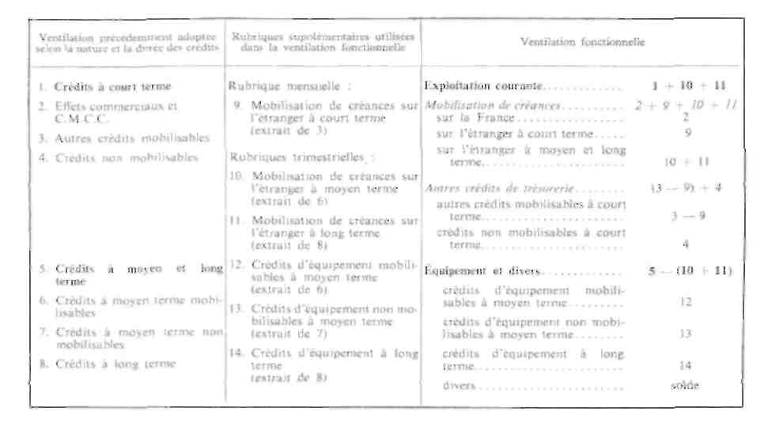
INDEX ALPHABETIQUE

(Les numéros renvoient aux pages de l'ouvrage)
A
Avis de prélèvement 16
B
Banque de France
- Rôle dans la politique monétaire 95 et suivantes
- Statuts - Annexe I 129 et suivantes
- Situation comptable - Annexe II 139 et suivantes
Billet à ordre 17
Budget économique 127
c
Caisse des Dépôts et Consignations 42
Caisse Nationale de Crédit Agricole 42
Caisses d'épargne 42
Carte de crédit 17
Centrale de bilans 122 et suivantes
Centralisation
- des chèques impayés 119
- des incidents de paiement 120
- des risques 119
Chambre de compensation 17
Changes 22 et suivantes
Chèque 16
Chèque postal 16
Chèques impayés 119
Coefficient
- de retenue 82
- de trésorerie 81
Commission de Contrôle des Banques 108
Compensation 17-118
Comptabilité Nationale 124
Compte de fonds particuliers 36
Comptes à vue 15
Comptes sur livrets 18
Concours à l'État 33-103 et suivantes
171

Conseil National du Crédit 107
Cours forcé 10
Cours légal 10
Courtiers 53
Création monétaire 29 et suivantes
- Freinage 66
- Stimulation 67
Crédit
- A la consommation 90
- Aux entreprises et aux particuliers 31
- Contrôle sélectif 90 et suivantes
- Contrôles individuels 91
dédit Foncier 41
Crédit National 41
D
Dépense nationale brute 68
Dépôts à vue 15
Dépôts à terme 18
Dévaluation 24
Devises étrangères, 34
Disponibilités monétaires . 152
Droits de Tirage Spéciaux 27
E
Effets de première, de deuxième catégorie 110
Enquêtes de conjoncture 121
Epargne liquide 21
Euro-dollars 27
F
Fonds de développement économique et social 127
Fonds de stabilisation des changes 102
Fonds Monétaire International 26 et suivantes
G
Gold points 23
172
/
Institutions financières 41 et suivantes
L
Lettre de change 17
Liquidité 31
Liquidité de l'économie 67 et suivantes
Liquidité du système bancaire 50
M
Maisons de réescompte 53
Masse monétaire 151 et suivantes
Marché monétaire 51 et suivantes
Mise sous dossier 55
Monnaie
- Banque centrale 46
- Centrale 39
- Fonctions de la 7
- Fondement de sa valeur 8 et suivantes
- Fiduciaire 9
- Formes 10 et suivantes
- Manuelle 11 et suivantes
- Scripturale 15 et suivantes
Monnaies
- De réserve 26
- Divisionnaires 14
- Métalliques 9
Moyens de règlement internationaux 25 et suivantes
Multiplicateur (Effet) 51
o
Obligations cautionnées 104
Ordinateur de compensation 118
P
Parité 22
Pension 55
Plafonds de réescompte 80
Politique monétaire 95 et suivantes
Prêts en blanc 54
Prêts personnels 91
Produit National Brut 69
Q
Quasi-monnaie 18
R
Ratios 81 et suivantes
Refinancement 31
Réserves obligatoires 83 et suivantes
Revalorisation 24
S
Stagflation 64
T
Taux de change flottants 24
Termaillage 24
Titre Universel de Paiement (T.U.P.) 16
Trésor public (opérations) 48
V
Virement 16
Vitesse de circulation du numéraire 71
174
SOMMAIRE
Pages
Introduction 5
CHAPITRE I - LA MONNAIE 7
I - Fonctions et fondement de la valeur de la monnaie .. 7
A - Les fonctions de la monnaie 7
B - Le fondement de la valeur de la monnaie 8
II - Les formes de la monnaie 10
A - La monnaie manuelle 11
- Les billets de banque 11
- Les monnaies divisionnaires 14
B - La monnaie scripturale 15
C - Les disponibilités quasi monétaires et la masse moné
taire 18
D - Les placements liquides ou à court terme et l'ensemble
des liquidités 20
III - Les changes 22
A - Les cours de change 22
B - Les moyens de règlement internationaux 25
CHAPITRE II - LA CRÉATION MONÉTAIRE 29
I - Les Banques 29
A - Leur pouvoir de création monétaire 29
B - Les opérations bancaires 31
- Les crédits aux entreprises et aux particuliers 31
- Les concours à l'État 33
- Les achats de devises étrangères 34
II - Le Trésor public 36
- - La Banque de France 38
- - Les Institutions financières 41
CHAPITRE III - LA VIE DE LA MONNAIE 45
I - Les circuits monétaires 46
A - La monnaie « Banque centrale » 46
B - Les opérations du Trésor public 48
C - Monnaie centrale et monnaie bancaire 50
175
II - Le marché monétaire 51
A - L'organisation du marché 52
- Les participants 52
- Les intermédiaires 53
- Les modalités de fonctionnement 53
B - L'activité du marché monétaire 54
- L'objet des échanges 54
- La forme des transactions 54
- La formation des taux 55

- L'intervention de la Banque de France 55
- Les influences extérieures 58
CHAPITRE IV - LES BUTS DE LA POLITIQUE
MONÉTAIRE 63
1 - Les objectifs de la politique économique 63
Il - Action sur l'offre et action sur la demande 64
III - Les objectifs du contrôle monétaire 65
A - Relations entre les phénomènes monétaires et les
phénomènes économiques 65
- Les principes 65
- Freinage de la création monétaire 66
- Stimulation de la formation de monnaie 67
B - Les problèmes de définition des objectifs quantitatifs de
la politique monétaire 67
- La liquidité globale de l'économie 67
- La vitesse de circulation du numéraire 71
C - Objectifs spécifiques de la politique monétaire 72
IV - Champ d'application du contrôle monétaire 74
CHAPITRE V - LES INSTRUMENTS DE CONTROLE DU
CRÉDIT 77
I - L'action par les taux d'intérêt 77
II - Le contrôle de la liquidité bancaire 79
A - Limitations des facultés de mobilisation 79
- Les plafonds de réescompte 80
- Les ratios 81
B - Augmentation des besoins en monnaie centrale 83
176
- - Le contrôle de la progression des concours bancaires 86
- - L'action sélective 90
A - Régimes propres à certains secteurs et à certaines
catégories d'opérations 90
B - Les contrôles individuels 91
C - Les limites de l'efficacité du contrôle sélectif 92
CHAPITRE VI - LA BANQUE DE FRANCE ET LA
POLITIQUE MONÉTAIRE 95
I - L'évolution du rôle de la Banque de France 95
A - Du crédit direct à l'économie au refinancement des
banques 95
B - Les rapports avec l'État 96
C - La Banque des banques 97
II - Organisation actuelle de la Banque de France 98
A - Les organes directeurs 98
- Le Gouverneur et les Sous-Gouverneurs 99
- Le Conseil Général 99
- Le Conseil Consultatif 100
B-- Le Siège central 100
C - Les Comptoirs 101
- - La gestion des réserves de change 102
- - Le banquier du Trésor public 103
A - L'aide financière apportée à l'État 103
B - Les services rendus à l'État 105
V - La Banque des banques 106
A - La Banque de France et les institutions de contrôle
monétaire 106
- Le Conseil National du Crédit 107
- La Commission de Contrôle des Banques 108
B - La Banque de France, organisme de refinancement . . 109
- Les conditions d'admissibilité des effets 109
- Les modalités d'intervention de la Banque de France 111
CHAPITRE VII - AUTRES ACTIVITÉS DE LA BANQUE
DE FRANCE 115
I - Relations avec l'étranger 115
177
Il - Les services rendus aux banques 117
A - L'aide apportée aux règlements bancaires des banques 118
B - La centralisation des risques, des chèques impayés, des
incidents de paiement 119
III - L'étude de la conjoncture, les travaux de comptabilité
nationale, la contribution à la politique économique .. 121
A - Les enquêtes de conjoncture 121
B - La Centrale de Bilans 122
C - La contribution de la Banque à la comptabilité nationale
et aux premières approches d’une comptabilité régio
nale 124
- Contribution de la Banque à la comptabilité nationale 124
- Études régionales 125
D - La contribution de la Banque à la politique économique 126
ANNEXE I - LES STATUTS DE LA BANQUE DE
FRANCE 129.
- Loi n" 73-7 du 3 janvier 1973 129
- Décret n" 73-102 du 30 janvier 1973 136
ANNEXE II - LA SITUATION COMPTABLE
DE LA BANQUE DE FRANCE 139
- Analyse de la situation comptable de la Banque de France 140
- Situation comptable de la Banque de France au 23 février 1978 147
ANNEXE III - NOTICE MÉTHODOLOGIQUE SUR
LES STATISTIQUES PUBLIÉES
PAR LE CONSEIL NATIONAL DU CRÉDIT 151
- Les statistiques de la monnaie, du crédit et des émissions de valeurs mobilières 151
- Les crédits recensés par le Service central des risques
au nom des entreprises non financières 16f
INDEX ALPHABÉTIQUE 171
178
Imprimerie DAWANT
Cet ouvrage peut dire obtenu au service de l'Information de la Banque de France 43, rue de Valois - Paris 1er (75040 Paris -CEDEX/01) ainsi que dans tous les comptoirs de la Banque.

